

**ESCUELA SUPERIOR POLITÉCNICA DEL LITORAL**   
**Facultad de Ingeniería en Mecánica y Ciencias de la Producción**

" Diseño e Implementación de un Sistema de Control de Mantenimiento en el área de Producción en una Empresa Dedicada al Fraccionamiento de Productos Agroquímicos”

**TESIS DE GRADO**

Previa a la obtención del Título de:

**INGENIEROS INDUSTRIALES**

Presentado por:

Gisell Lizbeth Chaucalá Castro

Jorge Washington Espinoza Sandoval

GUAYAQUIL - ECUADOR   
Año: 2012

**AGRADECIMIENTO**

A Dios

A todas las personas que de uno u otro modo colaboraron en la realización de este trabajo y especialmente, el Ing. Cristian Arias, Director de tesis, por su invaluable ayuda.

**DEDICATORIA**

A Nuestros Padres.

A Nuestros Amigos.

A todos quienes creyeron en nosotros

**TRIBUNAL DE GRADUACIÓN**

____________________ ___________________

Ing. Gustavo Guerrero M. Ing. Cristian Arias U.

DECANO DE LA FIMCP DIRECTOR DE TESIS

PRESIDENTE

____________________

Ing. Alywin Hacay-Chang L.

VOCAL

**DECLARACIÓN EXPRESA**

"La responsabilidad del contenido de esta Tesis de Grado, nos corresponde exclusivamente; y el patrimonio intelectual del mismo a la “ESCUELA SUPERIOR POLITÉCNICA DEL LITORAL".

(Reglamento de Graduación de la ESPOL).

_______________________ ___________________________

Gisell Lizbeth Chaucalá Castro Jorge Washington Espinoza Sandoval

RESUMEN

La empresa objeto de estudio se dedica al fraccionamiento y comercialización de productos agroquímicos. La empresa no presentaba procedimientos para la preparación de las líneas de producción ni un control para el mantenimiento de las máquinas. Por tal motivo la presente tesis tuvo como objetivo diseñar e implementar un Sistema de Control de Mantenimiento al área de producción.

Se comenzó con la definición de conceptos claves dentro del marco teórico, luego se identificó las causas a los principales problemas de la empresa mediante el análisis de la situación actual. Seguido se realizó la planificación estratégica, el mapa estratégico, el diseño e implementación del cuadro de mando integral y la identificación de iniciativas estratégicas de las cuales se optó por la implementación de 6 pilares del Mantenimiento Productivo Total.

Con la implementación del pilar de Mejora Enfocada y el pilar de Formación y Entrenamiento se aumentó la eficiencia global de los equipos, se desarrolló las competencias del talento humano mediante el monitoreo y control de los indicadores de desempeño, análisis de modo y efecto de falla y se estableció un plan de capacitación.

Dentro del pilar de Mantenimiento Autónomo y el pilar de Mantenimiento Planificado se buscó la participación del personal de producción en las actividades relacionadas al mantenimiento a través del uso de tarjeta de activos, lista de chequeo de equipos y una planificación del mantenimiento.

En el pilar de Mantenimiento en Áreas Administrativas y el pilar de Seguridad, Salud y Medio Ambiente se estableció procedimientos para la gestión de mantenimiento y se desarrolló las matrices que permitieron evaluar el impacto y la probabilidad de los riesgos laborales y ambientales.

Con el Sistema de Control de Mantenimiento se consiguió aumentar la eficiencia global de los equipos al 76% y disminuir la variación de los costos operativos en 5 puntos porcentuales con respecto a los costos presupuestados. Finalmente se enuncia las conclusiones y recomendaciones posteriores al análisis de los resultados obtenidos.

ÍNDICE GENERAL

Pág.

RESUMEN VI

ÍNDICE GENERAL VIII

ÍNDICE DE FIGURAS XII

ÍNDICE DE TABLAS XVI

INTRODUCCIÓN 1

CAPÍTULO 1

1. GENERALIDADES 3

1.1 Antecedentes 3

1.2 Objetivo General 4

1.3 Objetivos Específicos 5

1.4 Metodología del Proyecto 5

1.5 Estructura del Proyecto 6

CAPÍTULO 2

2. MARCO TEÓRICO 10

2.1 Sistemas de Control de Gestión 10

2.2 Planificación Estratégica 11

2.2.1 Análisis FODA 12

2.2.2 Misión y Visión 14

2.2.3 Ventaja Competitiva 15

2.2.4 Valores 15

2.3 Balanced Scorecard (BSC) o Cuadro de Mando Integral 16

2.3.1 Conceptos Básicos 16

2.3.2 Perspectivas 16

2.3.3 Mapa Estratégico 17

2.3.4 Alineamiento Organizacional 18

2.4 Tableros de Control de Indicadores 18

2.5 Mantenimiento Productivo Total 19

2.5.1 Los Ocho Pilares del TPM 20

2.5.2 Efectividad Global del Equipo (OEE) 24

CAPÍTULO 3

3. DIAGNÓSTICO SITUACIONAL ACTUAL DE LA EMPRESA 31

3.1 Información General 31

3.1.1 Descripción General del Área 31

3.1.2 Misión y Visión del Área 33

3.1.3 Productos y Procesos 33

3.1.4 Descripción de Equipos y Maquinaria 37

3.1.5 Estructura Organizacional 37

3.2 Análisis de la Situación Actual 40

3.2.1 Descripción de los Principales Problemas de Área 40

3.2.2 Análisis de la Causa Raíz a los Principales Problemas Identificados 42

CAPÍTULO 4

4. DISEÑO DEL SISTEMA DE CONTROL DE GESTIÓN 47

4.1 Determinación del Equipo Líder 47

4.2 Planificación Estratégica 49

4.3 Mapa Estratégico 53

4.4 Cuadro de Mando Integral 68

4.5 Iniciativas Estratégicas 99

CAPÍTULO 5

5. IMPLEMENTACIÓN DE MEJORA ENFOCADA, FORMACIÓN Y ENTRENAMIENTO 104

5.1 Monitoreo y Control 104

5.2 Análisis de Modo y Efecto de Falla 112

5.3 Análisis de Fallas 120

5.4 Plan de Capacitación 122

CAPÍTULO 6

6. IMPLEMENTACIÓN DEL MANTENIMIENTO AUTÓNOMO Y MANTENIMIENTO PLANIFICADO 124

6.1 Tarjeta de Activos 124

6.2 Lista de Chequeo de Equipos 128

6.3 Plan de Mantenimiento 129

CAPÍTULO 7

7. IMPLEMENTACIÓN DEL MANTENIMIENTO EN ÁREAS ADMINISTRATIVAS, SEGURIDAD, SALUD Y MEDIO AMBIENTE 135

7.1 Procedimiento para la Gestión del Mantenimiento 135

7.2 Identificación y Análisis de Riesgos Laborales 138

7.3 Identificación y Evaluación de Impactos Ambientales 146

7.4 Plan de Contingencia 153

CAPÍTULO 8

8. AUDITORÍAS AL SISTEMA. 159

8.1 Objetivos 159

8.2 Responsabilidades y Recursos 161

8.3 Procedimientos 163

CAPÍTULO 9

9. ANÁLISIS DE RESULTADOS 175

9.1 Análisis de Resultados Obtenidos 175

9.2 Resultados Proyectados 178

CAPÍTULO 10

10. CONCLUSIONES Y RECOMENDACIONES 180

10.1 Conclusiones 180

10.2 Recomendaciones………………………………………………..183

ANEXOS

REFERENCIAS BIBLIOGRÁFICAS

ÍNDICE DE FIGURAS

Pág.

Figura 2.1 Análisis FODA 13

Figura 2.2 Las Perspectivas en el Cuadro de Mando 17

Figura 2.3 Relación Gráfica Seguridad, Salud y Medio Ambiente 24

Figura 3.1 Lay-Out de Producción 32

Figura 3.2 Diagrama de Procesos para Fraccionamiento de Líquidos 35

Figura 3.3 Diagrama de Procesos para Fraccionamiento de Polvos 36

Figura 3.4 Organigrama para Producción 38

Figura 3.5 Diagrama de Pareto - Problemas Críticos del Área 42

Figura 3.6 Diagrama Causa-Efecto de la Causa “Altos Tiempos en Preparar la Línea de Producción”. 43

Figura 4.1. Análisis FODA del Área de Producción 51

Figura 4.2. Mapa Estratégico…………………………………………………….54

Figura 4.3. Ficha Nº 1 - Indicador OEE 57

Figura 4.4. Ficha Nº2 - Indicador Costo Operativos 58

Figura 4.5. Ficha Nº3 - Indicador Costo Mantenimiento de Equipos 59

Figura 4.6. Ficha Nº4 - Indicador Disponibilidad de Equipos 60

Figura 4.7. Ficha Nº5 - Indicador Desempeño de los Equipos 61

Figura 4.8. Ficha Nº6 - Indicador Calidad en la Producción 62

Figura 4.9. Ficha Nº7 - Indicador Cumplimiento de Órdenes de Mantenimiento 63

Figura 4.10. Ficha Nº8 - Indicador Tiempo de Preparación de Líneas de Producción 64

Figura 4.11. Ficha Nº9 - Indicador Frecuencia de Paras No Planificadas 65

Figura 4.12. Ficha Nº10 - Indicador Cumplimiento del Plan de Capacitación de Maquinaria 66

Figura 4.13. Ficha Nº11 - Indicador Cumplimiento de Plan de Capacitación en Mantenimiento Autónomo 67

Figura 4.14. Gráfica de Tendencia Nº1 - Indicador OEE Herbicidas 71

Figura 4.15. Gráfica de Tendencia Nº2 - Indicador OEE Polvos 73

Figura 4.16. Gráfica de Tendencia Nº3 - Indicador OEE Líquidos 74

Figura 4.17. Gráfica de Tendencia Nº4 - Indicador Costos Operativos 75

Figura 4.18. Gráfica de Tendencia Nº5 - Indicador Costo de Mantenimiento de Equipos 77

Figura 4.19. Gráfica de Tendencia Nº6 - Indicador Disponibilidad Herbicidas 78

Figura 4.20. Gráfica de Tendencia Nº7 - Indicador Disponibilidad Polvos 79

Figura 4.21. Gráfica de Tendencia Nº8 - Indicador Disponibilidad Líquidos 81

Figura 4.22. Gráfica de Tendencia Nº9 - Indicador Desempeño Herbicidas 82

Figura 4.23. Gráfica de Tendencia Nº10 - Indicador Desempeño Polvos 84

Figura 4.24. Gráfica de Tendencia Nº11 - Indicador Desempeño Líquidos 85

Figura 4.25. Gráfica de Tendencia Nº12 - Indicador Calidad Herbicidas 87

Figura 4.26. Gráfica de Tendencia Nº13 - Indicador Calidad Polvos 88

Figura 4.27. Gráfica de Tendencia Nº14 - Indicador Calidad Líquidos 90

Figura 4.28. Gráfica de Tendencia Nº15 - Tiempo de Preparación de Líneas de Producción 91

Figura 4.29. Gráfica de Tendencia Nº16 - Disminución del Tiempo de Paras No Planificadas 92

Figura 4.30. Gráfica de Tendencia Nº17 - Cumplimiento de Órdenes de Mantenimiento 94

Figura 4.31. Gráfica de Tendencia Nº18 – Cumplimiento del Plan de Capacitación de Correcto Uso de Maquinaria 95

Figura 4.32. Gráfica de Tendencia Nº19 – Cumplimiento del Plan de Capacitación de Mantenimiento Autónomo 96

Figura 4.33. Formato de Reporte de Indicadores del Área de Producción 98

Figura 5.1 Formato para Análisis de Resultados Inaceptables 108

Figura 5.2 Formato para Análisis de Resultados Excepcionales 109

Figura 5.3 Metodología para la Identificación de Riesgos 117

Figura 5.4 Análisis del Modo y Efecto de la Falla (AMEF) 119

Figura 5.5 Análisis de Falla 5W 2H 122

Figura 6.1 Tarjeta de Activo: Dosificadora de Líquidos Emsa 127

Figura 6.2 Tarjeta de Activo: Dosificadora de Polvos Nº1 127

Figura 6.3 Lista de Chequeo de Equipos 129

Figura 6.4 Orden de Mantenimiento 134

Figura 8.1 Proceso de Auditoría de Gestión 165

Figura 8.2 Ficha para Auditar Indicadores 166

Figura 8.3 Proceso de Auditoría Técnica 168

Figura 8.4 Formato para Informe de Auditorías 169

Figura 8.5 Formato para Cierre de Auditorías 170

Figura 8.6 Formato Reporte de la Auditoría Anual 174

ÍNDICE DE TABLAS

Pág.

TABLA 1 Distribución de los Trabajadores del Área de Producción Agroquímicos 39

TABLA 2 Principales Problema del Área 41

TABLA 3 Cuadro de Objetivos e Indicadores…………………………………..55

TABLA 4 Tablero de Control Producción 69

TABLA 5 Matriz de Impacto de Iniciativas Estratégicas 101

TABLA 6 Matriz Impacto – Costo de Iniciativas 103

TABLA 7 Cronograma de Reuniones 105

TABLA 8 Check List para Reuniones Efectivas 106

TABLA 9 Seguimiento de las Acciones Correctivas 111

TABLA 10 Análisis de Modo y Efecto de Falla. Criterio de Ocurrencia 113

TABLA 11 Análisis de Modo y Efecto de Falla. Criterio de Gravedad 114

TABLA 12 Análisis de Modo y Efecto de Falla. Criterio de Detectabilidad 115

TABLA 13 Lista de Documentos Implementados 137

TABLA 14 Listado de Peligros Identificados 141

TABLA 15 Escala para Clasificación del Criterio Consecuencia 142

TABLA 16 Escala para Clasificación del Criterio Probabilidad 143

TABLA 17 Escala para Clasificación del Criterio Tiempo de Exposición 144

TABLA 18 Factor de Ponderación según Porcentaje de Trabajadores Expuestos 145

TABLA 19 Escala de Priorización según Grado de Repercusión 146

TABLA 20 Suma de los Resultados de la Evaluación de los Atributos 152

TABLA 21 Evaluación del Funcionamiento del Sistema de Gestión de Indicadores 171

INTRODUCCIÓN

El sistema de control de gestión es un proceso de retroalimentación que les permite a las organizaciones, en base a la información recopilada, establecer estrategias, procedimientos y mecanismos con la finalidad de direccionar las acciones que contribuyan al cumplimiento de las metas y objetivos propuestos a través del uso eficiente de los recursos disponibles.

A través de la implementación del sistema de control de gestión basado en BSC se pueden optimizar las técnicas y establecer estrategias que permitan identificar los recursos críticos dentro de un proceso productivo, implantando directrices de control y seguimiento para evitar fallas en los equipos, que pueden significar cese de las actividades y contaminación tanto a sus colaboradores y medio ambiente.

Para una empresa cuya actividad está asociada al manipuleo de productos agroquímicos es particularmente crítico el mantenimiento de los equipos debido a la complejidad técnica y los componentes que éstos poseen.

Por tales motivos en el presente trabajo se han identificado iniciativas estratégicas compuestas por planes y procedimientos para mejorar la gestión de mantenimiento, tomando como base los pilares del TPM, que permiten asociar sus herramientas a un sistema de control de gestión para diferenciar a la organización y hacerla más competitiva en el medio.

CAPÍTULO 1

1. GENERALIDADES
2. Antecedentes

La presente tesis muestra el diseño y la implementación de un Sistema de Control de Mantenimiento para una empresa que se dedica al fraccionamiento y comercialización de productos agroquímicos. Como es de gran importancia el control y evaluación de las actividades actuales es preciso el planteamiento de un

proceso regulador que permita coordinar y dirigir los objetivos planteados por la organización.

Para la empresa objeto de estudio es fundamental los equipos y maquinarias que se utilizan dentro del área de producción debido a que estas máquinas permiten el fraccionamiento de sus productos para luego ser comercializados al consumidor. Factores como la disponibilidad, desempeño, calidad, entre otros han interrumpido las actividades que se llevan a cabo impidiendo que se cumplan con los objetivos y las estrategias planteadas por la empresa.

Por tal razón se ha tomado la iniciativa de diseñar e implementar un Sistema de Control de Mantenimiento basándose en la herramienta del Balanced Scorecard (BSC) que permite traducir la estrategia empresarial en un conjunto de objetivos e indicadores enfatizando en el área de producción.

1. Objetivo General

Diseñar e implementar un sistema de control de mantenimiento para la mejora eficaz en la ejecución de los procesos productivos que se llevan a cabo en una empresa dedicada al fraccionamiento de agroquímicos.

1. Objetivos Específicos

* Identificar la estrategia que mejor se adapte a la empresa.
* Establecer objetivos estratégicos que contribuyan a la estrategia de la organización.
* Desarrollar indicadores que permitan el monitoreo y control de los objetivos del sistema.
* Implementar un tablero de mando integral que controle la evolución de los indicadores.
* Desarrollar un sistema de mantenimiento para las maquinarias.
* Desarrollar un proceso de auditoría que permita validar los datos obtenidos.

1. Metodología del Proyecto

Para la elaboración de la presente tesis se realiza las siguientes fases descritas a continuación:

En la Primera fase se realiza el diagnóstico inicial de la empresa donde se recolecta información, en caso que la empresa cuente con la información necesaria se procede a su tabulación. Para obtener toda la información, se realizan frecuentes visitas a la empresa donde se entrevistan a los jefes del área, administrador, operarios y se toman datos respectivos.

En la Segunda fase se definen la estrategia, misión y visión para el área, los mismos que son aprobados por la gerencia de la organización. Además se realiza la alineación de la estrategia con los objetivos estratégicos a través del desarrollo de iniciativas que mejoren la tendencia de los indicadores.

En la Tercera fase se controla y monitorea la evolución de los indicadores y a su vez, se realiza la implementación de la filosofía TPM en el área de producción a través del establecimiento de formatos, guías, procedimientos y buenas prácticas con la finalidad de mejorar el sistema de control de mantenimiento.

En la Cuarta fase, se define el proceso a seguir para realizar la auditoría interna del sistema, lo que permitirá verificar y validar la información, además se presentarán los resultados obtenidos con la aplicación del sistema.

1. Estructura del Proyecto

La tesis está estructurada por 10 capítulos:

En el capítulo 1, se presenta información que revela los objetivos planteados en el desarrollo de la tesis, los antecedentes, se detalla los pasos a seguir y la estructura de la misma.

En el capítulo 2, se plantea el marco teórico dentro del cual se definen los conceptos básicos para lograr familiarización con el desarrollo de la tesis.

En el capítulo 3, se muestra el diagnóstico situacional del área sobre la cual se desarrolla el sistema siguiendo todos los pasos estructurales que se definen previamente.

El capítulo 4 presenta el diseño del sistema de control de gestión, donde se muestra las gráficas resultantes de las fichas de indicadores estratégicos y el resumen de su evolución en el tablero de control. Además de las iniciativas estratégicas a desarrollar mediante la implementación.

En el capítulo 5, se desarrolla los pilares de Mejora Enfocada y Formación y Entrenamiento; donde se identifican las oportunidades de mejoramiento, se proponen acciones y además se define el plan de capacitación considerando los objetivos planteados en el sistema.

En el capítulo 6, se desarrolla los pilares de Mantenimiento Autónomo y Mantenimiento Planificado; donde se establecen herramientas útiles para facilitar el mantenimiento al operario mediante el uso de tarjetas de activos, y lista de chequeo de equipos. Además de establecer un plan de mantenimiento junto a sus órdenes de mantenimiento.

En el capítulo 7, se desarrolla el pilar de mantenimiento en áreas administrativas y el pilar de Seguridad, Salud y Medio Ambiente. En este capítulo se logra establecer un procedimiento para la gestión del mantenimiento y se identifica los riesgos laborales y ambientales. Además de definir y establecer un plan de contingencia que se ajuste a la empresa.

En el capítulo 8, se establecen los procedimientos y responsables para la realización de las auditorías que controlarán el sistema implementado.

En el capítulo 9, se analizan los resultados del sistema de control de gestión.

Finalmente en el capítulo 10 se presentan las conclusiones sobre la aplicación del sistema de control de mantenimiento. También se presentan las recomendaciones para ser consideradas por parte de la organización para la mejora del sistema de gestión de mantenimiento.

CAPÍTULO 2

1. MARCO TEÓRICO
2. Sistemas de Control de Gestión

El control ya sea poco o muy formalizado, es fundamental para asegurar que todas y cada una de las actividades de una empresa se realice de la forma deseada y contribuyan a la consecución de los objetivos globales([1]).

Un sistema de control de gestión es una técnica de dirección. Decimos que es una técnica porque constituye un conjunto sistematizado de procedimientos, métodos y formas (infraestructura de carácter formal) que de soporte al conjunto del sistema, y que configura, al mismo tiempo, un estilo y una cultura, es decir, una forma de entender la gestión. Decimos que la técnica es de dirección porque es la dirección de la empresa la que a través de la implantación del sistema de control de gestión se involucra en el proceso de cambio y transmite el propio estilo al resto de la organización([2]).

1. Planificación Estratégica

La teoría más aceptada de la planeación estratégicade las empresas es aquella que toma en cuenta un horizonte de tiempo para evaluar su estrategia vigente, buscando las oportunidades y amenazas que presenta el ambiente, analizando los recursos para poder desarrollar la planificación; pueden ser de varias clases([3]).

**Niveles de estrategias**

Estrategia general de la empresa (dirección general):

Los objetivos se establecen en niveles altos. Es un proceso de decidir, adquirir y distribuir recursos para alcanzar objetivos.

Estrategia del negocio (la división):

Es el proceso de determinar la amplitud que deberán tener las actividades de una división, para satisfacer las necesidades de sus consumidores.

Estrategia funcional (los departamentos):

Ejecutar las estrategias de división, selección de objetivos y metas para cada área funcional (mercadotecnia, producción, finanzas, investigación, etc.)

1. Análisis FODA

El nombre de FODA le viene a este práctico y útil mecanismo de análisis de las iniciales de los cuatro conceptos que intervienen en su aplicación. Es decir:

FIGURA 2.1 ANÁLISIS FODA

El análisis FODA, en consecuencia, permite:

* Determinar las verdaderas posibilidades que tiene la empresa para alcanzar los objetivos que se había establecido inicialmente.
* Concienciar al dueño de la empresa sobre la dimensión de los obstáculos que debe afrontar.
* Permitirle explotar más eficazmente los factores positivos y neutralizar o eliminar el efecto de los factores negativos([4]).

1. Misión y Visión

**Misión**

La misión es una declaración escrita en la que se concreta la razón de ser o propósito de una organización([5]). La misión expone claramente para qué trabaja la organización y, por tanto, para qué trabaja cada una de las personas que la componen([6]).

**Visión**

La visión de una empresa u organización es una expresión verbal y concisa de la imagen gráfica que deseamos para la empresa en el futuro, que sirve para marcar en el presente el rumbo que debe seguir dicha organización. Es, por tanto, lo que la empresa lucha por llegar a ser([7]).

1. Ventaja Competitiva

Una ventaja competitiva constituye una destreza o habilidad especial que logra desarrollar una empresa y que la coloca en una posición de preferencia a los ojos del mercado. Una ventaja competitiva constituye un factor diferencial en las características de una empresa, un producto o servicio que los clientes, consumidores o usuarios perciben como único y determinante([8]).

1. Valores

Se entiende por valores unos principios inmateriales y con una fuerte notación moral. Los valores son operativos, no sólo creencias o principios: actúan sobre la realidad cotidiana de la empresa a través de sus formas de gestión y sus procedimientos([9]).

Los valores son bienes sociales intangibles que la empresa se propone desarrollar y defender, como guías de actuación para alcanzar su misión([10]).

1. Balanced Scorecard (BSC) o Cuadro de Mando Integral
2. Conceptos Básicos

Se puede describir el cuadro de mando integral como un conjunto cuidadosamente seleccionado de medidas derivadas de la estrategia de una empresa. Las medidas seleccionadas para formar el cuadro de mando representan una herramienta que los líderes pueden usar para comunicar a los empleados y las partes interesadas externas los resultados y los impulsores a los que la empresa recurrirá para alcanzar su misión y sus objetivos estratégicos([11]).

1. Perspectivas

Se deben elegir la cantidad de perspectivas que sean necesarias para describir los objetivos de la estrategia y su consecución. Las cuatro perspectivas son suficientes para un amplio número de circunstancias: financiera, cliente, procesos internos, aprendizaje y crecimiento, pero en algunos casos se pueden necesitar más o menos. El número de perspectivas a elegir deben captar la atención de todos los interesados y cubrir los objetivos estratégicos([12]).

FIGURA 2.2 LAS PERSPECTIVAS EN EL CUADRO DE MANDO([13])

1. Mapa Estratégico

El mapa estratégico es una arquitectura genérica que sirve para describir una estrategia. La relación de causa y efecto de este diseño constituye las hipótesis de la estrategia. El mapa estratégico describe el proceso de transformación de los activos intangibles en resultados tangibles con respecto al consumidor y las finanzas. Proporciona a los directivos un marco que les permite describir y gestionar la estrategia([14]).

1. Alineamiento Organizacional

El alineamiento organizacional se refiere al grado de involucramiento y compromiso que los ocupantes de diversos roles de la estructura deberían tener con la visión, la misión de la organización([15]).

1. Tableros de Control de Indicadores

Los tableros de control de indicadores son una herramienta administrativa que consiste de una gráfica cronológica donde se muestra la tendencia y las desviaciones de una actividad administrativa sujeta a control, con relación a una unidad de medida convencional establecida (meta), que regularmente se ve afectada por variaciones internas y/o externas a la empresa([16]).

Establecimiento de Objetivos e Indicadores

El establecimiento de objetivos e indicadores proporciona a los directivos y empleados un amplio abanico de beneficios, y es necesario para mejorar la gestión de los procesos de la empresa, tanto a nivel gerencial como a nivel de la fábrica([17]).

1. Mantenimiento Productivo Total

El mantenimiento productivo total combina la administración de la calidad total con la perspectiva estratégica del mantenimiento desde el diseño del proceso y el equipo hasta el mantenimiento preventivo.

Muchas empresas se han desplazado hacia la aplicación de los conceptos de administración de la calidad total en el servicio de mantenimiento preventivo, con un enfoque conocido como mantenimiento productivo total **(TPM, total productive maintenance).** Esto incluye el concepto de reducir la variabilidad mediante la participación del empleado y un excelente mantenimiento de los registros([18]).

1. Los Ocho Pilares del TPM

**Mejora Enfocada**

Son actividades que se desarrollan con la intervención de las diferentes áreas comprometidas en el proceso productivo, con el objeto de maximizar la Efectividad Global de Equipos, procesos y plantas([19]).

**Análisis del Modo y el Efecto de la Falla (AMEF)**

El AMEF Análisis de Modo Efecto y Falla es una herramienta que relaciona las fallas o defectos de las características del proceso que afectan las salidas del proceso. Es un procedimiento organizado que permite:

* Reconocer y evaluar las fallas potenciales de un producto y un proceso y los efectos de esas fallas.
* Identificar acciones que podrían eliminar o reducir la posibilidad de que ocurran fallas potenciales.
* Documentar todo el proceso.

De esta manera la acción puede planearse para reducir o eliminar el riesgo([20]).

**Mantenimiento Autónomo**

El mantenimiento autónomo se fundamenta en el conocimiento que el operador tiene para dominar las condiciones del equipamiento, esto es, mecanismos, aspectos operativos, cuidados y conservación, manejo, averías, etc.

El mantenimiento autónomo consiste en la fabricación a través de rondas o inspecciones rutinarias en las que se efectúan: actividades de limpieza, controles visuales, medidas simples de parámetros, lubricación de puntos de engrase, pequeños ajustes y operaciones de mantenimiento elemental([21]).

**Mantenimiento Planificado**

El objetivo del mantenimiento planificado es el de eliminar los problemas del equipamiento a través de acciones de mejora, prevención y predicción.

El mantenimiento planificado es el conjunto sistemático de actividades programadas de mantenimiento cuyo fin es acercar progresivamente a una planta productiva al objetivo que pretende el TPM: cero averías, cero defectos, cero despilfarros, y cero accidentes; este conjunto planificado de actividades se llevará a cabo por personal específicamente cualificado en tareas de mantenimiento y con avanzadas técnicas de diagnóstico de equipos([22]).

**Mantenimiento de la Calidad**

Esta clase de mantenimiento tiene como propósito mejorar la calidad del producto reduciendo la variabilidad, mediante el control de las condiciones de los componentes y condiciones del equipo que tienen directo impacto en las características de calidad del producto.

**Prevención del Mantenimiento**

Son aquellas actividades de mejora que se realizan durante la fase de diseño, construcción y puesta a punto de los equipos, con el objeto de reducir los costes de mantenimiento durante su explotación.

Es el que debe nacer en el diseño y desarrollo de la máquina, de forma que ya desde el origen las actividades de mantenimiento de todo tipo resulten minimizadas e incluso inexistentes([23]).

**Mantenimiento en Áreas Administrativas**

Esta clase de actividades no involucra el equipo productivo. Departamentos como planificación, desarrollo y administración no producen un valor directo como producción, pero facilitan y ofrecen el apoyo necesario para que el proceso productivo funcione eficientemente, con los menores costes, oportunidad solicitada y con la más alta calidad.

**Formación y Entrenamiento**

La formación tiene que ver con la correcta manera de interpretar y actuar de acuerdo a las condiciones establecidas para el buen funcionamiento de los procesos. Es el conocimiento adquirido a través de la reflexión y experiencia acumulada en el trabajo diario durante un tiempo.

**Seguridad, Salud y Medio Ambiente**

Se refiere a la relación directa que existe entre el trabajo realizado por el hombre que afecta el ambiente y este a su vez impacta directamente en la seguridad del individuo afectando también a su salud([24]).

AMBIENTE

PATOLOGÍA DEL TRABAJO (Daños Profesionales)

TRABAJO

SALUD

FIGURA 2.3 RELACIÓN GRÁFICA SEGURIDAD, SALUD Y MEDIO AMBIENTE

1. Efectividad Global del Equipo (OEE)

El OEE (Overall Equipment Effectiveness) es un concepto que permite medir la producción industrial en función de la **Disponibilidad**, **Desempeño** y **Calidad** de una planta. El OEE es una razón porcentual que sirve para medir la eficiencia productiva de la maquinaria industrial([25]).

Es un ratio que se emplea para medir el rendimiento y productividad de las líneas de producción en las que la maquinaria tiene una gran influencia.

El OEE es un método de medición de desempeño productivo que integra datos de la disponibilidad del equipamiento, de la eficiencia del desempeño y de la tasa de calidad que se logra([26]).

**Desempeño**

El desempeño se mide como un desvío entre la producción real y la potencial. Representa la propiedad del mantenimiento de acercarse lo más posible a la conservación de la capacidad productiva para alcanzar su capacidad potencial. Durante el tiempo que ha estado funcionando cuánto ha fabricado (bueno y malo) respecto de lo que tenía que haber fabricado a tiempo de ciclo ideal([27]).

**Disponibilidad**

La disponibilidad se mide restando del tiempo operativo el tiempo de parada, y relacionándolo con el tiempo total operativo disponible. La disponibilidad del equipamiento es el factor más observable. Lo que no resulta observable son los matices de disponibilidad durante las puestas en marcha o paradas que generan faltas en la disponibilidad más allá de lo evidente.

La disponibilidad resulta de dividir el tiempo que la máquina ha estado produciendo (**Tiempo de Operación: TO**) por el tiempo que la máquina podría haber estado produciendo. El tiempo que la máquina podría haber estado produciendo (**Tiempo Planificado de Producción: TPO**) es el tiempo total menos los periodos en los que no estaba planificado producir por razones legales, festivos, almuerzos, mantenimientos programados, etc., lo que se denominan Paradas Planificadas.

$$Disponibilidad=({TO}/{TPO})×100$$

Donde:

$$TPO=Tiempo Total de trabajo-Tiempo de Paradas$$

$$Planificadas$$

$$TO=TPO-Paradas y/o Averías$$

La disponibilidad es un valor entre 0 y 1 por lo que se suele expresar porcentualmente([28]).

**Calidad**

La calidad resulta de comparar la cantidad de bienes o servicios producidos dentro de los parámetros de calidad establecidos con la cantidad total de bienes o servicios producidos en la realidad. Es el factor que está más cerca de influir en el mantenimiento, ya que las pérdidas de calidad suelen tener un resultado económico negativo por la pérdida de materiales y horas de producción.

Es el indicador más conocido por todos. Cuantos he fabricado bueno a la primera respecto del Total de la Producción realizada (Bueno + Malo)([29]).

**Análisis de Modo y Efecto de Falla**

El AMEF Análisis de Modo y Efecto de Falla es una herramienta que relaciona las fallas o defectos de las características del proceso que afectan las salidas del proceso.

Es un procedimiento organizado que permite:

* Reconocer y evaluar las fallas potenciales de un producto o proceso y los efectos de dichas fallas.
* Identificar acciones que podrían eliminar o reducir la posibilidad de que ocurran fallas potenciales.
* Documentar todo el proceso.

De esta manera la acción puede planearse para reducir o eliminar el riesgo([30]).

**Plan de Mantenimiento**

La gestión del Mantenimiento Preventivo desarrollado a través del Automantenimiento y el Mantenimiento Programado está basada en la elaboración de un Plan de Mantenimiento Preventivo único para cada equipo o instalación existentes.

Un Plan de Mantenimiento Preventivo se compone así de una lista exhaustiva de todas las acciones necesarias a realizar en una máquina o instalación en términos de:

* Limpieza.
* Control.
* Visita de inspección.
* Engrase.
* Intervenciones de profesionales de mantenimiento.
* Etc.

Para mantenerla en su estado de origen o de Referencia.

El Plan de Mantenimiento Preventivo permite tener una visión global y concreta de todas las acciones de preventivo previstas para una instalación determinada. Asimismo, nos permite hacerlos enlaces esenciales entre los diferentes órganos o componentes de una máquina que deben cumplir con la misma función técnica, por lo que es un documento que nos permite considerar a una máquina como un conjunto de funciones que deben cumplir una misión dada y no como un conjunto de componentes, por lo que se planifican acciones de diferentes especialidades con las mismas funciones y con la misma frecuencia([31]).

CAPÍTULO 3

1. DIAGNÓSTICO SITUACIONAL ACTUAL DE LA EMPRESA
2. Información General
3. Descripción General del Área

El proceso de producción de agroquímicos consta de 2 sectores: un sector para el fraccionamiento de productos herbicidas; y otro sector para productos tales como desinfectantes, coadyuvantes, fungicidas, insecticidas y abonos.

**Lay-out de la Planta**

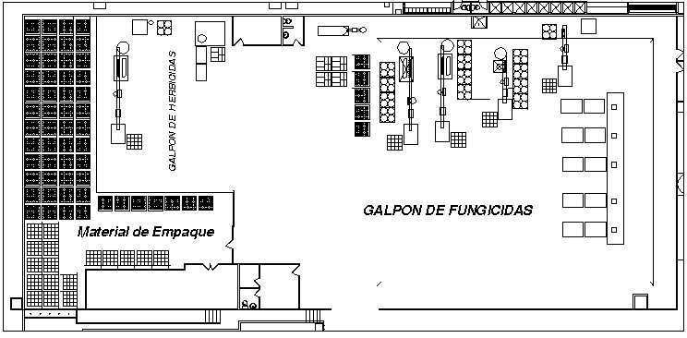En la figura 3.1 se muestra el lay-out para área de producción:

FIGURA 3.1 LAY-OUT DE PRODUCCIÓN

1. Misión y Visión del Área

En la actualidad el área de producción no cuenta con misión y visión establecida.

1. Productos y Procesos

Existe una alta variedad de agroquímicos que se fraccionan dentro del área, los principales tipos de productos se presentan a continuación:

* Abonos: foliares, de tierra y edáficos
* Bioestimulantes
* Coadyuvantes
* Desinfectantes
* Fungicidas
* Herbicidas
* Insecticidas

Existen 17 diferentes presentaciones las cuales varían en función del producto. En el caso del fraccionamiento de polvos sus presentaciones pueden ser:

* 1 kilogramo
* 250; 500; 800 gramos

En el caso de fraccionamiento de líquidos sus presentaciones pueden ser:

* 1; 2,5 ; 5 galones
* 1; 4; 9,5 ; 20 litros
* 50; 100; 125; 250; 400; 500 mililitros

A continuación en la figura 3.2 y la figura 3.3 se muestra el diagrama OTIDA del proceso de fraccionamiento de productos agroquímicos para líquidos y polvos respectivamente:



FIGURA 3.2 DIAGRAMA DE PROCESOS PARA FRACCIONAMIENTO DE LÍQUIDOS



FIGURA 3.3 DIAGRAMA DE PROCESOS PARA FRACCIONAMIENTO DE POLVOS

1. Descripción de Equipos y Maquinaria

En el área de producción de agroquímicos se cuenta con el siguiente equipo:

1. Dosificadora de líquidos
2. Dosificadoras de polvos
3. Túnel de calor
4. Balanzas digitales
5. Montacargas
6. Selladora por inducción
7. Etiquetadora manual
8. Tapadora con ajuste neumático

El Equipo de Protección Personal que tienen los operarios es el siguiente:

1. Overol poliéster
2. Guantes de nitrilo
3. Botas con punta de acero
4. Mascarilla de protección respiratoria
5. Estructura Organizacional

El área de producción de agroquímicos se mantiene estructurada en base a las siguientes funciones:

1. Jefe de Logística Agro – Veterinario
2. Jefe de Producción
3. Jefes de Bodegas
4. Supervisor
5. Personal Operativo

La empresa no cuenta con un organigrama a nivel departamental, por lo tanto se propuso en la figura 3.4 un organigrama para el área de producción.



FIGURA 3.4 ORGANIGRAMA PARA PRODUCCIÓN

**Análisis de la Fuerza Laboral**

En la actualidad el área de producción de agroquímicos consta con 38 trabajadores distribuidos tal como se aprecia en la TABLA 1.

TABLA 1

DISTRIBUCIÓN DE LOS TRABAJADORES DEL ÁREA DE PRODUCCIÓN AGROQUÍMICOS

|  |  |
| --- | --- |
| ÁREA | NÚMERO DE EMPLEADOS |
| Administrativa | 3 |
| Fraccionamiento | 27 |
| Bodega ME | 3 |
| Codificación | 3 |
| Mantenimiento | 2 |
| *TOTAL* | *38* |

Dentro del área de fraccionamiento los operarios están divididos en grupos de trabajo para trabajar en una línea de producción. En cada grupo de trabajo es asignado un responsable al cual se lo conoce como jefe de línea cuyas responsabilidades son similares a las del grupo; adicional se encarga de mantener el orden y la limpieza dentro de la línea de producción.

**Jornada Laboral**

En la empresa existe un turno de trabajo cuyo horario de jornada laboral es de 08h30 a 17h00 para todo el personal tanto administrativo como operativo.

Horas extras: Cuando es necesario se labora sábado y/o domingo en el horario de 08h30 a 15h00.

1. Análisis de la Situación Actual
2. Descripción de los Principales Problemas del Área

Con base a las entrevistas realizadas, la información recolectada y proporcionada por la empresa se logra determinar la actual situación de la misma. Para la recolección de datos se realiza un trabajo de campo que incluye la recolección de datos cualitativos. Se realiza luego el análisis de dichos datos y se extraen los problemas críticos del área para determinar el costo en el que se incurre tal como se muestra en la TABLA 2.

TABLA 2

PRINCIPALES PROBLEMAS DEL ÁREA

|  |  |  |
| --- | --- | --- |
| PRIORIDAD DEL PROBLEMA | DESCRIPCIÓN | $ PERDIDOS AL AÑO |
| A | Altos tiempos en la preparación de línea de producción | 10.146,16 |
| B | Limpieza de área | 4.858,73 |
| C | Maquinaria paradas por mantenimiento | 3.007,19 |
| D | Espera de Materia Prima | 894,70 |

**Análisis Pareto**

Dado que son 4 los problemas críticos del área con mayor significancia a nivel económico, se realiza un análisis de pareto para determinar donde se encuentra el 80% de los costos que se concentran en el 20% de problemas.



FIGURA 3.5 DIAGRAMA DE PARETO - PROBLEMAS CRÍTICOS DEL ÁREA

**Observando el figura 3.5 se determina que el problema que tiene mayor impacto económico es el A, el cual se refiere la preparación de línea.**

1. Análisis de la Causa Raíz a los Principales Problemas Identificados

En la figura 3.6 se utilizó la técnica gráfica para identificar las causas principales al problema encontrado en el análisis de pareto.



FIGURA 3.6 DIAGRAMA CAUSA-EFECTO DE LA CAUSA “ALTOS TIEMPOS EN PREPARAR LA LÍNEA DE PRODUCCIÓN”.

A continuación se realiza el análisis de los 5 por que´s a las causas principales encontradas para hallar la causa raíz.

**Análisis de la causa 1:** Demoras en calibración de maquinarias.

1. **¿Por qué hay demora en la calibración de maquinarias?**

Porque los operarios no conocen la técnica adecuada para la rápida calibración de las maquinarias.

1. **¿Por qué los operarios no conocen la técnica adecuada?**

Porque no existen un procedimiento establecido para la calibración del mismo.

1. **¿Por qué no hay un procedimiento establecido?**

Porque no hay indicadores que midan el desempeño para los operadores ni para controlar la efectividad de los procedimientos.

1. **¿Por qué no hay indicadores de desempeño?**

Porque no hay un sistema de control de gestión.

**Análisis de la causa 2:** Demoras en seleccionar equipos

1. **¿Por qué existe demoras en la selección de equipos?**

Porque los trabajadores se demoran en la búsqueda del equipo que mejor funcione para la realización de sus actividades.

1. **¿Por qué los operarios se demoran en la búsqueda?**

Porque tienen que encontrar un equipo que funcione correctamente.

1. **¿Por qué tienen que buscar un equipo que funcione correctamente?**

Porque existe equipos con fallas.

1. **¿Por qué existen equipos con fallas?**

Porque no existe un Plan de Mantenimiento definido para controlar dichos equipos.

1. **¿Por qué no existe un Plan de Mantenimiento para controlar dichos equipos?**

Porque no hay indicadores ni un programa que controle el cumplimiento de este mantenimiento.

1. **¿Por qué no existe indicadores ni un programa que controle el cumplimiento de este mantenimiento?**

Por la falta de un sistema de control de gestión que mida con indicadores el cumplimiento de los mantenimientos.

**Análisis de la causa 3:** Demora en el pesado de materia prima

1. **¿Por qué hay demora en el pesado de la materia prima?**

Porque las balanzas no son adecuadas.

1. **¿Por qué las balanzas no son adecuadas?**

Porque no ha habido un estudio adecuado de los equipos que se necesitan en el área.

1. **¿Por qué no ha habido un estudio adecuado de los equipos que se necesitan en el área?**

Porque no se mantenían indicadores que controlen el desempeño de estos equipos.

1. **¿Por qué no se mantenían indicadores que controlen el desempeño de estos equipos?**

Porque falta un correcto sistema de control de gestión.

Con base a la información obtenida en la metodología de los “**5 por qué?”** se concluye que la causa raíz es: ***La falta de un Sistema de Control Mantenimiento.***

CAPÍTULO 4

1. DISEÑO DEL SISTEMA DE CONTROL DE GESTIÓN
2. Determinación del Equipo Líder

La determinación del éxito en un proyecto de implementación del BSC, se refleja claramente en el compromiso que el CEO de la compañía y su equipo de ejecución concedan al sistema.

Antes de iniciar el desarrollo de la planificación estratégica en la organización, se verifica que la dirección claramente esté convencida de los resultados que se esperan con el proyecto.

**Responsabilidades del Equipo Líder**

El compromiso del equipo de líderes no sólo involucra la aprobación para la implementación del BSC y su obtención de recursos financieros. Para lograr una correlación directa entre los potenciales resultados y el grado de involucramiento del equipo líder se necesita la adopción del sistema BSC como proyecto propio y llevarse a cabo el cumplimiento de responsabilidades.

Las responsabilidades a las que se compromete a cumplir el equipo líder son las siguientes:

* Invertir el tiempo requerido en el diseño del BSC
* Utilizar esta herramienta para el análisis y toma de decisiones
* Comunicar la estrategia hacia los demás niveles de la organización
* Llevar a cabo las actividades del proyecto
* Administrar los indicadores
* Alinear los recursos humanos con las estrategia corporativa
* Vincular la estrategia con sus procesos de planificación y presupuesto.

**Responsables**

La determinación del equipo líder para la elaboración e implementación del sistema de control de gestión está dado por:

* Administrador de la planta
* Jefe de Logística división Agroquímicos
* Jefe de Producción
* Asistente de Producción
* Encargado del departamento de mantenimiento
* Recursos Humanos

Con el equipo líder y el apoyo de la dirección se busca direccionar las acciones hacia el cumplimiento de objetivos desafiantes planteados.

1. Planificación Estratégica

Para llevar a cabo la planificación estratégica se realiza el análisis FODA y luego se define la misión, visión, valores y ventaja competitiva, lo cual ayuda al despliegue de las estrategias especificas para el área objeto de estudio.

**Análisis FODA**

Para el análisis es necesario determinar los factores internos y externos que impactan al área objeto de estudio. Por tal motivo se construye la matriz FODA que se muestra en la figura 4.1 donde se determina las fortalezas y debilidades; las oportunidades y amenazas que afectan al área que se dedica a la producción de agroquímicos.

|  |  |
| --- | --- |
| FORTALEZAS | DEBILIDADES |
| * Recurso humano con experiencia. * Apoyo por parte de la administración en propuestas de mejora. * Proceso de ciclo corto. * Marca posicionada y reconocida a nivel nacional. * Se mantiene alianza estratégica con proveedores exclusivos. | * Inexistencia de un plan de mantenimiento. * Falta de indicadores e históricos con respecto al control de la maquinaria. * Falta de incentivos al personal. * Alta rotación del personal operativo. * Oposición al cambio por parte de los operarios más antiguos. * Maquinaria con frecuencia de paras. |
| OPORTUNIDADES | **AMENAZAS** |
| * Posibilidad de crecimiento en el mercado. * Crecimiento del mercado. * Campaña del gobierno por la utilización de tierras ociosas derivado directamente en la producción agrícola y el consumo subsidiado de ciertos productos agroquímicos. | * Impulso al consumo de productos agrícolas libres de agroquímicos. * Mala reputación a los productos ofrecidos debido al impacto en los alimentos por el uso indiscriminado de agroquímicos. |

FIGURA 4.1 ANÁLISIS FODA DEL ÁREA DE PRODUCCIÓN

**Misión para el Área de Producción**

Se define como misión para el área de producción la siguiente:

**Visión para el Área de Producción**

Se define como visión para el área de producción la siguiente:

**Ventaja Competitiva para el Área de Producción**

Se define como ventaja competitiva la siguiente:

**Valores Organizacionales**

La vida organizacional se enmarca dentro un marco de referencia que se propone a continuación mediante los valores respectivos:

1. Mapa Estratégico

Con la planificación estratégica establecida se procede a la elaboración del mapa estratégico. Dentro del mapa estratégico se presenta los macro objetivos del área de producción; de los cuales se despliegan en objetivos específicos para cada perspectiva y se muestra su causa efecto con respecto a los macro objetivos.

**Mapa Estratégico – Área de Producción**

Aumentar la disponibilidad de equipos a 90%.

Lograr cumplir al 100% el plan de mantenimiento autónomo.

Lograr reducir en un 40% las paras no planificadas.

Aumentar el desempeño de los equipos a 90%.

Disminuir el tiempo de preparación de las líneas de producción a 5000 minutos.

Lograr entregar a tiempo el 100% de órdenes de mantenimiento.

Aumentar la calidad en la producción a 90%.

Disminuir a 20% los costos de mantenimiento de equipos.

**Lograr que la variación de los costos sea máxima de 5%**

**Lograr obtener OEE de 76%**

Lograr cumplir al 100% el plan de capacitación para el uso correcto de las máquinas.

FIGURA 4.2 MAPA ESTRATÉGICO

**Cuadro de Objetivos e Indicadores de Gestión**

Con la definición del mapa estratégico para el área de producción se elabora el cuadro de objetivos e indicadores a nivel de producción con su respectiva métrica.

TABLA 3

CUADRO DE OBJETIVOS E INDICADORES

|  |  |  |  |
| --- | --- | --- | --- |
| CUADRO DE OBJETIVOS E INDICADORES A NIVEL DE PRODUCCIÓN | | | |
|  | **MACRO OBJETIVOS ESTRATÉGICOS** | **INDICADOR** | **MÉTRICA** |
|  | Lograr obtener OEE de 76% | Eficiencia Global del Equipo | (Disponibilidad * Desempeño * Calidad) * 100 |
|  | Lograr que la variación de los costos sea máximo de 5% | Costos operativos | [(Costos reales - Costos presupuestados)/Costos presupuestados]*100 |
|  | **OBJETIVOS ESTRATÉGICOS** | **INDICADOR** | **MÉTRICA** |
| PERSPECTIVA FINANCIERA | Disminuir a 20% los costos de mantenimiento de un equipo | Costo de mantenimiento de equipos | (Costo mtto/Costo total del área)*100 |
| PERSPECTIVA PROCESOS INTERNOS | Aumentar la disponibilidad de equipos a 90% | Disponibilidad de equipos | (Tiempo real de operación / Tiempo programado) * 100 |
| Aumentar el desempeño de los equipos a 90% | Desempeño de los equipos | (Volumen de producción real / (Capacidad teórica del equipo * Tiempo real de operación)) * 100 |
| Aumentar la calidad en la producción a 90% | Calidad en la producción | (Volumen de producción aprobada / Volumen de producción real) * 100 |
| Lograr entregar a tiempo el 100% de órdenes de mantenimiento | Cumplimiento de órdenes de mantenimiento | (# órdenes mtto entregadas a tiempo / total órdenes mtto) *100 |
| Disminuir el tiempo de preparación de las líneas de producción de la planta a 5000 minutos | Disminución del Tiempo de preparación de líneas de producción | Σ tiempos de preparación de líneas de producción de la planta. |
| Lograr reducir en un 40% el tiempo de paras NO planificadas | Tiempo de paras NO planificadas | Σ tiempos de paras NO planificadas. |
| PERSPECTIVA DESARROLLO Y TALENTO HUMANO | Lograr cumplir al 100% el plan de capacitación para el uso correcto de las máquinas. | % personal capacitado en correcto uso de maquinaria | ( horas planificación / horas programadas )*100 |
| Lograr cumplir al 100% el plan de mantenimiento autónomo. | % personal capacitado en mantenimiento autónomo | ( horas planificación / horas programadas )*100 |

**Ficha de los Indicadores a Nivel del Área de Producción**

Dado que los indicadores presentados en el mapa estratégico necesitan ser medidos y controlados a continuación se presentan las fichas para cada indicador del mapa estratégico reflejando el objetivo al cual pertenecen, su métrica, el responsable del indicador, la fuente de captura, la frecuencia de medición, el nivel esperado, la tendencia esperada de los datos a través del tiempo y sus parámetros respectivos.

* Fichas de indicadores para los macro objetivos

|  |  |  |  |  |  |  |  |  |  |
| --- | --- | --- | --- | --- | --- | --- | --- | --- | --- |
| **FICHA DEL INDICADOR** | | | | | | | | | |
| **Nombre del Indicador:** | | | | Eficiencia Global del Equipo | | | | | |
|  | | | | | | | | | |
| **Objetivo:** | | | | Lograr obtener OEE de 76% | | | | | |
|  | | | | | | | | | |
| **Métrica:** | | | | (Disponibilidad * Desempeño * Calidad) * 100 | | | | | |
|  | | | | | | | | | |
| **Responsable del indicador:** | | | | Jefe de Producción o Asistente de Producción | | | | | |
|  | | | | | | | | | |
| **Fuente de Captura:** | | | | Indicadores de Disponibilidad, Desempeño y Calidad | | | | | |
|  | | | | | | | | | |
| **Frecuencia de Medición:** | | | | Mensual | | **Nivel esperado:** | 76% | **Unidad** | % |
|  |  |  |  |  |  |  |  | **Tendencia** | Hacia Arriba |
|  |  |  |  |  |  |  |  |  |  |
| **SEMÁFORO** | | | | | | | | | |
| **Inaceptable** | | | **Aceptable entre** | | | **Excepcional** | | |  | | --- | |  | |  |
| **<50%** | | | **50%-76%** | | | **>76%** | |  |  |
|  |  |
|  |  |

FIGURA 4.3 FICHA Nº 1 - INDICADOR OEE

|  |  |  |  |  |  |  |  |  |  |
| --- | --- | --- | --- | --- | --- | --- | --- | --- | --- |
| **FICHA DEL INDICADOR** | | | | | | | | | |
| **Nombre del Indicador:** | | | | Costos operativos | | | | | |
|  | | | | | | | | | |
| **Objetivo:** | | | | Lograr que la variación de los costos sea máximo de 5% | | | | | |
|  | | | | | | | | | |
| **Métrica:** | | | | [(Costos reales - Costos presupuestados)/Costos presupuestados] *100 | | | | | |
|  | | | | | | | | | |
| **Responsable del indicador:** | | | | Jefe de Producción o Asistente de Producción | | | | | |
|  | | | | | | | | | |
| **Fuente de Captura:** | | | | Indicador de costo de mantenimiento de equipos y registro de control de producción | | | | | |
|  | | | | | | | | | |
| **Frecuencia de Medición:** | | | | mensual | | **Nivel esperado:** | 5% | **Unidad** | % |
|  |  |  |  |  |  |  |  | **Tendencia** | Hacia abajo |
|  |  |  |  |  |  |  |  |  |  |
| **SEMÁFORO** | | | | | | | | | |
| **Inaceptable** | | | **Aceptable entre** | | | **Excepcional** | | |  | | --- | |  | |  |
| **>10%** | | | **10%-5%** | | | **<5%** | |  |  |
|  |  |
|  |  |

FIGURA 4.4. FICHA Nº2 - INDICADOR COSTO OPERATIVOS

* Fichas de indicadores para la perspectiva financiera

|  |  |  |  |  |  |  |  |  |  |
| --- | --- | --- | --- | --- | --- | --- | --- | --- | --- |
| **FICHA DEL INDICADOR** | | | | | | | | | |
| **Nombre del Indicador:** | | | | Costo de mantenimiento de equipos | | | | | |
|  | | | | | | | | | |
| **Objetivo:** | | | | Disminuir a 20% los costos de mantenimiento de un equipo | | | | | |
|  | | | | | | | | | |
| **Métrica:** | | | | (Costo Mantenimiento / Costo total del área) * 100 | | | | | |
|  | | | | | | | | | |
| **Responsable del indicador:** | | | | Jefe de Producción o Asistente de Producción | | | | | |
|  | | | | | | | | | |
| **Fuente de Captura:** | | | | Reporte de gastos de producción | | | | | |
|  | | | | | | | | | |
| **Frecuencia de Medición:** | | | | Mensual | | **Nivel esperado:** | 20% | **Unidad** | % |
|  |  |  |  |  |  |  |  | **Tendencias** | Hacia Abajo |
|  |  |  |  |  |  |  |  |  |  |
| **SEMÁFORO** | | | | | | | | | |
| **Inaceptable** | | | **Aceptable entre** | | | **Excepcional** | | |  | | --- | |  | |  |
| **>50%** | | | **50%-20%** | | | **<20%** | |  |  |
|  |  |
|  |  |

FIGURA 4.5. FICHA Nº3 - INDICADOR COSTO MANTENIMIENTO DE EQUIPOS

* Fichas de indicadores para la perspectiva procesos internos

|  |  |  |  |  |  |  |  |  |  |
| --- | --- | --- | --- | --- | --- | --- | --- | --- | --- |
| **FICHA DEL INDICADOR** | | | | | | | | | |
| **Nombre del Indicador:** | | | | Disponibilidad de equipos | | | | | |
|  | | | | | | | | | |
| **Objetivo:** | | | | Aumentar la disponibilidad de equipos a 90%. | | | | | |
|  | | | | | | | | | |
| **Métrica:** | | | | (Tiempo real de operación / Tiempo programado) * 100 | | | | | |
|  | | | | | | | | | |
| **Responsable del indicador:** | | | | Jefe de Producción o Asistente de Producción | | | | | |
|  | | | | | | | | | |
| **Fuente de Captura:** | | | | Programa semanal de fraccionamiento | | | | | |
|  | | | | | | | | | |
| **Frecuencia de Medición:** | | | | Diario | | **Nivel esperado:** | 90% | **Unidad** | % |
|  |  |  |  |  |  |  |  | **Tendencias** | Hacia Arriba |
|  |  |  |  |  |  |  |  |  |  |
| **SEMÁFORO** | | | | | | | | | |
| **Inaceptable** | | | **Aceptable entre** | | | **Excepcional** | | |  | | --- | |  | |  |
| **<75%** | | | **75%-90%** | | | **>90%** | |  |  |
|  |  |
|  |  |

FIGURA 4.6. FICHA Nº4 - INDICADOR DISPONIBILIDAD DE EQUIPOS

|  |  |  |  |  |  |  |  |  |  |
| --- | --- | --- | --- | --- | --- | --- | --- | --- | --- |
| **FICHA DEL INDICADOR** | | | | | | | | | |
| **Nombre del Indicador:** | | | | Desempeño de los equipos | | | | | |
|  | | | | | | | | | |
| **Objetivo:** | | | | Aumentar el desempeño de los equipos a 90%. | | | | | |
|  | | | | | | | | | |
| **Métrica:** | | | | (Volumen de producción real / (Capacidad teórica del equipo * Tiempo real de operación)) * 100 | | | | | |
|  | | | | | | | | | |
| **Responsable del indicador:** | | | | Jefe de Producción o Asistente de Producción | | | | | |
|  | | | | | | | | | |
| **Fuente de Captura:** | | | | Programa semanal de fraccionamiento, orden de producción y ficha técnica del equipo | | | | | |
|  | | | | | | | | | |
| **Frecuencia de Medición:** | | | | Diario | | **Nivel esperado:** | 90% | **Unidad** | % |
|  |  |  |  |  |  |  |  | **Tendencias** | Hacia Arriba |
|  |  |  |  |  |  |  |  |  |  |
| **SEMÁFORO** | | | | | | | | | |
| **Inaceptable** | | | **Aceptable entre** | | | **Excepcional** | | |  | | --- | |  | |  |
| **75%** | | | **75%-90%** | | | **>90%** | |  |  |
|  |  |
|  |  |

FIGURA 4.7. FICHA Nº5 - INDICADOR DESEMPEÑO DE LOS EQUIPOS

|  |  |  |  |  |  |  |  |  |  |
| --- | --- | --- | --- | --- | --- | --- | --- | --- | --- |
| **FICHA DEL INDICADOR** | | | | | | | | | |
| **Nombre del Indicador:** | | | | Calidad en la producción | | | | | |
|  | | | | | | | | | |
| **Objetivo:** | | | | Aumentar la calidad en la producción a 95% | | | | | |
|  | | | | | | | | | |
| **Métrica:** | | | | (Volumen de producción aprobada / Volumen de producción real) * 100 | | | | | |
|  | | | | | | | | | |
| **Responsable del indicador:** | | | | Jefe de Producción o Asistente de Producción | | | | | |
|  | | | | | | | | | |
| **Fuente de Captura:** | | | | Orden de producción y Registros de control de calidad | | | | | |
|  | | | | | | | | | |
| **Frecuencia de Medición:** | | | | Diario | | **Nivel esperado:** | 90% | **Unidad** | % |
|  |  |  |  |  |  |  |  | **Tendencias** | Hacia Arriba |
|  |  |  |  |  |  |  |  |  |  |
| **SEMÁFORO** | | | | | | | | | |
| **Inaceptable** | | | **Aceptable entre** | | | **Excepcional** | | |  | | --- | |  | |  |
| **<75%** | | | **75%-90%** | | | **>90%** | |  |  |
|  |  |
|  |  |

FIGURA 4.8. FICHA Nº6 - INDICADOR CALIDAD EN LA PRODUCCIÓN

|  |  |  |  |  |  |  |  |  |  |
| --- | --- | --- | --- | --- | --- | --- | --- | --- | --- |
| **FICHA DEL INDICADOR** | | | | | | | | | |
| **Nombre del Indicador:** | | | | Cumplimiento de órdenes de mantenimiento | | | | | |
|  | | | | | | | | | |
| **Objetivo:** | | | | Lograr entregar a tiempo el 100% de órdenes de mantenimiento | | | | | |
|  | | | | | | | | | |
| **Métrica** | | | | (# órdenes mtto entregadas a tiempo / total órdenes mtto) *100 | | | | | |
|  | | | | | | | | | |
| **Responsable del indicador:** | | | | Supervisor de Planta | | | | | |
|  | | | | | | | | | |
| **Fuente de Captura:** | | | | Registro de novedades diarias de producción | | | | | |
|  | | | | | | | | | |
| **Frecuencia de Medición:** | | | | Mensual | | **Nivel esperado:** | 100% | **Unidad** | % |
|  |  |  |  |  |  |  |  | **Tendencias** | Hacia Arriba |
|  |  |  |  |  |  |  |  |  |  |
| **SEMÁFORO** | | | | | | | | | |
| **Inaceptable** | | | **Aceptable entre** | | | **Excepcional** | | |  | | --- | |  | |  |
| **<65%** | | | **65%-100%** | | | **100%** | |  |  |
|  |  |
|  |  |

FIGURA 4.9. FICHA Nº7 - INDICADOR CUMPLIMIENTO DE ÓRDENES DE MANTENIMIENTO

|  |  |  |  |  |  |  |  |  |  |
| --- | --- | --- | --- | --- | --- | --- | --- | --- | --- |
| **FICHA DEL INDICADOR** | | | | | | | | | |
| **Nombre del Indicador:** | | | | Tiempo de preparación de líneas de producción | | | | | |
|  | | | | | | | | | |
| **Objetivo:** | | | | Disminuir el tiempo de preparación de las líneas de producción de la planta a 5000 minutos | | | | | |
|  | | | | | | | | | |
| **Métrica** | | | | Σ tiempos de preparación de líneas de producción de la planta. | | | | | |
|  | | | | | | | | | |
| **Responsable del indicador:** | | | | Supervisor de Planta | | | | | |
|  | | | | | | | | | |
| **Fuente de Captura:** | | | | Orden de Producción | | | | | |
|  | | | | | | | | | |
| **Frecuencia de Medición:** | | | | Mensual | | **Nivel esperado:** | 5000 min | **Unidad** | Minutos |
|  |  |  |  |  |  |  |  | **Tendencias** | Hacia Abajo |
|  |  |  |  |  |  |  |  |  |  |
| **SEMÁFORO** | | | | | | | | | |
| **Inaceptable** | | | **Aceptable entre** | | | **Excepcional** | | |  | | --- | |  | |  |
| **>5500 min** | | | **5000-5500 min** | | | **<5000 min** | |  |  |
|  |  |
|  |  |

FIGURA 4.10. FICHA Nº8 - INDICADOR TIEMPO DE PREPARACIÓN DE LÍNEAS DE PRODUCCIÓN

|  |  |  |  |  |  |  |  |  |  |  |
| --- | --- | --- | --- | --- | --- | --- | --- | --- | --- | --- |
| **FICHA DEL INDICADOR** | | | | | | | | | | |
| **Nombre del Indicador:** | | | | Disminución del tiempo de paras no planificadas | | | | | | |
|  | | | | | | | | | | |
| **Objetivo:** | | | | Lograr reducir el tiempo de paras NO planificadas en un 40% al término del 2011. | | | | | | |
|  | | | | | | | | | | |
| **Métrica:** | | | | Σ tiempos de paras NO planificadas. | | | | | | |
|  | | | | | | | | | | |
| **Responsable del indicador:** | | | | Supervisor de Planta | | | | | | |
|  | | | | | | | | | | |
| **Fuente de Captura:** | | | | Registro de novedades diarias de producción | | | | | | |
|  | | | | | | | | | | |
| **Frecuencia de Medición:** | | | | Mensual | | **Nivel esperado:** | 12,766.8 min a Dic 2011 | | **Unidad** | Minutos |
|  |  |  |  |  |  |  | |  | **Tendencias** | Hacia Abajo |
|  |  |  |  |  |  |  | |  |  |  |
| **SEMÁFORO** | | | | | | | | | | |
| **Inaceptable** | | | **Aceptable entre** | | | **Excepcional** | | | |  | | --- | |  | |  |
| **<20% al finalizar**  **el 2011** | | | **20%-40%** | | | **>40% al finalizar**  **el 2011** | | |  |  |
|  |  |
|  |  |

FIGURA 4.11 FICHA Nº9 - INDICADOR FRECUENCIA DE PARAS NO PLANIFICADAS

* Fichas de indicadores para la perspectiva desarrollo y talento humano

|  |  |  |  |  |  |  |  |  |  |
| --- | --- | --- | --- | --- | --- | --- | --- | --- | --- |
| **FICHA DEL INDICADOR** | | | | | | | | | |
| **Nombre del Indicador:** | | | | Cumplimiento del plan de capacitación de maquinaria | | | | | |
|  | | | | | | | | | |
| **Objetivo:** | | | | Lograr cumplir al 100% el plan de capacitación para el uso correcto de las máquinas. | | | | | |
|  | | | | | | | | | |
| **Métrica:** | | | | ( horas realizadas / horas programadas )*100 | | | | | |
|  | | | | | | | | | |
| **Responsable del indicador:** | | | | Encargado de Mantenimiento | | | | | |
|  | | | | | | | | | |
| **Fuente de Captura:** | | | | Programa de capacitación | | | | | |
|  | | | | | | | | | |
| **Frecuencia de Medición:** | | | | Semestral | | **Nivel esperado:** | 100% | **Unidad** | % |
|  |  |  |  |  |  |  |  | **Tendencias** | Hacia Arriba |
|  |  |  |  |  |  |  |  |  |  |
| **SEMÁFORO** | | | | | | | | | |
| **Inaceptable** | | | **Aceptable entre** | | | **Excepcional** | | |  | | --- | |  | |  |
| **<80%** | | | **80%-100%** | | | **100%** | |  |  |
|  |  |
|  |  |

FIGURA 4.12 FICHA Nº10 - INDICADOR CUMPLIMIENTO DEL PLAN DE CAPACITACIÓN DE MAQUINARIA

|  |  |  |  |  |  |  |  |  |  |
| --- | --- | --- | --- | --- | --- | --- | --- | --- | --- |
| **FICHA DEL INDICADOR** | | | | | | | | | |
| **Nombre del Indicador:** | | | | Cumplimiento de plan de capacitación de mantenimiento autónomo | | | | | |
|  | | | | | | | | | |
| **Objetivo:** | | | | Lograr cumplir al 100% el plan de capacitación para establecer cultura mantenimiento autónomo. | | | | | |
|  | | | | | | | | | |
| **Métrica:** | | | | ( horas realizadas / horas programadas )*100 | | | | | |
|  | | | | | | | | | |
| **Responsable del indicador:** | | | | Encargado de Mantenimiento | | | | | |
|  | | | | | | | | | |
| **Fuente de Captura:** | | | | Plan de capacitación | | | | | |
|  | | | | | | | | | |
| **Frecuencia de Medición:** | | | | Semestral | | **Nivel esperado:** | 100% | **Unidad** | % |
|  |  |  |  |  |  |  |  | **Tendencias** | Hacia Arriba |
|  |  |  |  |  |  |  |  |  |  |
| **SEMÁFORO** | | | | | | | | | |
| **Inaceptable** | | | **Aceptable entre** | | | **Excepcional** | | |  | | --- | |  | |  |
| **<80%** | | | **80%-100%** | | | **100%** | |  |  |
|  |  |
|  |  |

FIGURA 4.13. FICHA Nº11 - INDICADOR CUMPLIMIENTO DE PLAN DE CAPACITACIÓN EN MANTENIMIENTO AUTÓNOMO

1. Cuadro de Mando Integral

## Luego de la implementación de las fichas de indicadores se presenta la compilación de los datos obtenidos por medio del instrumento de medición, donde se puede visualizar el estado de cada indicador mediante un tablero de control que nos permite realizar el seguimiento de los indicadores para llevar a cabo un control de los mismos.

## En la TABLA 4 se presenta el tablero de control donde se visualiza el estado excepcional el cual está identificado con color verde, estado aceptable el cual se encuentra identificado por color amarillo y un estado inaceptable el cual es identificado por color rojo.



TABLA 4

TABLERO DE CONTROL PRODUCCIÓN

“INDICADORES DEL ÁREA DE PRODUCCIÓN”



**Gráfico de Tendencia del Área de Producción**

Las gráficas de tendencia reflejan la evolución de los indicadores y el desempeño de los mismos a través de los colores del semáforo y dependiendo de su resultado se toman acciones sobre la marcha.

## A continuación se presentan las gráficas de tendencia de cada indicador en los últimos meses de la empresa:

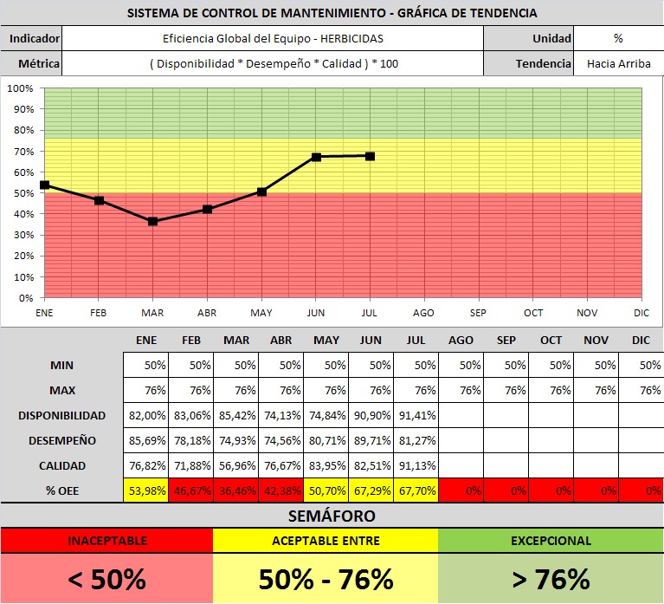

FIGURA 4.14. GRÁFICA DE TENDENCIA Nº1 - INDICADOR OEE HERBICIDAS

La gráfica de tendencia Nº1 muestra el comportamiento del OEE HERBICIDAS donde se evidencia que los valores alcanzados en los últimos meses son aceptables; de enero a mayo existe una tendencia a fluctuar por debajo del límite inferior de aceptabilidad debido al escaso control e importancia que se le daba a las variables que originan el indicador OEE HERBICIDAS. En cambio en los meses de Junio y Julio influyeron diversos factores para lograr un incremento radical del indicador entre los cuales se nombra la toma de conciencia de la importancia del indicador y el incremento de los niveles de producción lograron que los niveles de exigencia y control incrementaran.

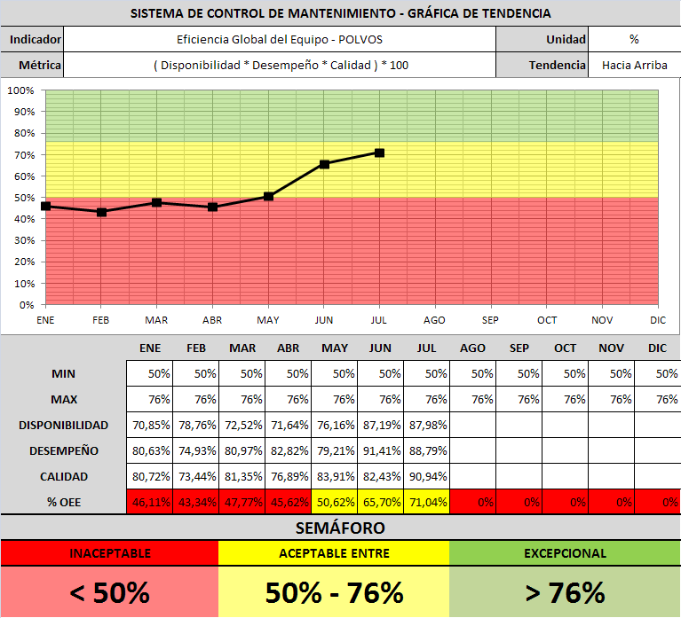

FIGURA 4.15. GRÁFICA DE TENDENCIA Nº2 - INDICADOR OEE POLVOS

En la gráfica de tendencia Nº2 se muestra el comportamiento del OEE POLVOS, en la cual se observa que los resultados de los últimos meses alcanzados son aceptables; de Enero a Mayo existe una tendencia a fluctuar por debajo del límite inferior de aceptabilidad debido al escaso control e importancia que se le daba a las variables que afectan el indicador OEE POLVOS. Por el contrario en los meses de Junio y Julio influyeron diversos factores para lograr un incremento radical del indicador entre los cuales se nombra como factor principal la toma de conciencia de la importancia del indicador.

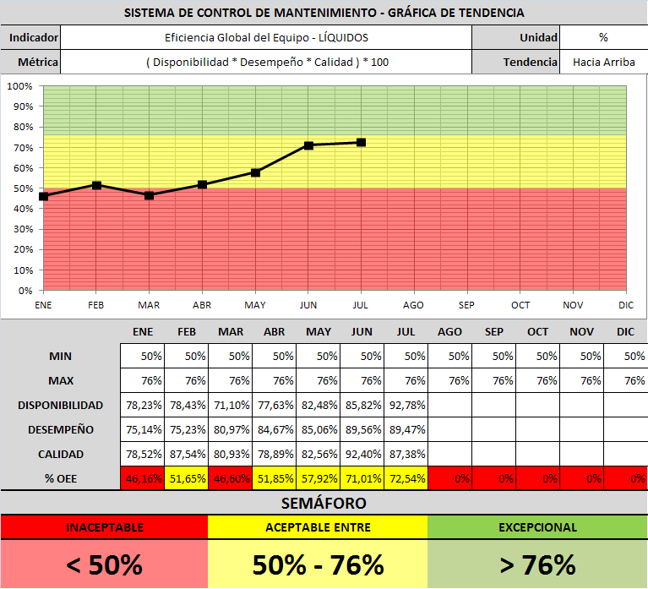

FIGURA 4.16. GRÁFICA DE TENDENCIA Nº3 - INDICADOR OEE LÍQUIDOS

La gráfica de tendencia Nº3 muestra el comportamiento del OEE LÍQUIDOS donde se evidencia que los valores alcanzados en los últimos meses son aceptables; en general, los datos desde inicios del año muestran un incremento que inicia por abajo del límite inferior de aceptabilidad hacia el límite superior, los valores iniciales ocurrieron debido al insuficiente control que se le daba a las variables que afectan el indicador OEE LÍQUIDOS. En los últimos meses influyeron diversos factores para lograr mantener esta tendencia incremental del indicador entre los cuales se nombra como factor principal la toma de conciencia de la importancia del indicador.

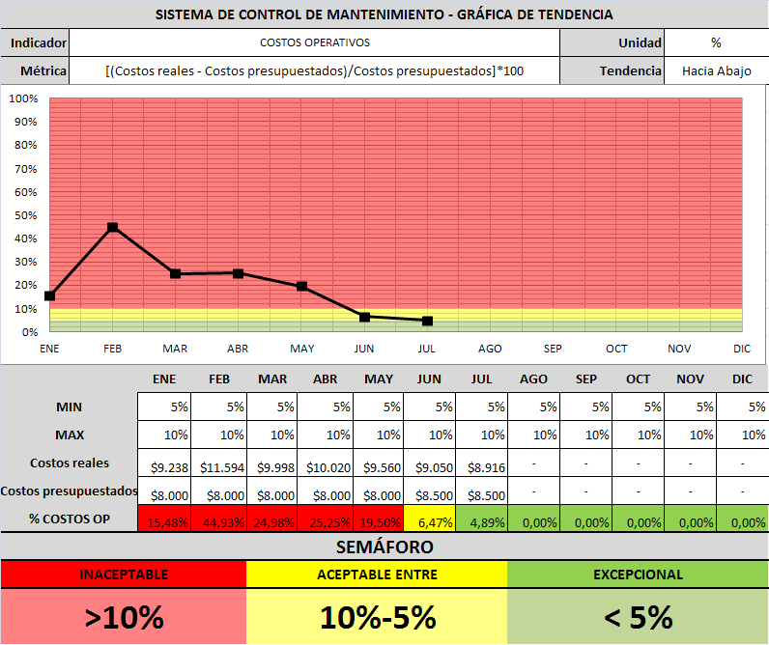

FIGURA 4.17. GRÁFICA DE TENDENCIA Nº4 – INDICADOR COSTOS OPERATIVOS

En la gráfica de tendencia Nº4 se observa el comportamiento del indicador COSTOS OPERATIVOS, en el cual se muestra el mes de Julio se logra resultados excepcionales debido al monitoreo y control que se lleva a cabo, además de lograr aumentar el presupuesto establecido para el área por parte de la gerencia ya que no era suficiente para abastecer los gastos generados en el mes. Dicha figura revela que en los primeros 5 meses del año se obtuvieron costos reales muy elevados con una tendencia a disminuir a partir del mes de Marzo.

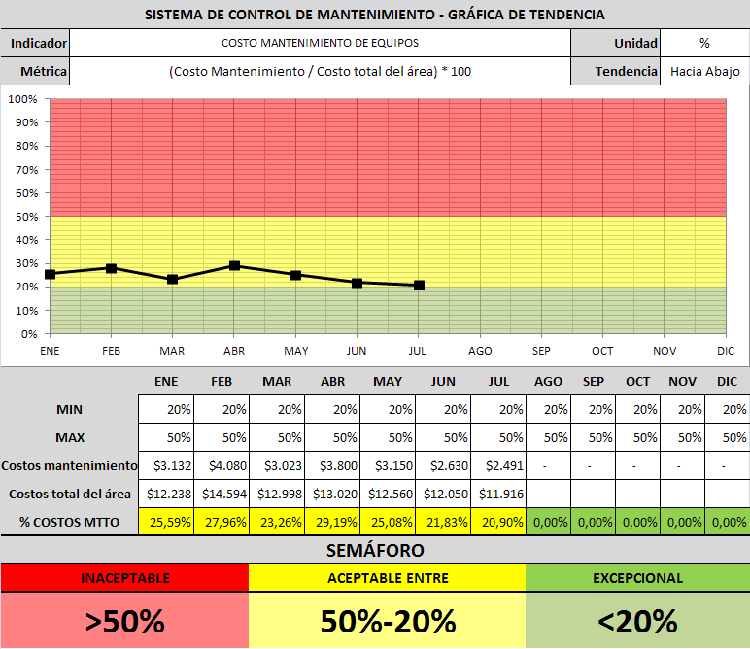

FIGURA 4.18. GRÁFICA DE TENDENCIA Nº5 – INDICADOR COSTO DE MANTENIMIENTO DE EQUIPOS

La gráfica de tendencia Nº5 muestra el comportamiento del indicador COSTOS DE MANTENIMIENTO DE EQUIPOS donde se observa que a pesar de mantener resultados aceptables, se logra evidenciar una mejora en el control de los costos de mantenimiento a partir del mes de Abril. Dicha gráfica revela una tendencia negativa en el mes de Abril debido al control de los costos generados en dicho departamento y al registro de la información relacionada al mantenimiento que se realiza a los equipos.

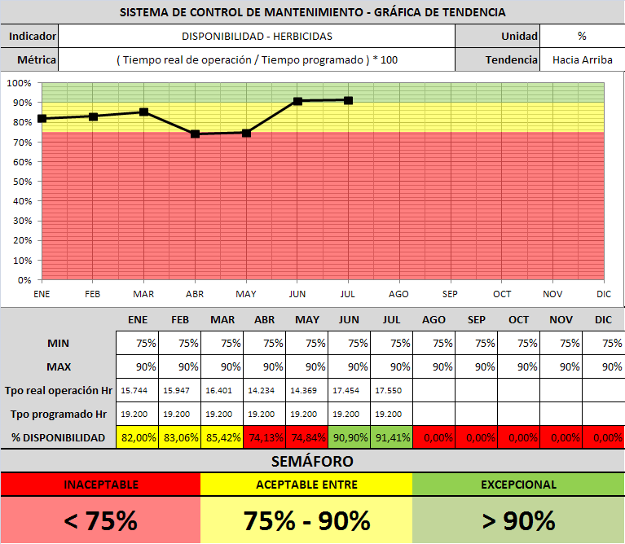

FIGURA 4.19. GRÁFICA DE TENDENCIA Nº6 – INDICADOR DISPONIBILIDAD HERBICIDAS

En la gráfica de tendencia Nº6 se detalla el comportamiento que tiene el indicador de DISPONIBILIDAD HERBICIDAS relacionada a las máquinas de herbicidas, en el cual se puede evidenciar a través de su gráfica que los resultados obtenidos para los últimos meses son de calificación excepcional. Dicha gráfica indica que en los primeros 3 meses la disponibilidad de los equipos herbicidas se mantuvo estable en valores aceptables y en los 2 siguientes períodos se cae a valores inaceptables; sin embargo el control del tiempo operativo de los equipos mejora impactando en su indicador como tal.

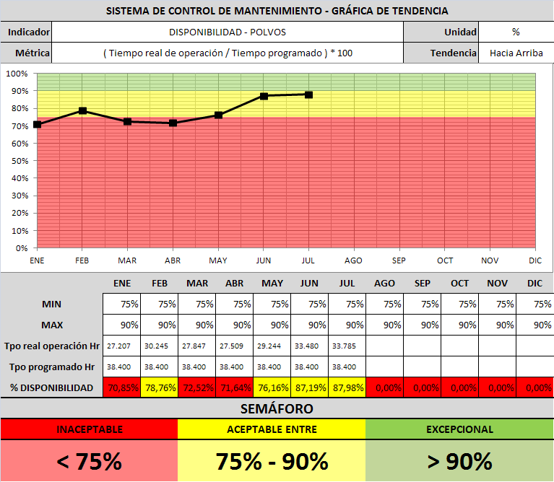

FIGURA 4.20. GRÁFICA DE TENDENCIA Nº7 – INDICADOR DISPONIBILIDAD POLVOS

La gráfica de tendencia Nº7 muestra el comportamiento del indicador DISPONIBILIDAD POLVOS de las máquinas dosificadoras de polvos donde se evidencia que los valores obtenidos logran alcanzar el límite de la calificación excepcional en los últimos meses. Dicha gráfica indica que en los meses anteriores los datos correspondientes a la disponibilidad de los equipos dosificadores de polvos se mantienen estables y cercanos al límite inferior de aceptabilidad. En los siguientes períodos, debido al control del tiempo operativo de los equipos, existe una mejora la cual impacta directamente en el indicador.

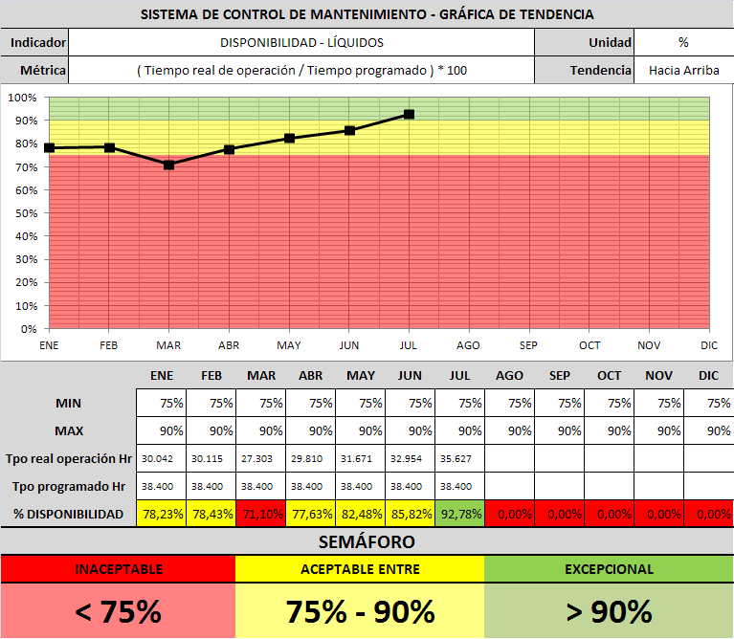

FIGURA 4.21. GRÁFICA DE TENDENCIA Nº8 – INDICADOR DISPONIBILIDAD LÍQUIDOS

En la gráfica de tendencia Nº8 se detalla el comportamiento que tiene el indicador DISPONIBILIDAD LÍQUIDOS de las máquinas dosificadoras de líquidos, en la cual se observa que los valores obtenidos logran alcanzar el límite de la calificación excepcional en el último mes. En dicha gráfica se refleja que en los meses anteriores la disponibilidad de los equipos dosificadores de líquidos sufre una caída en el tercer mes, luego del cual marca una notable tendencia a incrementar, debido a que el control del tiempo operativo de los equipos mejora lo cual impacta sobre el indicador.

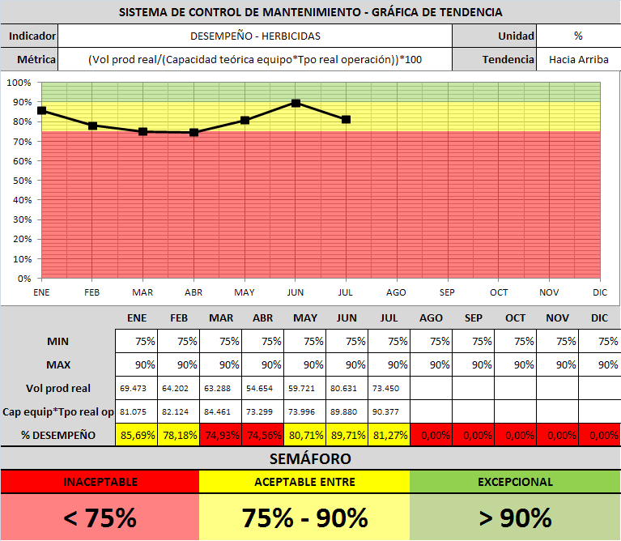

FIGURA 4.22. GRÁFICA DE TENDENCIA Nº9 – INDICADOR DESEMPEÑO HERBICIDAS

La gráfica de tendencia Nº9 muestra el comportamiento del indicador DESEMPEÑO HERBICIDAS de las máquinas dosificadoras de herbicidas donde se evidencia que los resultados obtenidos fueron aceptables. En los meses de Febrero a Mayo se obtienen los valores más bajos del indicador, pero se consigue revertir la tendencia en el siguiente mes alcanzando el límite de calificación excepcional se espera que los siguientes resultados mantengan la tendencia a incrementar. Esto ocurre debido al seguimiento constante hacia este indicador a través de la toma de conciencia de los operarios y la implementación del formato para la recopilación de la información.

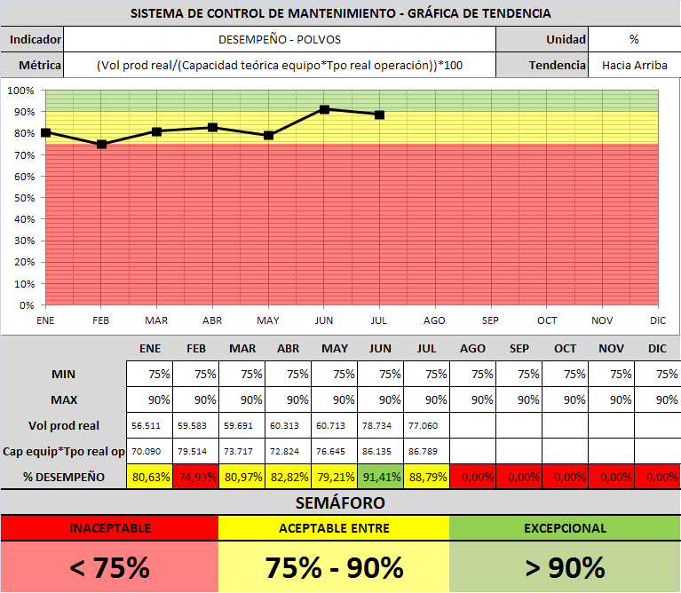

FIGURA 4.23. GRÁFICA DE TENDENCIA Nº10 - INDICADOR DESEMPEÑO POLVOS

La gráfica de tendencia Nº10 muestra el comportamiento del indicador DESEMPEÑO POLVOS de las máquinas dosificadoras de polvos donde se evidencia que los resultados obtenidos alcanzan a ubicarse en la calificación de excepcional y aceptables. En los meses de Enero a Mayo se obtienen valores muy cercanos al límite inferior de aceptabilidad, pero se consigue revertir la tendencia en los siguientes dos meses alcanzando el límite de calificación excepcional, se espera que los siguientes resultados mantengan la tendencia a incrementar. Esto ocurre debido al seguimiento de este indicador a través de la toma de conciencia de los operarios en los parámetros importantes a completar para que repercuta directamente en la calificación obtenida y la implementación del formato para la recopilación de la información.

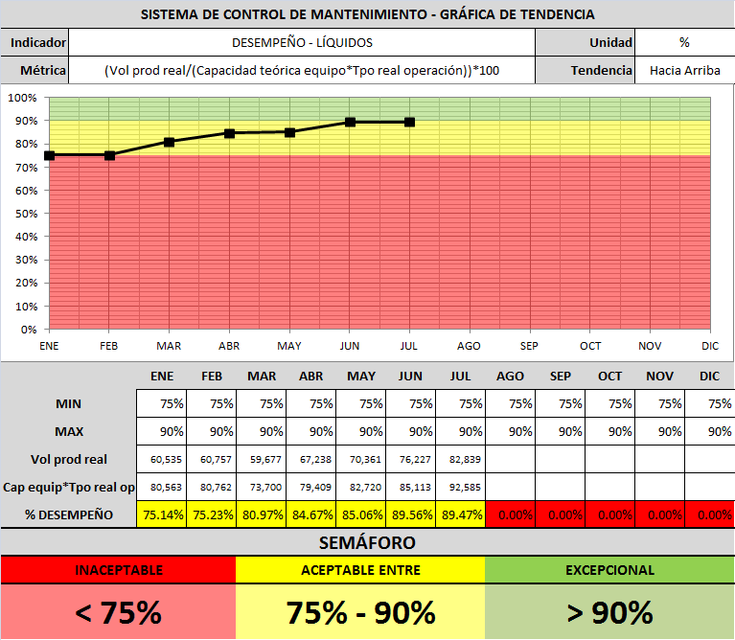

FIGURA 4.24. GRÁFICA DE TENDENCIA Nº11 - INDICADOR DESEMPEÑO LÍQUIDOS

La gráfica de tendencia Nº11 muestra el comportamiento del indicador DESEMPEÑO LÍQUIDOS de las máquinas dosificadoras de líquidos donde se evidencia que los resultados obtenidos alcanzan a ubicarse en la calificación de aceptable muy cercana a excepcional. En general la gráfica muestra una tendencia incremental durante los siete meses de estudio, se espera que los siguientes resultados mantengan la tendencia a incrementar. Esto ocurre debido a colaboración en el monitoreo de los parámetros del indicador por parte del personal operativo logrado a través de la toma de conciencia y la implementación del formato para la recopilación de la información.

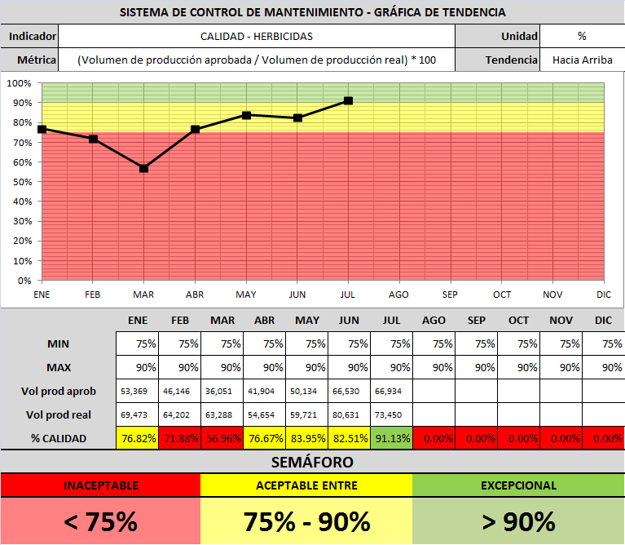

FIGURA 4.25. GRÁFICA DE TENDENCIA Nº12 - INDICADOR CALIDAD HERBICIDAS

La gráfica de tendencia Nº12 muestra el comportamiento del indicador CALIDAD HERBICIDAS de las máquinas dosificadoras de herbicidas donde se evidencia que los resultados obtenidos fueron aceptables e incrementan a excepcionales. En el mes de Marzo se observa una baja en la calidad debido a las fallas constantes que presentaron ciertas maquinas junto a problemas que hubieron con los materiales de empaque provocando defectos en el producto. Sin embargo con el registro y monitoreo que se lleva de los datos que impactan al indicador se logra los resultados en los siguientes meses.

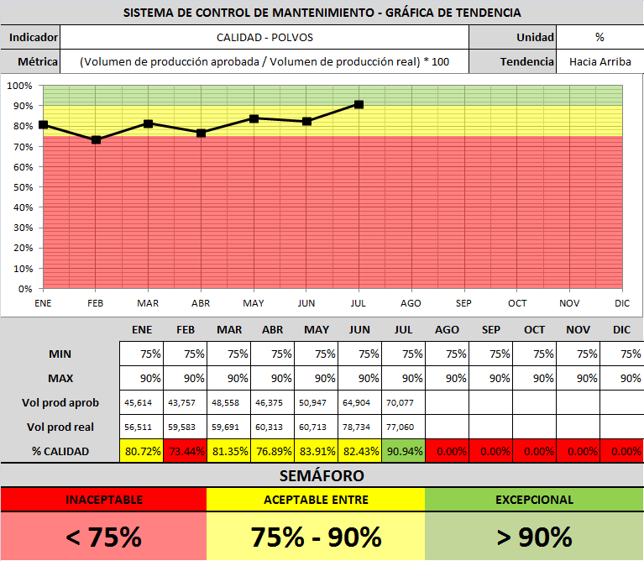

FIGURA 4.26 GRÁFICA DE TENDENCIA Nº13 - INDICADOR CALIDAD POLVOS

En la gráfica de tendencia Nº13 se observa el comportamiento del indicador CALIDAD POLVOS de las máquinas dosificadoras de polvos, en la cual se evidencia que los resultados obtenidos fueron aceptables e incrementan a excepcionales al finalizar el estudio. La única baja en calidad se registra en el mes de Febrero debido a las fallas constantes que presentaron ciertas máquinas junto a problemas que hubo con los materiales de empaque desencadenando defectos en el producto terminado. Los resultados mejoraron debido al compromiso de los operarios por cumplir con las auditorías que realizaron entidades públicas a la empresa y la disponibilidad de los datos registrados en el formato implementado.

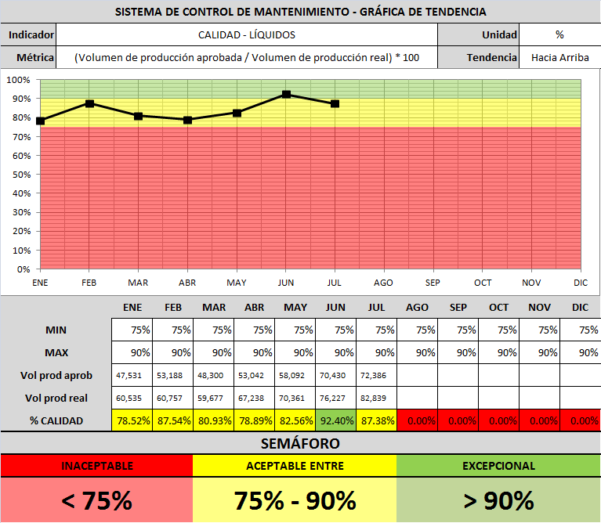

FIGURA 4.27. GRÁFICA DE TENDENCIA Nº14 - INDICADOR CALIDAD LÍQUIDOS

La gráfica de tendencia Nº14 muestra el comportamiento del indicador CALIDAD LÍQUIDOS de las máquinas dosificadoras de líquidos donde se evidencia que los resultados obtenidos mantienen alrededor del límite de calificación excepcional. El punto más bajo de calidad se registra en el mes de Abril debido a paros inesperados en ciertos equipos que ocasionaron problemas con los materiales de empaque provocando defectos en el producto. Sin embargo debido a un mejor control se mejora los resultados en los siguientes meses.

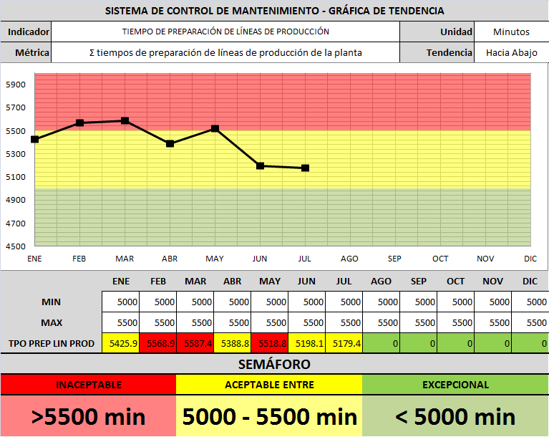

FIGURA 4.28. GRÁFICA DE TENDENCIA Nº15 - TIEMPO DE PREPARACIÓN DE LÍNEAS DE PRODUCCIÓN

En la gráfica de tendencia Nº15 se visualiza el comportamiento de los tiempos de preparación de las líneas de producción donde se evidencia que los resultados obtenidos en los últimos meses fueron aceptables. En los primeros meses los resultados estuvieron fluctuando en el límite de inaceptabilidad puesto que hubo rotación del personal y los que ingresaron no recibieron la inducción adecuada para el desarrollo de sus actividades provocando demoras y paradas en la producción.

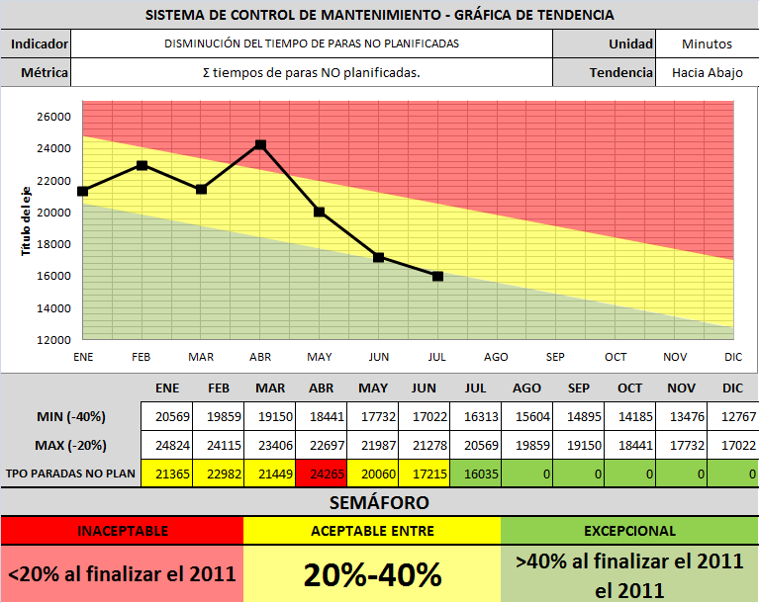

FIGURA 4.29. GRÁFICA DE TENDENCIA Nº16 - DISMINUCIÓN DEL TIEMPO DE PARAS NO PLANIFICADAS

En la gráfica de tendencia Nº16 se muestra el comportamiento de la DISMINUCIÓN DEL TIEMPO DE PARAS NO PLANIFICADAS, en este indicador se tiene como objetivo alcanzar la reducción en un 40% del tiempo de paras no planificadas con respecto al año anterior, es por esto que la gráfica muestra un margen de aceptabilidad inclinado puesto que representa el objetivo a alcanzar como una tendencia decreciente. Se evidencia que en el mes de Abril se obtuvo un resultado inaceptable debido a las paradas por fallas mecánicas que presentaron los equipos y la falta de materia prima o materiales para iniciar el desarrollo de la producción.

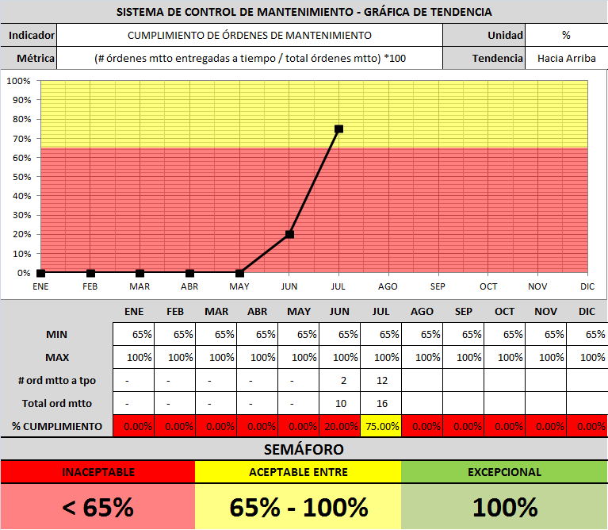

FIGURA 4.30. GRÁFICA DE TENDENCIA Nº17 – CUMPLIMIENTO DE ÓRDENES DE MANTENIMIENTO

En la gráfica de tendencia Nº17 se muestra el comportamiento del cumplimiento de órdenes de mantenimiento, el cual evidencia que en los primeros meses los resultados son inaceptables debido a que no existen registros de órdenes de mantenimiento puesto que aún esto no se había implementado. En los meses de Junio y Julio se utilizan formatos para controlar este indicador dando como resultado un valor porcentual aceptable y con tendencia a la alza.

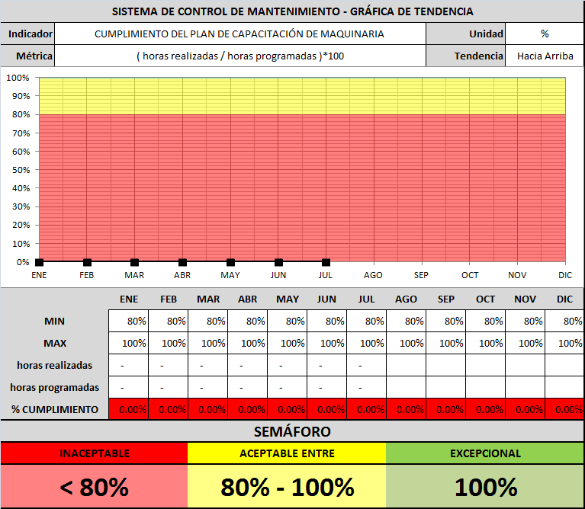

FIGURA 4.31. GRÁFICA DE TENDENCIA Nº18 – CUMPLIMIENTO DEL PLAN DE CAPACITACIÓN DE CORRECTO USO DE MAQUINARIA

La gráfica de tendencia Nº18 muestra el comportamiento para el cumplimiento del plan de capacitación de correcto uso de maquinarias, el cual evidencia que los resultados son inaceptables debido a que no existen registros de planes de inducción o capacitación enfocados al uso de maquinarias.

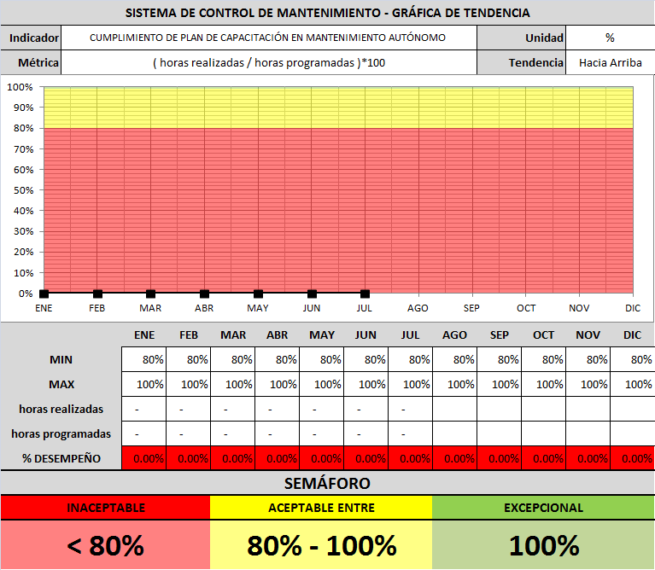

FIGURA 4.32. GRÁFICA DE TENDENCIA Nº19 – CUMPLIMIENTO DEL PLAN DE CAPACITACIÓN DE MANTENIMIENTO AUTÓNOMO

La gráfica de tendencia Nº19 muestra el comportamiento para el cumplimiento del plan de capacitación de mantenimiento autónomo, el cual evidencia que los resultados son inaceptables debido a que no existen registros de planes de inducción o capacitación dirigidos al personal operativo.

**Reportes de los Indicadores del Área de Producción**

Dado que no existen formatos específicos para la recopilación de la información que se necesita en los indicadores propuestos, en la Figura 4.33 se crea el formato mediante el cual los jefes de líneas designados se deben encargar del detalle para cada línea de producción:



FIGURA 4.33 FORMATO DE REPORTE DE INDICADORES DEL ÁREA DE PRODUCCIÓN

Con dicho formato el objetivo es la recopilación de la información específica para la medición de los indicadores estratégicos y un mejor control de dichas variables, puesto que la empresa no manejaba un formato que recopile de manera global los datos requeridos para el cálculo de los indicadores.

1. Iniciativas Estratégicas

Las iniciativas estratégicas se priorizan en función de los objetivos planteados en el mapa estratégico y se busca centralizar los planes de acción hacia el cumplimiento de las metas fijadas por la empresa.

**Propuesta de Iniciativas Estratégicas**

A continuación se presentan las iniciativas estratégicas que se han establecido para la empresa:

* 5S‘s
* PILAR 1 TPM: Mejora Enfocada o Mejoramiento Continuo
* PILAR 2 TPM: Mantenimiento Autónomo
* PILAR 3 TPM: Mantenimiento Planificado
* PILAR 4 TPM: Mantenimiento de la Calidad
* PILAR 5 TPM: Prevención del Mantenimiento
* PILAR 6 TPM: Mantenimiento en Áreas Administrativas
* PILAR 7 TPM: Formación y Entrenamiento
* PILAR 8 TPM: Seguridad, Salud y Medio Ambiente
* SMED

**Evaluación de las Iniciativas Estratégicas**

Con la finalidad de medir la importancia de las iniciativas estratégicas en relación a los objetivos estratégicos en la TABLA 5 se establece una matriz de impacto de las iniciativas con los objetivos.

TABLA 5.

MATRIZ DE IMPACTO DE INICIATIVAS ESTRATÉGICAS



Para los criterios de calificación para la matriz de impacto de las iniciativas estratégicas se utilizan valores cualitativos enteros que van del 1 al 3, donde se establece:

0: Ningún impacto

1: Bajo impacto

2: Mediano impacto

3: Alto impacto

Para determinar la iniciativa que tiene mayor prioridad se acumularon los puntajes y aquella que obtuvo el más alto puntaje es la prioridad #1 y así sucesivamente.

**Asignación de Costos a las Iniciativas**

En la TABLA 5 se determina las iniciativas estratégicas definidas como principales, para luego en la TABLA 6 asignar el costo que implica la implementación de cada una y el grado de impacto que se genera con dicha estrategia; de tal manera que la directiva tenga la capacidad de decidir en base a su nivel de impacto y el costo asociado.

TABLA 6.

MATRIZ IMPACTO – COSTO DE INICIATIVAS



CAPÍTULO 5

1. IMPLEMENTACIÓN DE MEJORA ENFOCADA, FORMACIÓN Y ENTRENAMIENTO
2. Monitoreo y Control

El mejoramiento continuo se logra con las decisiones que se deben tomar en base al monitoreo y control de la estrategia. Para lograr que la implementación del sistema de gestión sea sostenible en el tiempo se necesita monitorear constantemente y controlar los indicadores del tablero.

**Reuniones de Seguimiento**

Para llevar a cabo el monitoreo del sistema de gestión se establecen reuniones de seguimiento, las cuales permiten tener un control de las actividades y resultados medidos a través de una retroalimentación constante. La planificación de las reuniones se puntualiza con el cronograma de reuniones de la TABLA 7 donde se definen la fecha y la duración de cada reunión, los responsables y el tema a tratar.

TABLA 7

CRONOGRAMA DE REUNIONES

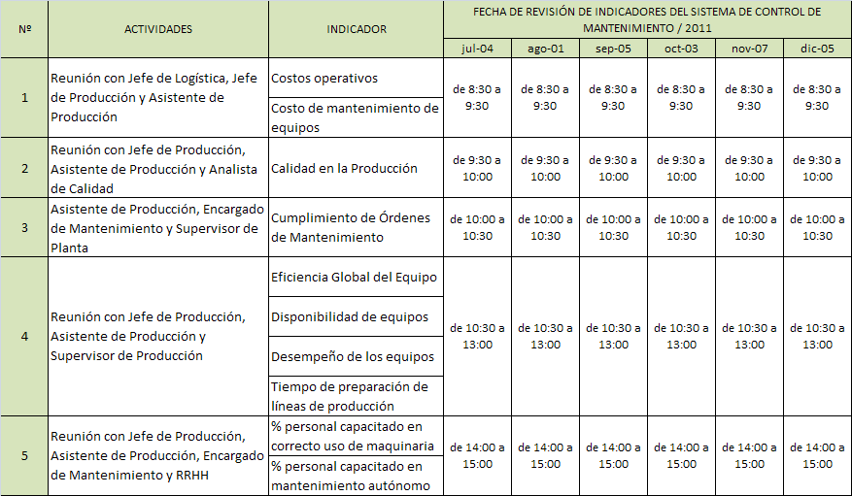

La finalidad de dichas reuniones es comunicar al personal los resultados obtenidos, analizar dichos resultados y aportar al mejoramiento continuo.

Para el desarrollo efectivo en las reuniones se trabaja con un formato Check-list, además de ser una herramienta para la creación de una nueva cultura organizacional; consiste en la base para la comprobación de las actividades que hay que realizar ese día como se muestra en la TABLA 8.

TABLA 8

CHECK LIST PARA REUNIONES EFECTIVAS

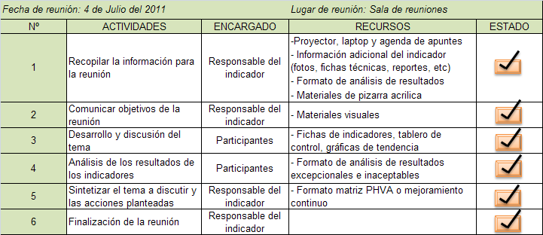

Tanto el cronograma de reuniones como el formato Check-list sirven como registros de apoyo para dar constancia de la realización de las reuniones y son válidas como documentación para las auditorías internas que realiza la empresa.

**Evaluación de los Resultados de los Indicadores**

El tablero de control muestra el resultado de los indicadores categorizándolos en 3 niveles: inaceptables (color rojo), aceptables (color amarillo) y resultados excepcionales (color verde). Durante las reuniones se analizan dichos resultados presentados con la finalidad de encontrar las causas que originaron que los indicadores tuvieran tal comportamiento.

Para aquellos resultados resaltados con color rojo considerados inaceptables se otorga la prioridad puesto que se deben de tomar medidas correctivas a tiempo, caso contrario estos resultados continúan afectando no solo al área de producción sino a la organización en sí. En la Figura 5.1 se muestra el formato que se utiliza para el análisis de los resultados inaceptables a través de un ejemplo, donde se registra la causa raíz al problema encontrado y sus acciones correctivas.

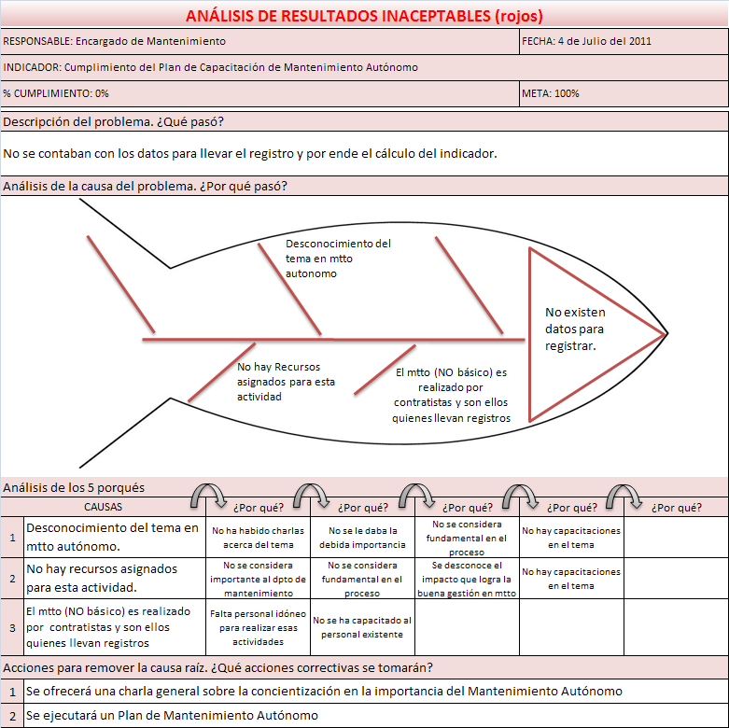

FIGURA 5.1 FORMATO PARA ANÁLISIS DE RESULTADOS INACEPTABLES

Los registros para los resultados inaceptables son almacenados en una base de datos como historial y así tener seguimiento de los indicadores.

Además se realiza el análisis para los resultados excepcionales con el objetivo de registrar y estandarizar las buenas prácticas que se llevan a cabo y así comunicarlas a toda la organización contribuyendo al mejoramiento continuo. En la Figura 5.2 se detalla un ejemplo para el análisis de estos resultados.

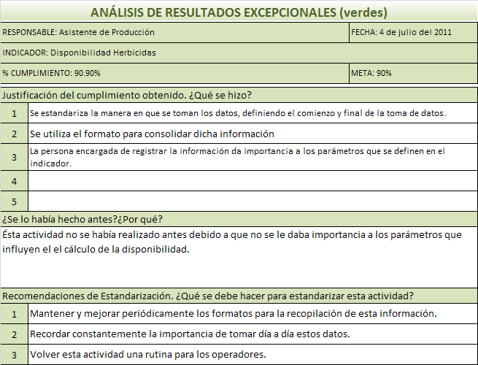

FIGURA 5.2 FORMATO PARA ANÁLISIS DE RESULTADOS EXCEPCIONALES

Los registros para los resultados excepcionales son almacenados en una base de datos como historial y así tener seguimiento de los indicadores.

**Seguimiento de las Acciones Correctivas**

Posteriormente se controla que las acciones correctivas planteadas en las reuniones sean cumplidas en la fecha establecida, con la finalidad de evaluar el nivel de cumplimiento para cada una de las actividades monitoreadas a través de los indicadores.



TABLA 9

SEGUIMIENTO DE LAS ACCIONES CORRECTIVAS

La TABLA 9 enfatiza el ciclo de mejora continua, establecido por Deming, la cual consiste en **planear** las acciones correctivas para solucionar el problema identificado en cada uno de los indicadores; **hacer** las actividades correspondientes a la ejecución de las acciones planteadas respetando la fecha de implementación establecida durante la reunión; **verificar** que los resultados de las acciones sean los esperados en el plazo establecido en la reunión e identificar problemas que quedan por resolver; **actuar** o proponer nuevas acciones de mejora y comunicar a los miembros de la organización los resultados alcanzados. Un ejemplo para el registro de las acciones correctivas se muestra en el anexo 1.

1. Análisis de Modo y Efecto de Falla

Debido a la importancia que representa el factor de confiabilidad y disponibilidad en las máquinas del proceso así como el poder prever las causas de una posible falla, en el Sistema de Control de Mantenimiento se desarrolla el Análisis de Modo y Efecto de Falla.

El AMEF es una herramienta que permite mejorar la confiabilidad de los componentes de las máquinas, a través de la definición, identificación y eliminación de fallas conocidas o potenciales que puedan presentarse en los mismos; con la finalidad de prevenir y predecir los problemas antes de que ocurran.

El AMEF determina un Índice de Prioridad de Riesgo basado en tres criterios. Estos criterios se presentan a continuación:

**Probabilidad de Ocurrencia de la Falla.-** Mide la repetitividad potencial de un determinado fallo. En la TABLA 10 se presenta la escala de calificación para el criterio de Ocurrencia.

TABLA 10

ANÁLISIS DE MODO Y EFECTO DE FALLAS. CRITERIO DE OCURRENCIA

|  |  |  |
| --- | --- | --- |
| OCURRENCIA | CRITERIO | VALOR |
| Altamente Improbable | Ningún fallo se asocia a procesos casi idénticos, ni se ha dado nunca en el pasado, pero existe la posibilidad. | 1 |
| Muy Baja | Fallos aislados en procesos parecidos o casi idénticos. Es razonablemente esperable en la vida del componente/sistema, aunque es poco probable que suceda. | 2-3 |
| Media | Defecto aparecido ocasionalmente en similares o previos al actual. Probablemente aparece algunas veces en la vida del componente/sistema. | 4-6 |
| Alta | El fallo se ha presentado con cierta frecuencia en el pasado en procesos parecidos o previos procesos que han fallado. | 7-8 |
| Muy Alta | Fallo casi inevitable. Es seguro que el fallo se produzca frecuentemente. | 9-10 |

**Gravedad de la Falla.-** Determina la importancia o severidad del efecto del modo de fallo potencial para el usuario. En la TABLA 11 se presenta la escala de calificación para el criterio de Gravedad.

TABLA 11

ANÁLISIS DE MODO Y EFECTO DE FALLA. CRITERIO DE GRAVEDAD

|  |  |  |
| --- | --- | --- |
| GRAVEDAD | CRITERIO | VALOR |
| Muy Baja | No es razonable esperar que este fallo de pequeña importancia origine efecto real alguno sobre el rendimiento del sistema. Probablemente, el cliente no nota el fallo. | 1 |
| Baja | El tipo de fallo origina un ligero inconveniente al cliente. Probablemente, éste observa un pequeño deterioro del rendimiento del componente/sistema sin importancia. Es fácilmente reparable. | 2-3 |
| Media | El fallo produce cierto disgusto e insatisfacción en el cliente. El cliente observa deterioro en el rendimiento del componente/sistema. | 4-6 |
| Alta | El fallo puede ser crítico y verse inutilizado el componente/sistema. Produce un grado de insatisfacción elevado. | 7-8 |
| Muy Alta | Modalidad de fallo potencial muy crítico que afecta el funcionamiento de seguridad del producto o proceso y/o involucra seriamente el incumplimiento de normas reglamentarias. Afecta la seguridad del trabajador. | 9-10 |

**Probabilidad de Detectabilidad de la Falla.-** Si durante el proceso se produce un fallo o cualquier “output” defectuoso, se trata de averiguar cuan probable es que no se lo detecte al pasar a etapas posteriores. En la TABLA 12 se presenta la escala de calificación para el criterio de Detectabilidad.

TABLA 12

ANÁLISIS DE MODO Y EFECTO DE FALLA. CRITERIO DE DETECTABILIDAD

|  |  |  |
| --- | --- | --- |
| DETECTABILIDAD | CRITERIO | VALOR |
| Muy Alta | El defecto es obvio. Resulta muy probable que sea detectado por los controles existentes. | 1 |
| Alta | El defecto, aunque es obvio y fácilmente detectable, puede en alguna ocasión escapar a un primer control, aunque es detectado con toda seguridad posteriormente. | 2-5 |
| Mediana | El defecto es detectable y posiblemente no llegue al cliente. Potencialmente se detecta en las últimas operaciones de producción | 6-8 |
| Pequeña | El defecto es de tal naturaleza que resulta difícil detectarlo con los procedimientos establecidos hasta el momento. | 9 |
| Improbable | El defecto no puede detectarse. Casi seguro que lo percibe el cliente final | 10 |

El AMEF que se utiliza en el Sistema de Control de Mantenimiento se compone de 2 etapas: encabezado y cuerpo. El encabezado está compuesto de las siguientes partes:

* Designación del tipo de AMEF, para establecer si el análisis se realiza en un proceso, en un proyecto, o en el diseño de un nuevo proceso o producto.
* Numeración del AMEF a elaborar, para tener un registro numérico de cada uno de los análisis elaborados.
* Gerencia.
* Departamento.
* Áreas Involucradas.
* Nombre de la máquina o proceso de fabricación del que se realiza el análisis.
* Responsable de la realización del análisis.
* Fecha de revisión, para tener constancia cronológica de los análisis revisados/realizados.

El cuerpo del AMEF, que es donde se realiza el análisis completo para la identificación del IPR, consta de las siguientes partes:

* Descripción de las partes o proceso, en donde se detallan los componentes de la máquina/proceso los cuales son objeto del análisis.
* Función de las partes o procesos, donde se describe la función específica de cada uno de los componentes/partes que forman el equipo o proceso.
* Modo de la Falla, que está asociado al riesgo y responde a la interrogante de lo que puede suceder.
* Efecto de la Falla, responde a la interrogante de los problemas que ocasiona una u otra falla
* Causa de la falla, responde al porqué puede darse una falla. El modo de falla, efecto de falla y la causa de falla se ven explicados en la Figura 5.3

FIGURA 5.3 METODOLOGÍA PARA LA IDENTIFICACIÓN DE RIESGOS([32])

* Acciones actuales, que es donde se registra si actualmente se realiza o no un control sobre el componente analizado, y de efectuarse, qué control se hace.
* Criterios de Ocurrencia, Gravedad y Detectabilidad cuya calificación está relacionada directamente con el Modo de Falla, Efecto de Falla y Causa de Falla respectivamente, y se realiza en base a las escalas anteriormente detalladas.
* El IPR es el resultado de la multiplicación de los valores asignados a los criterios de Ocurrencia, Gravedad y Detectabilidad. El IPR indica la prioridad y secuencia en que los riesgos deben ser atendidos.
* Controles Recomendados, en donde se sugieren las acciones correctivas a los riesgos detectados.
* Responsable, donde se asigna la persona garante de cumplir con las acciones correctivas propuestas.
* Una tabla resumen con las escalas de calificación para los criterios de Ocurrencia, Gravedad y Detectabilidad, así como también una escala calificativa del IPR indicando la importancia que este tiene dependiendo del valor obtenido.

En la figura 5.4 se muestra un ejemplo del AMEF para la empresa objeto de estudio*.*



FIGURA 5.4 ANÁLISIS DEL MODO Y EFECTO DE LA FALLA (AMEF)

1. Análisis de Fallas

Las fallas en el proceso ocasionan paras no planificadas de una máquina, los productos defectuosos o accidentes. Mediante esta herramienta se busca conocer de manera efectiva la causa verdadera que originó la falla, encontrar la mejor solución a esta y evitar que ocurra nuevamente.

Se define un formato basado en la técnica 5W 2H para realizar el análisis de fallas. El método consta de 3 etapas: descripción del problema, análisis del problema e implementación de la solución.

**Descripción del Problema**

Se identifica la falla ocurrida dando una breve descripción de lo sucedido (¿Qué sucedió?); en qué momento del día o del proceso ocurrió la falla (¿Cuándo?); en qué parte/área del producto/proceso se dio la falla (¿Dónde?); y los involucrados en el momento que se dio la falla (¿Quiénes?). De esta manera se detalla los hechos ocurridos en el momento de la falla y no lo que podría haber sucedido.

**Análisis del Problema**

Mediante la comparación de la situación real con la situación en condiciones normales se identifica las diferencias con la finalidad de establecer las variaciones significativas que hubo para que la falla ocurra (¿Cómo sucedió?). Una vez identificado dichas variaciones que alteraron el comportamiento del patrón se busca las causas que originaron tales conductas (¿Por qué?). Además se estima el costo implicado en la falla (¿Cuánto?).

**Implementación de la solución**

Luego de analizar el problema ocurrido se procede a generar alternativas de solución para decidir las acciones correctivas a implementarse con la finalidad de estandarizar dichas soluciones y difundirlas a los otros niveles de la organización.

En la Figura 5.5 se muestra el análisis de fallas para la empresa objeto de estudio.



FIGURA 5.5 ANÁLISIS DE FALLA 5W 2H

1. Plan de Capacitación

En toda organización es fundamental que el talento humano posea las habilidades, destrezas y entrenamiento apropiado para un desenvolvimiento eficiente en sus actividades laborales. Dentro del pilar de formación y entrenamiento se ha desarrollado mejoras en el plan de capacitación anual que posee la empresa, donde su principal objetivo es impulsar la eficacia operacional a través del desarrollo del recurso humano. El plan de capacitación se describe detalladamente en el Anexo 2.

Los objetivos generales del plan son:

* Fomentar el desarrollo sostenido de la empresa y de sus colaboradores, teniendo como eje al ser humano, a través del desarrollo de sus competencias y de la capacidad de acción individual y comunitaria.
* Promover el mejoramiento de los resultados mediante la aplicación de sistemas y procedimientos.
* Brindar conocimientos enfocados al mantenimiento de los equipos con la finalidad de incrementar la productividad de las personas y por ende de la empresa.
* Proveer al personal de mantenimiento de una preparación y herramientas que le permita desempeñar puestos de mayor responsabilidad como parte de un plan de carrera.

Todas las capacitaciones impartidas se registran en el formato que la empresa posee para el registro de las capacitaciones.

CAPÍTULO 6

1. IMPLEMENTACIÓN DEL MANTENIMIENTO AUTÓNOMO Y MANTENIMIENTO PLANIFICADO
2. Tarjeta de Activos

Para ejecutar el mantenimiento autónomo es fundamental que el operario de la máquina conozca el funcionamiento e identifique con claridad los componentes críticos de su herramienta de trabajo, así como su cuidado y las actividades que debe realizar para un mantenimiento básico con la finalidad que sus observaciones sean

de ayuda para analizar, planificar y ejecutar trabajos de mantenimiento por el personal calificado para esta labor.

Por tales motivos se implementan las tarjetas de activos, las mismas que están a disposición del operario de producción y personal de mantenimiento. Dichas tarjetas contienen información específica y relevante con datos del equipo tales como información general, información operativa, características técnicas, puntos de mantenimiento, documentación, además de una foto que ilustra el activo del que se hace referencia.

En los aspectos generales se considera el modelo, número de serie, fabricante, proveedor, país de origen, área de ubicación, orden de compra y costo; información que es válida para la trazabilidad del equipo.

En lo relacionado a la información operativa se focaliza a dar una breve descripción acerca del tiempo operativo y función del equipo indicando: el tiempo de garantía, vencimiento de la garantía, inicio de funcionamiento, tiempo de vida útil y función respectiva del equipo. De tal manera el encargado de mantenimiento puede analizar y determinar la etapa del ciclo de vida en que se encuentra el equipo.

Dentro de las características técnicas se considera potencia, velocidad, voltaje, amperaje, capacidad y dimensiones; información específica que es válida para el montaje/desmontaje del equipo y su adecuado encendido diario. En lo concerniente a los puntos de mantenimiento indican las acciones que se deben realizar con cada uno de los componentes de la máquina y su respectivo responsable.

Otro aspecto de importancia considerado en cada tarjeta de activo es la documentación, la cual hace referencia a los procedimientos, instructivos o formatos que se encuentran disponibles en la empresa para cada uno de los equipos y que se usen en la actualidad. Dentro de la sección de documentación se registra el nombre del documento con su breve descripción y el código del documento; dicho documento se puede localizar en el sistema de información con que opera la empresa.

Cada máquina dentro del área de producción posee su tarjeta de activo respectiva. La información puede ser obtenida de manuales de los equipos, información histórica del equipo, profesionales externos de mantenimiento y proveedores. Las tarjetas de activos para las máquinas dosificadoras de líquidos, dosificadoras de polvos se muestran en las Figura 6.1; Figura 6.2 respectivamente.

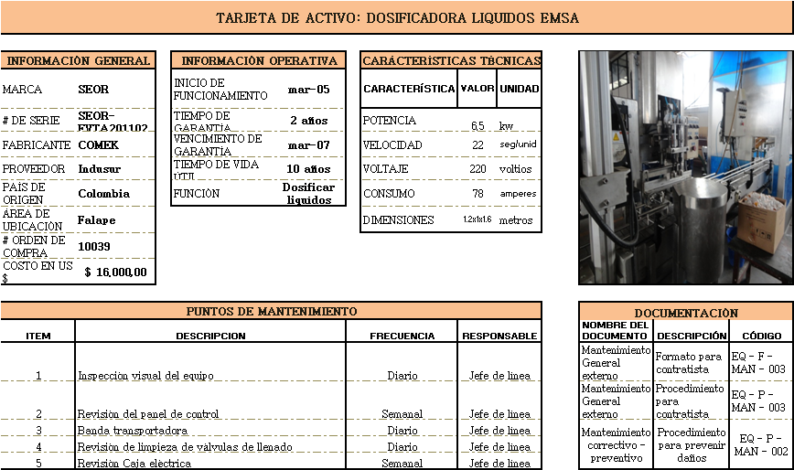

FIGURA 6.1 TARJETA DE ACTIVO: DOSIFICADORA DE LÍQUIDOS EMSA

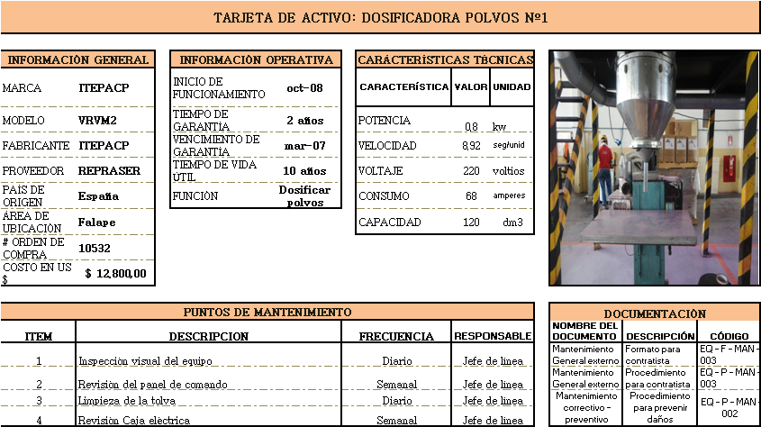

FIGURA 6.2 TARJETA DE ACTIVO: DOSIFICADORA DE POLVOS Nº1

1. Lista de Chequeo de Equipos

Una de las tareas que el personal operativo realiza durante la jornada laboral es inspeccionar visualmente los problemas, fallas o anomalías que puede presentar el equipo. Por tal motivo se establece una lista de chequeo de equipos, la cual permite que el personal operativo pueda llevar un control formal donde registre el estado actual de la máquina en el momento de la inspección diaria y que ayuda a detectar posibles daños de operación.

La lista de chequeo de equipos que utilizan los operarios contiene los siguientes campos: realizado por, fecha, código, nombre del equipo, ubicación del equipo, ítems a evaluar, condición aceptable, condición no aceptable, observaciones, recomendaciones, totales, porcentaje de condiciones aceptables y no aceptables, firma del responsable.

En caso de existir un ítem no satisfactorio en la lista de chequeo, el operador debe informar inmediatamente al departamento de mantenimiento acerca de la anomalía presentada en la máquina. De igual manera los resultados de la lista de chequeo son entregados al departamento de mantenimiento para su respectivo análisis, y toma de decisiones si el caso lo amerita como se ilustra en la Figura 6.3 para la máquina Dosificadora de polvos Nº 2.



FIGURA 6.3 LISTA DE CHEQUEO DE EQUIPOS

1. Plan de Mantenimiento

Dentro del pilar de mantenimiento planificado se busca la mejora del indicador relacionado con el desempeño, disponibilidad y calidad de las máquinas; es por tal motivo que en el sistema de control se desarrolla un plan de mantenimiento anual para la empresa, con la finalidad de monitorear el estado de las maquinarias, de tal manera que se logre mejorar los niveles de producción sin descuidar el estándar de la calidad de sus productos y evitando la contaminación ambiental, el cual es uno de los aspectos primordiales para los clientes.

El plan de mantenimiento es una herramienta que ayuda al personal de mantenimiento a mejorar, planificar y controlar las fallas que puedan presentarse en los equipos. Dado que las características de las máquinas son similares se elabora un plan de mantenimiento anual general para las máquinas, en el cual se detalla: el responsable de realizar el mantenimiento, la fecha en que se elabora el plan, cuáles son las actividades que se desarrollan durante el mantenimiento, la fecha en la cual se planifica el mantenimiento y el código que identifica al documento en el sistema de información.

Dentro de las actividades que se desarrollan durante el mantenimiento, de manera general, se especifican los siguientes puntos:

1. Limpieza
2. Inspección y prueba
3. Revisión, prueba y ajustes.
4. Varios

Un detalle del plan anual de mantenimiento para las máquinas se muestra en el anexo 3.

**Orden de Mantenimiento**

Para el sistema de control de mantenimiento se establece el indicador de cumplimiento de órdenes de mantenimiento, en el cual se controla y monitorea que las órdenes de mantenimiento generadas sean cumplidas en el tiempo programado que definen los empleados encargados del mantenimiento de los equipos.

Dado que el departamento de mantenimiento no utiliza órdenes de trabajo, se procede a establecer un formato digital para las órdenes de mantenimiento, con la finalidad de mejorar el control y monitoreo del indicador, mantener la trazabilidad del mantenimiento y planificar las medidas de mantenimiento solicitadas.

El personal encargado del mantenimiento de los equipos son los responsables de generar las órdenes de mantenimiento, y éstas a su vez pueden ser alimentadas con información contenida en el plan de mantenimiento anual que establezca la empresa para cada uno de sus equipos o con los resultados de la lista de chequeo que le entrega el operario al encargado de mantenimiento.

De manera muy general la orden de mantenimiento muestra aspectos relacionados al:

- Equipo, el cual se le va a realizar mantenimiento

- Responsable que emite la orden de mantenimiento

- Planificación para ejecutar el mantenimiento

- Descripción del mantenimiento ejecutado

- Firma de la persona que realiza el mantenimiento y el operario responsable de la máquina que recibe el mantenimiento.

Adicional al formato de orden de mantenimiento se designa un código con la finalidad de identificar a este documento como válido para su uso dentro del sistema de información que maneja la empresa.

En lo relacionado con el aspecto de la planificación para ejecutar el mantenimiento el responsable del mantenimiento estima el tiempo aproximado que le toma realizar sus actividades, planifica la fecha en la cual se ejecuta la orden y se detalla las actividades que se realizan.

Dentro del aspecto de la descripción del mantenimiento ejecutado se registra sus datos en el momento que se procede a cumplir con la orden de trabajo con la finalidad de describir la fecha en que se ejecuta las acciones planeadas, la hora en que inician sus actividades, el tiempo real del mantenimiento y el trabajo que se realiza en el mantenimiento.

Dentro del aspecto de la descripción del mantenimiento ejecutado consiste en la descripción de los datos reales en el momento que se procede a ejecutar la orden; se registra la fecha en que se ejecuta las acciones planeadas, la hora en que se inicia el mantenimiento, el tiempo de duración real, se hace referencia al estado del equipo: si el equipo se encuentra en marcha o está parado y el trabajo que se realiza en el mantenimiento.

La orden de mantenimiento para la empresa se presenta en la Figura 6.4



FIGURA 6.4 ORDEN DE MANTENIMIENTO

CAPÍTULO 7

1. IMPLEMENTACIÓN DEL MANTENIMIENTO EN ÁREAS ADMINISTRATIVAS, SEGURIDAD, SALUD Y MEDIO AMBIENTE
2. Procedimiento para la Gestión del Mantenimiento

El buen funcionamiento en el área administrativa brinda a la empresa la oportunidad de crear consciencia en todos los empleados para que se sientan comprometidos con los cambios planteados, y de esta

manera sean tomados de la mejor manera y puedan alcanzar el éxito deseado.

Dentro del pilar de mantenimiento en áreas administrativas se establece un procedimiento para la gestión del mantenimiento con la finalidad de reducir pérdidas en los procesos administrativos de los departamentos desarrollo, administración y planificación que son aquellos que ofrecen el apoyo necesario para que el proceso productivo funcione correctamente.

Además se identifica la necesidad de implementar varios documentos, con el fin de asegurar un efectivo control del mantenimiento; de tal manera que sus responsables hagan uso de los mismos de acuerdo a sus necesidades. Los documentos implementados se muestran en la TABLA 13 donde se indica el nombre del documento, el área responsable y el código que identifica al documento.

TABLA 13

LISTA DE DOCUMENTOS IMPLEMENTADOS



A continuación se presenta el procedimiento para la gestión del mantenimiento, con el cual debe contar la empresa para que desarrolle sus actividades eficientemente:

1. El departamento de mantenimiento identifica si se realiza un mantenimiento preventivo o correctivo.
2. Luego pasa a conocimiento de los involucrados en el área y del Supervisor de Seguridad y Salud Ocupacional a través del sistema de información.
3. El Jefe responsable del área remite su aprobación respectiva para la realización del mantenimiento.
4. El Supervisor de Seguridad y Salud Ocupacional pone a disposición los parámetros de control operacional en materia de seguridad y salud ocupacional.
5. El departamento genera la orden de mantenimiento que contempla información relacionada a la descripción de actividades a realizar; así como también dicha “Orden de Mantenimiento” es válida hasta la culminación del mantenimiento.
6. Una vez finalizado el mantenimiento, informar a los involucrados del área sus resultados a través del sistema de información.
7. El departamento de mantenimiento debe mantener registros de problemas encontrados y sus reparaciones.
8. Identificación y Análisis de Riesgos Laborales

La seguridad laboral está asociada con la disminución del índice de accidentes, prevención de los incidentes y administración de riesgos ocupacionales, cuyo objetivo principal es minimizar los riesgos que pueden presentarse.

Debido al alto impacto y riesgo que se generan en la manipulación constante de productos agroquímicos, los cuales pueden ser perjudiciales para la seguridad y salud ocupacional del trabajador, se procede a identificar y analizar los riesgos laborales que se incurren en las actividades dentro del área de producción.

Una correcta identificación de peligro y riesgos asociados a este disminuye la [probabilidad](http://www.monografias.com/trabajos54/resumen-estadistica/resumen-estadistica.shtml) de ocurrencias de accidentes e incidentes de [trabajo](http://www.monografias.com/trabajos34/el-trabajo/el-trabajo.shtml), así como la aparición de [enfermedades](http://www.monografias.com/Salud/Enfermedades/) profesionales. Además posibilita la toma de decisiones acerca de la manera de controlar un riesgo.

Para desarrollar dicho análisis se construye una matriz en la cual se determinan los siguientes puntos:

* Procesos y actividades realizadas dentro de un área.
* Tipo de peligro y riesgos asociados.
* Tiempo de exposición al riesgo (horas).
* Actividades rutinarias y no rutinarias.
* La condición que genera al riesgo (individuo, fuente o el medio).
* Grado de peligrosidad.
* Grado de repercusión.
* Acciones y medidas que controlaran o eliminarán los riesgos identificados.

La Identificación de Peligros y Evaluación de Riesgos se desarrolla cumpliendo las siguientes etapas:

**Etapa I: Identificación de Áreas, Procesos y Actividades.**

Se realiza dicha identificación mediante un recorrido en toda la planta hasta llegar al área designada para la identificación de los procesos y sus actividades.

**Etapa II: Identificación de Peligros y Riesgos**

Se identifica por medio del análisis de las actividades, equipos y lugares de trabajo del área completa.

En la TABLA 14 se muestran los peligros encontrados en el área de mantenimiento y producción:

TABLA 14

LISTADO DE PELIGROS IDENTIFICADOS



**Etapa III: Evaluación de Riesgos**

Dada la identificación de los peligros correspondiente a cada actividad realizada se procede a evaluar los riesgos asociados a cada peligro identificado. Los riesgos son evaluados con la finalidad de determinar el grado de repercusión y el grado de peligrosidad a la cual se exponen los trabajadores; para de tal manera poder establecer las debidas acciones que se deben realizar para disminuir, controlar o eliminar dicho riesgo.

* **Grado de Peligrosidad**

El indicador de la gravedad del riesgo se lo obtiene con base en sus consecuencias ante la probabilidad de ocurrencia y en función del tiempo o la frecuencia de exposición al mismo.

G. P. = Consecuencia x Exposición x Probabilidad

Donde G. P. se define como el grado de peligrosidad

**Consecuencia**

El criterio consecuencia clasifica al factor riesgo según la magnitud de sus consecuencias en una escala que se muestra en la TABLA 15.

TABLA 15

ESCALA PARA CLASIFICACIÓN DEL CRITERIO CONSECUENCIA

**

**Probabilidad**

El criterio probabilidad se refiere a la capacidad potencial que tiene el factor de riesgo de desencadenar lesiones según su nivel de ocurrencia. La escala para la clasificación del criterio probabilidad se muestra en la TABLA 16.

TABLA 16

ESCALA PARA CLASIFICACIÓN DEL CRITERIO PROBABILIDAD



**Exposición**

El criterio exposición se refiere a la frecuencia con que el personal está expuesto al factor de riesgo y su escala se muestra en la TABLA 17.

TABLA 17

ESCALA PARA CLASIFICACIÓN DEL CRITERIO TIEMPO DE EXPOSICIÓN



* **Grado de Repercusión**

Este indicador refleja la incidencia de un riesgo con relación a la población expuesta tomando en consideración el número de trabajadores afectados por cada riesgo a través de una variable que pondera el grado de peligrosidad del riesgo.

Se lo obtiene del producto del grado de peligrosidad por el factor de ponderación según el grupo de expuestos.

G. R. = G. P. x Factor de ponderación

Donde G.R. se define como el grado de repercusión

**Factor de Ponderación**

El factor de ponderación está dado por el porcentaje de los trabajadores expuestos al riesgo en relación con el número total de personas que trabajan en dicha área tal como se muestra en la TABLA 18.

TABLA 18

FACTOR DE PONDERACIÓN SEGÚN PORCENTAJE DE TRABAJADORES EXPUESTOS



Con base a los valores obtenidos se pueden priorizar los diferentes factores de riesgos según el grado de repercusión tal como se muestra en la TABLA 19, la misma que sirve para realizar el seguimiento de su aplicación y ejecución con la finalidad de asegurar que se tomen medidas de control sobre los riesgos importantes e intolerables.

TABLA 19

ESCALA DE PRIORIZACIÓN SEGÚN GRADO DE REPERCUSIÓN



La matriz de Identificación y evaluación de riesgos laborales se detalla en el anexo 4.

1. Identificación y Evaluación de Impactos Ambientales

Para la empresa es fundamental la evaluación de los impactos ambientales debido a que la manipulación, fraccionamiento y almacenamiento de productos químicos pueden liberar agentes contaminantes para el medio ambiente, los cuales deben ser medidos y controlados a través de acciones de control operacional.

Se diseña una matriz para diagnosticar y evaluar los impactos ambientales que pueden producirse en el área de producción con la finalidad de implementar medidas correctivas que aminoren o eliminen la magnitud del impacto ambiental.

La matriz consta de la definición de las áreas, la identificación de las actividades, el aspecto e impacto ambiental, la evaluación del impacto ambiental, la determinación de los impactos ambientales significativos y la propuesta de medidas correctivas.

**Aspectos Ambientales**

Dentro de las áreas se analizan todas las actividades que se desarrolla (directas) y sobre las que tiene influencia (indirectas a través de contratistas) para identificar los aspectos ambientales más comunes que se pueden asociar en el análisis de las diferentes actividades.

* Emisiones al aire (vapores y gases por fraccionamiento de productos agroquímicos).
* Generación de residuos, no peligrosos y peligrosos.
* Vertidos al agua (derrames de combustibles, productos agroquímicos).
* Derrames en el suelo (combustibles, lubricantes, agroquímicos)
* Generación y manejo de desechos.
* Uso de recursos (consumo de energía, utilización del agua, consumo de agregados).
* Descarga de aguas grises y negras, aguas industriales.

**Impacto Ambiental**

Se determina como cualquier cambio o alteración en el Medio Ambiente, sea adverso o benéfico que se presenta como resultado de una ejecución de un aspecto ambiental. Los impactos ambientales que se identificaron en la matriz son las siguientes:

* Alteración de la calidad del aire.
* Alteración de la calidad del agua.
* Daños a la salud humana.
* Alteración de la calidad del suelo.
* Reducción o agotamiento de recursos y/o energía.
* Alteraciones al ecosistema, flora y fauna.

**Evaluación de Impactos Ambientales**

Posteriormente se evalúan los impactos ambientales que pueden causar un cambio importante en el ambiente, considerando un método numérico de evaluación, de acuerdo a los parámetros; Signo, Dispersión, Peligrosidad, Frecuencia y Reversibilidad.

Los mismos que están identificados en la Matriz de Identificación y evaluación de aspectos e impactos ambientales, adicionalmente se evalúa su significancia según condición y legislación aplicable.

Para la determinación de los impactos ambientales se aplicaron los siguientes términos.

**Condición**

Considerando que los aspectos ambientales identificados pueden ocurrir bajo condiciones normales, anormales y emergentes se estableció el criterio según la condición:

Condición Normal (N): situaciones dentro de rangos operativos, parada y puesta en servicio de equipos y mantenimiento planificado.

Condición Anormal (A): situaciones que conduzcan al mantenimiento correctivo.

Condición de Emergencia (E): accidentes que puedan arriesgar la seguridad del personal y repercutir en pérdidas materiales, daños o pérdidas ambientales; fenómenos naturales y desastres.

**Legislación**

Comprende la legislación ambiental nacional vigente y su relación directa con los aspectos ambientales identificados en las distintas actividades que se desarrollan en el área. En caso de existir un requisito legal directamente relacionado con el aspecto ambiental considerado se procede a describirlo.

**Signo**

Se clasifica como impacto: positivo o negativo y se clasifica de la siguiente manera:

+ Impacto positivo = Benéfico para el medio ambiente

- Impacto negativo = Para efectos adversos al medio ambiente

Para la evaluación de los impactos ambientales se aplican los siguientes criterios:

**Dispersión**

Área de influencia afectada en relación con el entorno de la actividad. Su escala está dada de la siguiente manera:

Puntual = 1 - 3

Parcial = 4 - 6

Extenso = 7 - 10

**Peligrosidad**

Mide el grado de incidencia de la alteración o destrucción del factor/posibilidad de restituir el factor afectado. Su escala está dada de la siguiente manera:

Baja = 1 - 3

Media = 4 - 6

Alta = 7 - 10

**Frecuencia**

Mide el periodo con que se genera el impacto. Se define alta cuando el periodo de sus actividades es contínua y su escala está definida de la siguiente manera:

Esporádicamente 1vez por año = 1 - 3

Frecuentemente 1 vez por mes = 4 - 6

Asiduamente 1 vez por día = 7 - 10

**Reversibilidad**

Evalúa la facilidad para recuperar de manera natural cualquier impacto ambiental que pueda producirse. Su escala se define de la siguiente manera:

Reversible a corto plazo = 1 - 3

Reversible a largo plazo = 4 - 6

Irreversible: = 7 - 10

**Determinación de Impactos Ambientales Significativos**

La evaluación de los impactos ambientales establece resultados de la suma de sus atributos comprendidos en una categoría que va desde 4 (no significativo), hasta 40 (altamente significativo). Véase la TABLA 20.

Para determinar el valor que se considera significativo se tomó como referencia el promedio de la suma del valor menor y valor alto.

TABLA 20

SUMA DE LOS RESULTADOS DE LA EVALUACIÓN DE LOS ATRIBUTOS



Por lo tanto los aspectos ambientales cuyos impactos ambientales tengan valores igual o mayores a 22 se considerarán como aspectos ambientales significativos.

Los impactos ambientales que tengan relación directa con un requisito legal (Legislación) son considerados impactos ambientales significativos, independientemente de la valoración que hayan alcanzado.

La matriz de Identificación y evaluación de Impacto ambientales se detalla en el anexo 5.

1. Plan de Contingencia

Un Plan de Contingencia es el procedimiento escrito que permite responder rápida y adecuadamente con criterios de seguridad y eficiencia antes los casos de emergencias que se pueden presentar en las instalaciones, mediante la acción colectiva y coordinada de los diferentes entes participantes con la finalidad restablecer la normalidad de las actividades lo antes posible.

El presente plan define las actividades preventivas de control y seguimiento para atender las situaciones de emergencia que se puedan presentar en la planta de fraccionamiento de productos agroquímicos, contribuyendo de esta manera a salvaguardar la vida, salud e integridad de todo el personal, así como de los bienes y recursos materiales de la empresa.

El Plan de Contingencia propuesto consta con la definición de responsables y sus respectivos deberes a cumplir ante una posible situación de emergencia así como también del procedimiento a seguir detallado en el plan operativo general.

**Responsables y Responsabilidades**

Administrador de Planta:

* Gestiona ante la Gerencia General las dotaciones de equipos y accesorios necesarios que permitan mantener en óptimo estado de funcionamiento el Plan de Contingencias.
* Dispone de los recursos técnicos, financieros y de talento humano para el desarrollo del Plan de Contingencias.
* Gestiona la capacitación externa cuando sea necesaria a fin de tener actualizados los conocimientos al personal a cargo de las posibles emergencias.

Coordinador de Contingencias:

* Planifica, desarrolla y actualiza los Planes de Contingencias.
* Toma decisiones y medidas iniciales de Seguridad, para controlar la emergencia, hasta la llegada de los organismos de control y direcciona el regreso a labores según sea el caso.
* Ordena la evacuación el personal definitivamente, o da la orden de regreso a las instalaciones después del simulacro o cuando haya sido controlada la emergencia.
* Evalúa la ejecución del Plan.

Jefe de Brigada de Contingencia:

* Cumple el Plan de Contingencia.
* Sigue las directrices del Coordinador de Emergencias, funciones específicas y procedimientos de la brigada aprendidos en los entrenamientos realizados.
* Mantiene la disciplina de su personal a su cargo, y cumple con tareas y órdenes asignadas.

Brigadista:

* Previene y controla la emergencia que se produjera en las instalaciones de la planta.
* Cumple las acciones tendientes a controlar y manejar situaciones emergentes por siniestros.
* Salva vidas mediante el rescate y evacuación de personas afectadas.
* Mantiene equipos listos en buen estado para su uso.
* Asiste a los entrenamientos y mantiene la disciplina necesaria.

Jefe de Sección:

* Brinda las facilidades al personal para el entrenamiento de la Brigada de Contingencia.

Personal y Contratista:

* Conoce el Plan de Emergencias para actuar en el momento indicado bajo instrucciones del Coordinador y Brigadistas.

**Plan operativo general**

El procedimiento general para llevar el control ante una eventual emergencia en cualquier área de trabajo se debe efectuar de acuerdo a las siguientes acciones:

* Recopilación de información general sobre la emergencia, relativa a su tipo, localización y efectos visibles.
* Comunicación al Jefe de Brigadas sobre la ocurrencia de la emergencia.
* El Jefe de Brigadas realiza la estimación de la emergencia utilizando como criterios el efecto de ésta sobre las personas (leve, moderado, severo o crítico), el área de influencia de la emergencia, evaluando personal, equipos, instalaciones bajo alguna condición de peligro y comunica al Coordinador de Emergencia General para activación de la atención de la emergencia.
* El Jefe de Brigada junto con los Brigadistas deben retirar al personal en situaciones de alto riesgo, y coordina las acciones dadas por el Coordinador de Contingencia.
* El Coordinador de Contingencia aplica las acciones de control correspondientes, notifica y reporta a las autoridades competentes la solicitud de apoyo, según las características de la emergencia.
* Los Brigadistas deben retirar al personal en situaciones de alto riesgo, y coordinar las acciones dadas por el Coordinador de Contingencia.
* Una vez se haya Finalizado las acciones de control de la emergencia, el Jefe de Brigadas evalúa las instalaciones donde ocurre la emergencia para detectar posibles daños estructurales de las mismas o peligros derivados de ésta y comunica al Coordinador de Contingencia.
* El Coordinador de Contingencia toma medidas de acción y/o da por terminada la emergencia, para realizar las labores de limpieza, acondicionamiento de áreas y reactivación normal de operaciones.
* La Brigada de Contingencia se reúne para estudiar las causas que originaron la emergencia, evalúa las acciones tomadas para su control, las consecuencias derivadas y las medidas correctivas para la prevención de nuevos eventos.
* Se realiza la revisión y actualización del plan sobre la base de la experiencia obtenida durante el suceso.

Este plan debe ser ajustado para atender aspectos y condiciones adicionales que contemple la operación en campo.

CAPÍTULO 8

1. AUDITORÍAS AL SISTEMA.
2. Objetivos

La manera para evidenciar que el Sistema de Control de Mantenimiento esté contribuyendo al mejoramiento de la organización y al área de producción es mediante auditorías que permitan evaluar las laborales realizadas.

Por tal motivo se establecen 2 tipos de autorías con sus respectivos objetivos:

**Auditorias de Gestión**

Es la auditoria que se realiza al Sistema de Control de Gestión implementado en el presente trabajo.

**Objetivo de la Auditoría de Gestión**

Verificar la confiabilidad de los datos y el cumplimiento del sistema de control de gestión.

**Auditorías Técnicas**

Es la autoría que se realiza a los pilares del TPM implementados en el presente trabajo.

**Objetivo de la Auditoría Técnica**

Verificar que la organización cuenta con un Sistema basado en la filosofía TPM capaz de evitar las pérdidas a la organización debido a los accidentes (personales, daños a la maquinaria, al proceso, al medio ambiente) y que permita a la vez aumentar los niveles de producción a través de un uso eficaz de sus recursos.

1. Responsabilidades y Recursos

A continuación se describen los responsables y sus principales actividades con sus recursos a utilizar, para llevar la ejecución de las Auditorías Internas de acuerdo a los parámetros de la empresa:

* **Coordinador del Sistema de Control de Mantenimiento**
* Elaborar el Plan de Auditorías Internas cuyo contenido básico consta de la definición de los objetivos, el alcance, criterios, fechas y el equipo auditor.
* Dar seguimiento al Plan de Auditorías Internas de tal forma que se cumpla con cada una de las auditorías establecidas en el plan.
* Comunicar y difundir el plan de auditorías a los auditores y verificar que este lo lleve a cabo.

**Recursos:**

* Plan de auditoría.
* **Auditores**
* Revisar el Plan de Auditorías Internas, y determinar/decidir sobre el inicio del mismo.
* Realizar el seguimiento al Plan de Auditorías Internas con los responsables de llevarlas a cabo.
* Informar a Gerencia los resultados del Plan de Auditorías Internas.
* Solicitar y obtener los recursos necesarios para llevar a cabo las auditorías.
* Establecer informes sobre las auditorías.

**Recursos:**

* Plan de auditoría.
* Informe de auditorías.
* Ficha para evaluar datos de indicadores.
* Cierre de auditorías.
* **Personal auditado**
* Facilitar la evidencia documentada ante los temas auditados.

**Recursos:**

* Indicadores de gestión.
* Registros de resultados aceptables e inaceptables.
* Órdenes de trabajo.
* Registro de los análisis de fallas.
* Planes de capacitación, planes de mantenimiento, planes de contingencia.
* Lista de chequeo de equipos.

1. Procedimientos

Para llevar a cabo las auditorías respectivas se define la frecuencia con que se deben de realizar las mismas estableciendo su periodicidad de la siguiente manera:

1. Auditorías mensuales.

2. Auditoría anual a todo el sistema de control de gestión.

1. **Auditorías Mensuales**

Dentro de las auditorías mensuales que se realizan se definen 2 procesos respectivos para auditar el sistema de gestión y el sistema de mantenimiento.

**Proceso de Auditoría de Gestión**

Evaluar al menos 3 indicadores por mes, escogidos al azar.

FIGURA 8.1 PROCESO DE AUDITORÍA DE GESTIÓN

En la figura 8.2 se presenta la ficha que utiliza el auditor para evaluar cada indicador:



FIGURA 8.2 FICHA PARA AUDITAR INDICADORES

**Proceso de Auditoría de Técnica**

Acorde el plan de auditoría establecido y la fecha de inicio de la auditoria definida por cada auditor se procede a realizar los siguientes pasos para llevar a cabo la auditoria del sistema de mantenimiento:

FIGURA 8.3 PROCESO DE AUDITORÍA TÉCNICA

**Informe de la Auditoría**

El informe de auditoría se detalla el tema que se esté auditando con el número de veces que se haya auditado dicho tema. Los responsables involucrados en la auditoría y la fecha de ejecución. Además se registran los documentos que se revisaron durante la auditoría y si existe alguna inconformidad en sus registros.

Luego se procede a describir los hallazgos encontrados en la auditoría haciendo referencia al documento revisado. Finalmente se proponen planes de acción para cerrar las no conformidades encontradas en la auditoría. En la figura 8.4 se muestra el formato para realizar el informe de las auditorías.



FIGURA 8.4 FORMATO PARA INFORME DE AUDITORÍAS

**Cierre de la Auditoría**

Para dar finalizada la auditoría se elabora un cierre de auditoría a través del formato que se muestra en la figura 8.5



FIGURA 8.5 FORMATO PARA CIERRE DE AUDITORÍAS

1. **Auditoría Anual al Sistema de Control de Gestión**

Con la finalidad de mejorar la veracidad de los datos y analizar la estructura definida en el sistema de control de gestión se procede a realizar una auditoría anual al funcionamiento del sistema de gestión de indicadores.

**Cuestionario para la Ejecución de la Auditoría**

Para analizar el funcionamiento actual del sistema de gestión se presenta un cuestionario en la TABLA 21, en el cual se permite identificar las oportunidades de mejoras y su determinación de alternativas.

TABLA 21

EVALUACIÓN DEL FUNCIONAMIENTO DEL SISTEMA DE GESTIÓN DE INDICADORES

|  |  |  |
| --- | --- | --- |
| ÍTEMS | SI/NO | RAZONES U OBSERVACIONES |
| 1. ¿Los objetivos se derivan de la visión y estrategia del área? |  |  |
| 2. ¿Los indicadores muestran una evolución o mejoramiento en el área y a su vez para la empresa? |  |  |
| 3. ¿Existe un proceso de evaluación y priorización de los indicadores? |  |  |
| 4. ¿El personal relacionado con los indicadores tiene conocimiento del beneficio al cual se incurre dicho indicador? |  |  |
| 5. ¿El personal relacionado con los indicadores tiene conocimiento del objetivo de cada indicador? |  |  |
| 6. ¿El personal relacionado con los indicadores conoce que acciones debe de tomar en caso que el indicador no cumpla con lo establecido? |  |  |
| 7. ¿Se realiza la toma de datos según su frecuencia establecida? |  |  |
| 8. ¿Los datos de los indicadores tienen dificultad o demora en el momento de su obtención? |  |  |
| 9. ¿La fuente de captura de información son claramente definidas? |  |  |
| 10. ¿Existe dificultad para el procesamiento de datos en las gráficas de tendencia? |  |  |
| 11. ¿Los responsables tienen identificado sus respectivos indicadores? |  |  |
| 12. ¿El personal se encuentra capacitado y/o preparado para el manejo de su indicador? |  |  |
| 13. ¿Los resultados de los indicadores son difundidos para todas las personas involucradas y demás colaboradores? |  |  |
| 14. ¿Las personas tienen conocimiento que el sistema está enfocado al mejoramiento de la organización y no a la sanción del personal? |  |  |
| 15. ¿Se capacita y comunica periódicamente al personal sobre el sistema de gestión, para garantizar que se tiene claro que se busca en cada indicador? |  |  |
| 16. ¿Se garantiza objetividad en los análisis de los resultados de los indicadores? |  |  |
| 17. ¿Se cuenta con sistemas que permitan visualizar la información a tiempo para tomar decisiones? |  |  |
| 18. ¿Los procesos se han estandarizado debido a los indicadores? |  |  |
| 19. ¿Las medidas de control y monitoreo de los resultados de los indicadores muestran mejoras en los indicadores? |  |  |
| 20. ¿Los responsables del área, proceso o actividades tienen libertad de sugerir acciones para corregir las tendencias detectadas y lograr alcanzar los objetivos? |  |  |
| 21. ¿Se evalúan los indicadores en su frecuencia establecida sin excepción alguna? |  |  |
| 22. ¿Existen procedimientos sistematizados que garantizan que cuando un objetivo es cambiado, ha evolucionado o ya no es significativo, se redefinen los indicadores? |  |  |
| 23. ¿Se revisó el objetivo de cada indicador? |  |  |
| 24. ¿Las gráficas de tendencia son claras y entendibles para el personal? |  |  |
| 25. ¿La frecuencia definida para la toma de datos es la adecuada? |  |  |
| 26. ¿Se ha realizado comparaciones de cuales indicadores han tenido mejor resultado que otros indicadores? |  |  |
| 27. ¿Cuándo un indicador se ha dejado de monitorear, se han tomado en cuenta las razones? |  |  |
| 28. ¿Se evalúa si el tablero de control ha tenido alguna modificación o alteración en sus registros? |  |  |
| 29. ¿De acuerdo con los resultados de las evaluaciones  del sistema de indicadores, se toman decisiones en cuanto a mantener, modificar, suprimir o crear nuevos indicadores? |  |  |

**Finalización de Auditoría Anual**

Luego de evaluar el sistema de control de gestión se procede a realizar un reporte en el cual se registra a los hallazgos encontrados, las oportunidades de mejoras identificadas y las acciones propuestas para su mejora tal como se muestra en la figura 8.6.



FIGURA 8.6 FORMATO REPORTE DE LA AUDITORÍA ANUAL

CAPÍTULO 9

1. ANÁLISIS DE RESULTADOS
2. Análisis de Resultados Obtenidos

En la TABLA 22 se presentan los resultados obtenidos de los indicadores claves con la aplicación del sistema de control de gestión exponiendo la situación antes y después de la implantación.

TABLA 22

RESULTADOS OBTENIDOS

|  |  |  |  |
| --- | --- | --- | --- |
| **PERSPECTIVA** | **OBJETIVOS**  **ESTRATÉGICOS** | **ENERO - MAYO 2011** | **JUNIO – JULIO 2011** |
| FINANCIERA | Disminuir a 20% los costos de mantenimiento de un equipo | La relación de los Costos de Mantenimiento de Equipos fluctúa entre el 23,26% y 27,96%. | Se consigue reducir esta relación a 20,90%, un valor muy cercano a la calificación excepcional del 20% |
| PROCESOS INTERNOS | Aumentar la disponibilidad de equipos a 90% | En el caso de los equipos para el fraccionamiento de Herbicidas la Disponibilidad oscila entre 74,13% y 85,42%. | La disponibilidad en los Herbicidas alcanza a incrementar a 90,90% y 91,41% logrando entrar al rango de valores excepcionales. |
| Para los equipos fraccionadores de Polvos el valor de la Disponibilidad fluctúa en el límite de inaceptabilidad de 75%. | Se consigue una mejora dentro del rango aceptabilidad estabilizándose a 87,19% y 87,98%. |
| En este período se registra un valor inaceptable de 71,10% para el fraccionamiento de Líquidos, el resto de valores se ubican ligeramente por encima del límite inferior de aceptabilidad de 75%. | Se marca una tendencia incremental y la disponibilidad alcanza un valor excepcional de 92,78%. |
| Aumentar el desempeño de los equipos a 90% | El Desempeño en equipos herbicidas inicialmente tiende a decrecer llegando al valor inaceptable de 74,56%. | Se alcanza el Desempeño más alto en lo que va del año valorado en 89,71%. |
| Los equipos de fraccionamiento de Polvos tuvieron un desempeño comprendido entre 74,93% y 82,82%. | El Desempeño para estos equipos logra obtener los valores de 91,41% y 88,79%. |
| El Desempeño para el fraccionamiento de Líquidos se mantiene en el rango de aceptabilidad ligeramente por encima del 75%. | Se consigue llegar al límite superior de aceptabilidad muy cercano al objetivo del 90%, los valores son de 89,56% y 89,47%. |
| Aumentar la calidad en la producción a 90% | Los equipos Herbicidas registran valores inaceptables de Calidad tales como 71,88% y 56,96%. | Se consigue incrementar la calidad hasta el 91,13%. |
| La Calidad resultante de los equipos fraccionadores de Polvos fluctúan en el límite de inaceptabilidad, 75%. | Se logra marcar una tendencia incremental y se obtiene el valor de 90,94%. |
| En el caso de los equipos dosificadores de Líquidos, la Calidad se mantiene en el margen de aceptabilidad entre 75% y 90%. | La Calidad logra adquirir el valor de 92,40%. |
| Lograr entregar a tiempo el 100% de órdenes de mantenimiento | La empresa no cuenta con formatos establecidos para generación y cumplimiento de Órdenes de Mantenimiento. | Se consigue implementar los formatos de generación de Órdenes de Mantenimiento y se alcanza un cumplimiento del 75% |
| Disminuir el tiempo de preparación de las líneas de producción de la planta a 5000 minutos | El Tiempo de Preparación de las Líneas de Producción toma inicialmente valores alrededor de los 5500 minutos. | Se logra disminuir el Tiempo de Preparación de las Líneas de Producción a 5.198,1 y 5.179,4 minutos respectivamente. |
| Lograr reducir en un 40% el tiempo de paras NO planificadas | El Tiempo de paras NO Planificadas obtiene valores de hasta 24.265 minutos. | Se consigue reducir el Tiempo de paras NO Planificadas a 16.035 minutos y se marca una tendencia decreciente. |
| DESARROLLO Y TALENTO HUMANO | Lograr cumplir al 100% el plan de capacitación para el uso correcto de las máquinas | La empresa no cuenta con un Plan de Capacitación para el uso correcto de las máquinas. | Se logra la implementación de un Plan de Capacitación con fechas establecidas, se esperan los resultados de estas capacitaciones. |
| Lograr cumplir al 100% el plan de mantenimiento autónomo | La empresa no cuenta con un Plan de Capacitación de Mantenimiento Autónomo. | Se logra la implementación de un Plan de Capacitación con fechas establecidas, se esperan los resultados de estas capacitaciones. |

1. Resultados Proyectados

TABLA 23

RESULTADOS PROYECTADOS

|  |  |  |
| --- | --- | --- |
| **PERSPECTIVA** | **OBJETIVOS**  **ESTRATÉGICOS** | **PROYECTADOS AL FINALIZAR EL 2011, se espera que:** |
| MACRO OBJETIVOS | Lograr obtener OEE de 76% | Se obtenga el 76% en el indicador de Eficiencia Global de los Equipos (OEE), esto se logra debido al establecimiento de indicadores claves de monitoreo como son los de Disponibilidad, Desempeño y Calidad. |
| Lograr que la variación de costos sea máximo 5% | La variación de los costos reales versus los presupuestados se mantengan en el margen del 5% cumpliendo de esta manera lo propuesto a través del macro objetivo estratégico planteado. |
| FINANCIERA | Disminuir a 20% los costos de mantenimiento de un equipo | La relación entre el costo de mantenimiento y los costos del área disminuya al 20% debido a la implementación de los pilares del TPM los cuales permiten un mejor manejo y control de las actividades relacionadas al mantenimiento de equipos. |
| PROCESOS INTERNOS | Aumentar la disponibilidad de equipos a 90% | La planta esté operando por encima de los objetivos definidos en cada uno de los indicadores de Disponibilidad, Desempeño y Calidad, esto es mayor a 90% para los tres indicadores. |
| Aumentar el desempeño de los equipos a 90% |
| Aumentar la calidad en la producción a 90% |
| Lograr entregar a tiempo el 100% de órdenes de mantenimiento | Se cumpla con el 100% de entregas de órdenes de mantenimiento a tiempo. |
| Disminuir el tiempo de preparación de las líneas de producción de la planta a 5000 minutos | En la planta se alcance la disminución del tiempo de preparación de las líneas de producción a menos de 5000 minutos |
| Lograr reducir en un 40% el tiempo de paras NO planificadas | Se logre la reducción en un 40% del tiempo de paras NO planificadas |
| DESARROLLO Y TALENTO HUMANO | Lograr cumplir al 100% el plan de capacitación para el uso correcto de las máquinas | Se cumpla con la capacitación del personal en materia de mantenimiento y al haber realizado esto, se reduzca considerablemente los rubros destinados a la contratación de terceros para realizar dicha actividad. |
| Lograr cumplir al 100% el plan de mantenimiento autónomo |

El cumplimiento de los objetivos estratégicos se da a raíz de la implementación de pilares como el de Mejoramiento Continuo, Mantenimiento Autónomo donde el operador aplica una serie de procedimientos básicos para preservar los equipos, Mantenimiento Planificado donde el establecimiento de un plan busca ofrecer un mantenimiento preventivo para de esta manera alargar el ciclo de vida útil de un equipo, Formación y Entrenamiento porque se establece como requisito fundamental de esta implementación el conocimiento y conciencia que los operadores tengan de estas herramientas para su buen uso.

CAPÍTULO 10

1. CONCLUSIONES Y RECOMENDACIONES
2. Conclusiones
3. El Sistema de Control de Mantenimiento que se aplica en esta empresa es una estrategia que permite alinear las acciones del área hacia el cumplimiento de los objetivos estratégicos de la organización y son desplegados para conocimiento de todos los colaboradores.
4. La implementación de los tableros de control permite que los indicadores que califican el área sean visualmente manejables por medio de los colores que indican la excelencia, aceptabilidad e inaceptabilidad de los resultados facilitando la toma de decisiones al presentar mediciones reales y a tiempo.
5. El Sistema de Control de Mantenimiento desarrollado establece una nueva cultura de registro de información, lo cual impacta en el logro de los objetivos y fortalece el compromiso de sus colaboradores hacia la estrategia lo cual crea una ventaja competitiva para la empresa.
6. Al desarrollar la iniciativa de plan de mantenimiento se elaboran tarjetas de activos, formatos de inspecciones, cronogramas de mantenimiento. Esta información sirve como herramienta para conocer y controlar la maquinaria instalada que anteriormente era desconocida por los colaboradores de la empresa.
7. Con el Sistema de Control de Mantenimiento se logra integrar al departamento de mantenimiento y a las demás áreas involucradas en la toma de decisiones, en los programas y planificaciones que se desarrollan en el área de producción y en la organización.
8. El Sistema de Control de Mantenimiento proporciona al área un adecuado manejo de los activos, de tal manera que se cuente con información necesaria y en el momento oportuno, elevando la eficiencia del área de producción a través de la reducción de tiempos de parada de los equipos, detección de las fallas a tiempo, conocimiento de costos de mantenimiento y estandarización de la información.
9. Las reuniones mensuales de evaluación y seguimiento de indicadores son fundamentales para dar continuidad y sostenibilidad al Sistema de Control de Mantenimiento implementado puesto que con la realización efectiva de las reuniones se asegura que el Sistema perdure en el tiempo.
10. Las auditorías programadas permiten asegurar el cumplimiento de los procesos establecidos para el correcto mantenimiento del Sistema, además permiten identificar oportunidades de mejora que puedan presentarse y así fortalecer el compromiso de todos sus integrantes.
11. Las iniciativas estratégicas desarrolladas permitieron marcar una tendencia de mejora en los indicadores propuestos alcanzando en algunos casos la calificación excepcional.
12. Recomendaciones
13. El pilar de formación y entrenamiento requiere contar con Planes de Capacitación enfocados a la función que desempeñe el trabajador tal como se establece en el Anexo 2. Por lo que se recomienda a la empresa continuar con la implementación y desarrollo del Plan Anual de Capacitación que abarque las necesidades de formación técnicas que requiera el Área de Mantenimiento, que involucra personal operativo y gerencial de las áreas de mantenimiento de los equipos. De esta manera se garantiza la formación integral de los empleados y el nivel de cumplimiento del Plan Anual propuesto.
14. Se debe continuar con el verdadero compromiso de parte de la gerencia y demás cargos superiores que influyen en la producción de la empresa como la de los trabajadores y operadores, con el propósito de cumplir todos los objetivos planteados en el Sistema de Control de Gestión.
15. Se debe revisar anualmente los indicadores de control establecidos puesto que existen variables ajenas a la empresa que obligan a realizar cambios estratégicos modificando su misión y visión a mediano o largo plazo. Por lo tanto hay que adaptar los objetivos planteados en el sistema hacia el cumplimiento de nuevas estrategias.
16. Todos los responsables deben ir preparados con todos los documentos y soportes necesarios para el análisis de los resultados durante las reuniones de seguimiento que se realizan mensualmente. Además en la revisión de dichos indicadores, en caso de no ser resultados favorables, no se deben buscar culpables, sino establecer soluciones y acciones que eviten que la situación se vuelva a repetir sin culpar nadie.
17. Para que el Sistema de Control de Mantenimiento siga dando los resultados esperados y así alcanzar la meta establecida se recomienda continuar y no descuidar las prácticas que se implementaron en la presente tesis, de tal manera que se establezca un cambio cultural en la organización.
18. Con la finalidad de maximizar los resultados y los beneficios del Sistema de Control de Mantenimiento, se debe expandir la implementación realizada en el área de producción hacia las demás áreas de la organización.
19. En cada reunión de seguimiento de los indicadores se deben revisar y discutir el tema de la periodicidad en que se registran los datos para controlar su desarrollo, y poder tomar decisiones oportunas.
20. Se requiere una clara definición para toda la organización de los procesos asociados al mantenimiento, identificando responsabilidades y perfiles de acceso a la información adecuada que garanticen tanto la seguridad del sistema como la pertinencia de la información introducida y emitida.
21. Se recomienda mantener en orden y codificados los archivos y documentos que se generen de manera que estos se encuentren a disposición y se permita su fácil acceso cada vez que una revisión sea requerida.
22. Se recomienda actualizar y mejorar el software en el cual se maneja actualmente el Sistema de Control de Mantenimiento con la finalidad de tener a disposición todos los procesos y registros que se llevan a cabo día a día para conocimiento de los colaboradores de la empresa.

REFERENCIAS BIBLIOGRÁFICAS

[1] ____________, “Control de Gestión” Edición Sexta, 2003.

[2] Cerra Salvador Vicente, Vercher Bellver Salvador y Zamorano Benloch Vicente, “Sistemas de Control de Gestión: Metodología para su diseño e implementación”, Editorial Gestión 2000, España, 2002.

[3] Flóres Andrade Julio, “Como crear y dirigir la nueva empresa”, Editorial ECOE Ediciones, Colombia, 2007.

[4] Bravo Juan, “El plan de negocios”, Editorial Díaz de Santos. S.A., España, 1994.

[5] De Vicuña Ancín José María, “El plan estratégico en la práctica”, Editorial ESIC, España, 2005.

[6] Ogalla Segura Francisco, “Sistema de Gestión”, Editorial Díaz de Santos. S.A., España, 2005.

[7] ____________, “La Ventaja Competitiva”, Editorial Díaz de Santos, España, 1997.

[8] ____________, “Auditoría de la cultura empresarial”, Editorial Díaz de Santos, España, 1997.

[9] Ballvé Alberto M. y Debeljuh Patricia, “Misión y valores”, Editorial Gestión 2000, España, 2006.

[10] ____________, “Cuadro de Mando Integral”, Editorial Gestión 2000, España, 2003.

[11] ____________, “Aplicación práctica del cuadro de mando integral”, Editorial Gestión 2000, España, 2005.

[12] Brenes Bonilla Lizette, “Dirección estratégica para organizaciones inteligentes”, Editorial Ágora, España, 2004.

[13] Saracho José María, “Un modelo general de Gestión por Competencias”, Editorial RIL, Chile, 2005.

[11] Núñez Mendoza Alberto, “Tu mejor negocio: Guía práctica para crear tu negocio propio”, Editorial Gestión 2000, España, 2007.

[12] Heredia Álvaro José Antonio, “La gestión de la fábrica: Modelos para mejorar la competitividad”, Editorial Díaz de Santos. S.A., España, 2004.

[13] Sacristán Francisco Rey, “Mantenimiento Total de la Producción”, Editorial Fundación Confemetal, España, 2001.

[14] Miranda Rivera Luis Néstor, “Seis Sigma: Guía para principiantes”, Editorial Fundación Confemetal, España, 2006.

[15] Cuatrecasas Lluís y Torrell Francesa “TPM en un entorno Lean Management”, Editorial Gestión, España, 2010.

[16] Cortés Díaz José María, “Seguridad e Higiene en el trabajo”, Editorial Díaz de Santos, España, 2000.

[17] Belohllavek Peter, “OEE Overall Equipment Effectiveness”, Editorial Díaz de Santos, España, 2005.

[18] Cruelles Ruíz José Agustín, “La Teoría de la medición del despilfarro”, Editorial Díaz de Santos. S.A., España, 1997.

[19] ____________, “Cuadro de Mando Integral”, Editorial Gestión, España, 2000.

[20] Arias Ulloa Cristian, “Seminario Gerencia de Activos”, Escuela Superior

Politécnica del Litoral, Instituto de Ciencias Matemáticas, Guayaquil – Ecuador, 2011.

[21] Bravo Juan, “La Ventaja Competitiva”, Editorial Díaz de Santos. S.A., España, 1997.

[22] Heizer Jay y Render Barry, “Principios de administración de operaciones”, Editorial Pearson Educación, México, 2004.

[23] Kaplan Y Norton, “La Organización focalizada en la Estrategia (Como implementar el Balanced Score Card)”, Editorial Gestión 2000, España, 2002.

[24] Suzuki Tokutaro, “TPM en Industrias de Procesos”, Corea – Japón, 1996.

ANEXOS

**ANEXO 1. REGISTROS DE LAS ACCIONES CORRECTIVAS**



**ANEXO 2. PLAN DE CAPACITACIÓN**

|  |  |  |  |  |  |  |  |
| --- | --- | --- | --- | --- | --- | --- | --- |
| **PLAN DE CAPACITACIÓN** | | | | | | | |
|  | **Tema del** | **Fecha** | **Tiempo de** |  | **Objetivos** |  | **Total Presupuestado** |
| **No.** | **Seminario** | **a dictarse** | **Duración** | **Dirigido a** | **Generales** | **Temario** |
|  |  |  |  |  |  |  |
| 1 | Gestión de mantenimiento | 5 de noviembre /11 | 8 horas | Encargados de mantenimiento. Operarios de producción | Introducir terminología acerca del mantenimiento y sus conceptos. | Conceptos y términos de mantenimiento. Que es la gestión del mantenimiento. Herramientas para la gestión del mantenimiento. Aplicación de técnicas para la solución de problemas. Tipos de mantenimiento. Ventajas y desventajas del mantenimiento. Introducción al TPM. | 350 |
| Brindar herramientas para la toma de decisiones. |
| Crear indicadores claves de desempeño que permitan mejorar la productividad. |
| Desarrollar las habilidades y conocimientos del personal. |
| 2 | Importancia del TPM | 12 de noviembre /11 | 7 horas | Jefes de producción. Encargados de mantenimiento. | Profundizar los conocimientos acerca del TPM | Pérdidas en la cadena de producción. Indicadores de desempeño de la empresa. KRI's KPI's. TPM como estrategia empresarial. Objetivos del TPM. Pilares del TPM y sus objetivos. Análisis de las pérdidas en la cadena de producción. Cálculo del OEE. Ciclo de mejora continúa asociado al TPM. Beneficios del TPM. | 500 |
| Alinear las actividades laborales con el desempeño y mejoramiento de los procesos. |
| Capacitar sobre la utilización de herramientas TPM. |
| Mejorar la eficiencia de máquinas procesos y competencias del trabajador |
| 3 | Mejoramiento enfocado. Formación y entrenamiento | 19 de noviembre /11 | 8 horas | Jefe y asistente de producción  Jefe de Logística  Operarios de producción  Encargados de mantenimiento. | Brindar herramientas para la maximización del OEE y eliminación de perdidas  Gerenciar grupos de mejoría  Preparar al personal para el correcto uso de las técnicas | Concepto, objetivos específicos, y aplicación de los pilares del TPM. Beneficios. Descripción de la Técnica AMEF. Análisis de fallas. Casos de estudio. | 300 |
| 4 | Mantenimiento Autónomo y mantenimiento Planificado | 26 de noviembre /11 | 8 horas | Jefe y asistente de producción  Jefe de Logística  Operarios de producción  Encargados de mantenimiento. | Incrementar la participación del personal en actividades de mantenimiento | Concepto, objetivos específicos, y aplicación de los pilares del TPM. Beneficios del MA y MP. Tipos de mantenimiento. Tarjetas de activos. Lista de chequeo de equipos. Plan de mantenimiento. Casos de estudio. | 350 |
| Dar técnicas para eliminar los problemas de equipamiento |
| Preparar al personal para el correcto uso de las técnicas |
| 5 | Mantenimiento en Áreas administrativas, SHE | 3 de diciembre | 8 horas | Jefe y asistente de producción | Desarrollar un área de trabajo saludable | Concepto, objetivos específicos, y aplicación de los pilares del TPM. Beneficios. Procedimiento para la gestión de mantenimiento. Matriz de IPER. Matriz de evaluación e impacto ambiental. Casos de estudio. | 350 |
| Jefe de Logística | y amigable con la naturaleza |
| Operarios de producción | Optimizar los procesos administrativos |
| Encargados de mantenimiento. | Brindar técnicas y herramientas para disminución de los defectos, accidentes y contaminación |

**CONTINUACIÓN ANEXO 2. PLAN DE CAPACITACIÓN**

|  |  |  |  |  |  |  |  |
| --- | --- | --- | --- | --- | --- | --- | --- |
| **PLAN DE CAPACITACIÓN** | | | | | | | |
|  | **Tema del** | **Fecha** | **Tiempo de** |  | **Objetivos** |  | **Total Presupuestado** |
| **No.** | **Seminario** | **a dictarse** | **Duración** | **Dirigido a** | **Generales** | **Temario** |
| 6 | Mantenimiento de Motores a Diesel | 9 y 10 de diciembre | 12 horas | Operarios de producción | Realizar actividades que permitan mantener a punto la maquinaria y equipo que funcionan con motores a diesel | Motor a diesel. Equipos de inyección. Lubricación del motor. Limpieza de piezas del motor. Sistemas eléctricos: carga y descarga. | 520 |
| Encargados de mantenimiento. |
| 7 | Corrosión y protección superficial | 10 y 17 de diciembre | 14 horas | Encargados de mantenimiento | Conocer los mecanismos de corrosión, los métodos para su prevención y protección. | Concepto de integridad. Evaluación de riesgo. Consecuencias. Clasificación y caracterización. Procesos de corrosión. Control de la corrosión y métodos de prevención. Métodos de protección. Técnicas de evaluación y monitoreo de la corrosión. Herramientas de diagnóstico. Casos prácticos. | 600 |
|
|
|
|
|
|
|
| 8 | Aplicación e implementación del mantenimiento planificado. | 7 de enero | 8 horas | Encargados de mantenimiento | Conocer los principios y filosofía del mantenimiento planificado. | Definiciones. Beneficios. Criterios para determinar la factibilidad técnica de usar el mantenimiento planificado en equipos y componentes. Monitoreo de parámetros. | 300 |
|
| Planear, diseñar e implementar un programa efectivo de mantenimiento planificado |
|
| 9 | Lubricación de rodamientos | 14 de enero | 8 horas | Encargados de mantenimiento | Mejorar el rendimiento mecánico de las máquinas | Introducción sobre lubricación. Tipos de rodamientos. Aplicaciones. Métodos de lubricación. Tipos de lubricación. Calidad de los lubricantes. Elección de lubricantes. | 300 |
| Alargar la vida útil de las máquinas |
| Conocer de los tipos de rodamientos, sus fallas y herramientas para el control. |
|

1. 

**ANEXO 3. PLAN ANUAL DE MANTENIMIENTO**

**ANEXO 4. MATRIZ DE IDENTIFICACIÓN Y EVALUACIÓN DE RIESGOS LABORALES**

|  |  |  |  |  |  |  |  |  |  |  |  |  |  |  |  |  |  |  |  |  |  |
| --- | --- | --- | --- | --- | --- | --- | --- | --- | --- | --- | --- | --- | --- | --- | --- | --- | --- | --- | --- | --- | --- |
| **ÁREA** | **ACTIVIDAD** | **TIPO DE PELIGRO** | **FUENTE DEL PELIGRO** | **RIESGOS EFECTOS POSIBLES, REALES Y POTENCIALES** | **TIEMPO DE EXPOSICIÓN** | **ACTIVIDAD** | | **SISTEMA DE CONTROL** | | | **N° DE PERSONAS EXPUESTAS** | **TOTAL  PERSONAS** | **CRITERIOS DE PELIGROSIDAD** | | | **GRADO DE PELIGROSIDAD** | **% EXPUESTOS** | **FACTOR DE PONDERACIÓN** | **GRADO DE REPERCUSIÓN** | **INTERPRETACIÓN** | **ACCIONES DE CONTROL** |
| **RUTINARIA** | **NO RUTINARIA** | **FUENTE** | **MEDIO** | **INDIVIDUO** | **CONSECUENCIA** | **EXPOSICIÓN** | **PROBABILIDAD** |
| PRODUCCIÓN | RECEPCIÓN DE MATERIA PRIMA | MECÁNICO | MONTACARGAS, CARRETILLAS MANUALES | ATROPELLAMIENTO, LESIONES, GOLPES, DAÑOS MATERIALES | 8 | X |  | X |  | X | 31 | 31 | 10 | 10 | 4 | 400 | 1.00 | 5 | 2000 | **M** | Capacitación para el manejo seguro de montacargas, Check list de seguridad de montacargas |
| ALIMENTACIÓN DE MATERIA PRIMA (LÍQUIDOS Y POLVOS) | QUÍMICO | DOSIFICADOR | INTOXICACIONES, ENFERMEDADES RESPIRATORIAS | 8 | X |  |  |  | X | 20 | 31 | 10 | 6 | 7 | 420 | 0.65 | 4 | 1680 | **M** | Uso de EPP y de MSDS |
| DERRAMES DE PRODUCTOS | 8 |  | X | X |  | X | 20 | 31 | 6 | 2 | 10 | 120 | 0.65 | 4 | 480 | **B** | Pan de emergencias y puestos de recolección para derrames |
| LOCATIVO | ESTRUCTURA | CAÍDAS, FRACTURAS, GOLPES | 8 | X |  | X |  | X | 5 | 31 | 6 | 6 | 4 | 144 | 0.16 | 1 | 144 | **B** | Uso de barandas de seguridad en plataformas, charlas de capacitación |
| MECÁNICO | MONTACARGAS | ATROPELLAMIENTO, LESIONES, GOLPES | 8 | X |  | X |  | X | 20 | 31 | 6 | 10 | 4 | 240 | 0.65 | 4 | 960 | **B** | Capacitación para el manejo seguro de montacargas, Check list de seguridad de montacargas |
| FRACCIONAMIENTO DE PRODUCTOS LÍQUIDOS Y POLVOS | QUÍMICO | PLAGUICIDAS | INTOXICACIONES, ENFERMEDADES RESPIRATORIAS | 8 | X |  | X | X | X | 20 | 31 | 6 | 10 | 7 | 420 | 0.65 | 4 | 1680 | **M** | Uso de EPP y de MSDS |
| IRRITACIONES A PIEL, OJOS, NARIZ POR SALPICADURAS | 8 | X |  |  |  | X | 20 | 31 | 6 | 10 | 7 | 420 | 0.65 | 4 | 1680 | **M** | Uso de EPP y capacitación manejo seguro de plaguicidas |
| DERRAMES DE PRODUCTOS | 8 |  | X |  | X | X | 20 | 31 | 10 | 2 | 7 | 140 | 0.65 | 4 | 560 | **B** | Plan de emergencia y puestos de recolección para derrames |
| PSICOSOCIAL | MONOTONÍA DE LA TAREA | INSATISFACCIÓN FATIGA ESPASMOS MUSCULARES | 8 | X |  |  |  | X | 20 | 31 | 2 | 2 | 4 | 16 | 0.65 | 4 | 64 | **B** | Automatización de procesos. |
| CARGA MENTAL | FATIGA MENTAL | 8 | X |  |  |  | X | 20 | 31 | 1 | 6 | 7 | 42 | 0.65 | 4 | 168 | **B** | Automatización de procesos. |
| RELACIONES HUMANAS | AGRESIVIDAD INSATISFACCIÓN | 8 | X |  |  |  | X | 20 | 31 | 3 | 1 | 4 | 12 | 0.65 | 4 | 48 | **B** | Actividades recreativas |

**Continuación ANEXO 4. MATRIZ DE IDENTIFICACIÓN Y EVALUACIÓN DE RIESGOS LABORALES**

|  |  |  |  |  |  |  |  |  |  |  |  |  |  |  |  |  |  |  |  |  |  |
| --- | --- | --- | --- | --- | --- | --- | --- | --- | --- | --- | --- | --- | --- | --- | --- | --- | --- | --- | --- | --- | --- |
| **ÁREA** | **ACTIVIDAD** | **TIPO DE PELIGRO** | **FUENTE DEL PELIGRO** | **RIESGOS EFECTOS POSIBLES, REALES Y POTENCIALES** | **TIEMPO DE EXPOSICIÓN** | **ACTIVIDAD** | | **SISTEMA DE CONTROL** | | | **N° DE PERSONAS EXPUESTAS** | **TOTAL  PERSONAS** | **CRITERIOS DE PELIGROSIDAD** | | | **GRADO DE PELIGROSIDAD** | **% EXPUESTOS** | **FACTOR DE PONDERACIÓN** | **GRADO DE REPERCUSIÓN** | **INTERPRETACIÓN** | **ACCIONES DE CONTROL** |
| **RUTINARIA** | **NO RUTINARIA** | **FUENTE** | **MEDIO** | **INDIVIDUO** | **CONSECUENCIA** | **EXPOSICIÓN** | **PROBABILIDAD** |
| PRODUCCIÓN | FRACCIONAMIENTO DE PRODUCTOS LÍQUIDOS Y POLVOS | ELÉCTRICOS | EXTENSIONES ELÉCTRICAS | CORTOCIRCUITOS, ELECTROCUCIÓN, CONATO DE INCENDIO | 8 | X |  | X |  |  | 31 | 31 | 10 | 10 | 4 | 400 | 1.00 | 5 | 2000 | **M** | Mantenimiento Eléctrico. |
| FÍSICO | CALOR | DESHIDRATACIÓN | 8 | X |  |  |  | X | 27 | 31 | 6 | 10 | 7 | 420 | 0.87 | 5 | 2100 | **M** | Bebederos de agua. |
| LOCATIVO | PUERTA DE VIDRIO DE CASILLERO DE MASCARILLAS | HERIDAS POR CORTADURAS | 8 | X |  | X |  | X | 25 | 31 | 4 | 6 | 4 | 96 | 0.81 | 4 | 384 | **B** | Instrucciones para el manejo del casillero de mascarillas. |
| SUPERFICIE DE TRABAJO, FALTA DE ORDEN Y ASEO | CAÍDAS AL MISMO NIVEL | 8 | X |  |  | X | X | 31 | 31 | 6 | 10 | 4 | 240 | 1.00 | 5 | 1200 | **B** | Programa de limpieza del área y señalización de pisos. |
| MECÁNICO | MAQUINAS DOSIFICADORAS DE LÍQUIDOS Y POLVOS | AMPUTACIONES, CORTES | 8 | X |  | X |  | X | 19 | 31 | 6 | 10 | 1 | 60 | 0.61 | 4 | 240 | **B** | Procedimiento para fraccionamiento de polvos y líquidos. |
| MONTACARGAS | ATROPELLAMIENTO, LESIONES, GOLPES | 8 | X |  | X |  | X | 31 | 31 | 10 | 10 | 4 | 400 | 1.00 | 5 | 2000 | **M** | Capacitación para el manejo seguro de montacargas, Check list de seguridad de montacargas |
| ENTREGA DE PRODUCTO TERMINADO | MECÁNICO | MONTACARGAS | ATROPELLAMIENTO, LESIONES, GOLPES | 8 | X |  | X | X | X | 31 | 31 | 10 | 2 | 7 | 140 | 1.00 | 5 | 700 | **B** | Capacitación para el manejo seguro de montacargas, Check list de seguridad de montacargas |

**Continuación ANEXO 4. MATRIZ DE IDENTIFICACIÓN Y EVALUACIÓN DE RIESGOS LABORALES**

|  |  |  |  |  |  |  |  |  |  |  |  |  |  |  |  |  |  |  |  |  |  |
| --- | --- | --- | --- | --- | --- | --- | --- | --- | --- | --- | --- | --- | --- | --- | --- | --- | --- | --- | --- | --- | --- |
| **ÁREA** | **ACTIVIDAD** | **TIPO DE PELIGRO** | **FUENTE DEL PELIGRO** | **RIESGOS EFECTOS POSIBLES, REALES Y POTENCIALES** | **TIEMPO DE EXPOSICIÓN** | **ACTIVIDAD** | | **SISTEMA DE CONTROL** | | | **N° DE PERSONAS EXPUESTAS** | **TOTAL  PERSONAS** | **CRITERIOS DE PELIGROSIDAD** | | | **GRADO DE PELIGROSIDAD** | **% EXPUESTOS** | **FACTOR DE PONDERACIÓN** | **GRADO DE REPERCUSIÓN** | **INTERPRETACIÓN** | **ACCIONES DE CONTROL** |
| **RUTINARIA** | **NO RUTINARIA** | **FUENTE** | **MEDIO** | **INDIVIDUO** | **CONSECUENCIA** | **EXPOSICIÓN** | **PROBABILIDAD** |
| BODEGA MATERIAL DE EMPAQUE | ALMACENAMIENTO DE MATERIAL DE EMPAQUE | MECÁNICO | MONTACARGA, ELEVADOR ELÉCTRICO, CARRETILLA MANUAL | ATROPELLAMIENTO, LESIONES, GOLPES | 8 | X |  | X |  | X | 3 | 31 | 10 | 6 | 7 | 420 | 0.10 | 1 | 420 | **B** | Capacitación para el manejo seguro de montacargas, Check list de seguridad de montacargas |
| ERGONÓMICO | ESTIBAJE DE CARTONES Y ENVASES | LESIONES EN LA COLUMNA, HERNIAS | 8 | X |  |  |  | X | 3 | 31 | 6 | 10 | 4 | 240 | 0.10 | 1 | 240 | **B** | Realizar estudio ergonómico e instrucción de la correcta postura para levantar cargas. |
| LOCATIVO | SUPERFICIE DE TRABAJO, FALTA DE ORDEN Y ASEO, SISTEMAS DE ALMACENAMIENTO | CAÍDAS, RESBALONES, GOLPES, FRACTURAS | 8 | X |  |  |  | X | 3 | 31 | 6 | 10 | 10 | 600 | 0.10 | 1 | 600 | **B** | Programa de limpieza del área, colocación de barandas en altillo, postura correcta para el estibado. |
| FÍSICO | RUIDO (TRITURADORA DE ENVASES) | MOLESTIAS AUDITIVAS, SORDERA | 8 |  | X |  | X |  | 3 | 31 | 4 | 6 | 4 | 96 | 0.10 | 1 | 96 | **B** | Uso de tapones auditivos. |
| CALOR | DESHIDRATACIÓN | 8 | X |  | X |  | X | 3 | 31 | 6 | 10 | 7 | 420 | 0.10 | 1 | 420 | **B** | Bebederos de agua y ventilación artificial. |
| PSICOSOCIAL | MONOTONÍA DE LA TAREA | INSATISFACCIÓN FATIGA ESPASMOS MUSCULARES | 4 | X |  |  |  | X | 3 | 31 | 2 | 1 | 4 | 8 | 0.10 | 1 | 8 | **B** | Rotación de actividades |
| CARGA MENTAL | FATIGA MENTAL | 4 | X |  |  |  | X | 3 | 31 | 1 | 6 | 7 | 42 | 0.10 | 1 | 42 | **B** | Rotación de actividades |
| RELACIONES HUMANAS | AGRESIVIDAD INSATISFACCIÓN | 8 | X |  |  |  | X | 3 | 31 | 2 | 1 | 2 | 4 | 0.10 | 1 | 4 | **B** | Actividades recreativas |
| QUÍMICO | VAPORES Y POLVOS EN AMBIENTE | ENFERMEDADES RESPIRATORIAS | 8 | X |  |  |  | X | 3 | 31 | 4 | 10 | 7 | 280 | 0.10 | 1 | 280 | **B** | Uso de mascarilla, extractores de vapores y polvos. |

**Continuación ANEXO 4. MATRIZ DE IDENTIFICACIÓN Y EVALUACIÓN DE RIESGOS LABORALES**

|  |  |  |  |  |  |  |  |  |  |  |  |  |  |  |  |  |  |  |  |  |  |
| --- | --- | --- | --- | --- | --- | --- | --- | --- | --- | --- | --- | --- | --- | --- | --- | --- | --- | --- | --- | --- | --- |
| **ÁREA** | **ACTIVIDAD** | **TIPO DE PELIGRO** | **FUENTE DEL PELIGRO** | **RIESGOS EFECTOS POSIBLES, REALES Y POTENCIALES** | **TIEMPO DE EXPOSICIÓN** | **ACTIVIDAD** | | **SISTEMA DE CONTROL** | | | **N° DE PERSONAS EXPUESTAS** | **TOTAL  PERSONAS** | **CRITERIOS DE PELIGROSIDAD** | | | **GRADO DE PELIGROSIDAD** | **% EXPUESTOS** | **FACTOR DE PONDERACIÓN** | **GRADO DE REPERCUSIÓN** | **INTERPRETACIÓN** | **ACCIONES DE CONTROL** |
| **RUTINARIA** | **NO RUTINARIA** | **FUENTE** | **MEDIO** | **INDIVIDUO** | **CONSECUENCIA** | **EXPOSICIÓN** | **PROBABILIDAD** |
| OFICINA | ADMINISTRACIÓN DE PRODUCCIÓN | ELÉCTRICO | TOMACORRIENTES | CORTOCIRCUITOS, ELECTROCUCIÓN | 8 | X |  | X |  |  | 3 | 31 | 10 | 10 | 1 | 100 | 0.10 | 1 | 100 | **B** | Mantenimiento Eléctrico. |
| QUÍMICO | MUESTRAS DE PRODUCTOS | INTOXICACIONES, ENFERMEDADES RESPIRATORIAS | 8 | X |  | X |  | X | 3 | 31 | 10 | 2 | 7 | 140 | 0.10 | 1 | 140 | **B** | Uso de EPP y de MSDS. Extracción para vapores tóxicos. |
| PSICOSOCIAL | MONOTONÍA DE LA TAREA | INSATISFACCIÓN FATIGA ESPASMOS MUSCULARES | 8 | X |  |  |  | X | 3 | 31 | 3 | 2 | 5 | 30 | 0.10 | 1 | 30 | **B** | Colaboración en las actividades. Trabajo en equipo. |
| CARGA MENTAL | FATIGA MENTAL | 8 | X |  |  |  | X | 3 | 31 | 1 | 5 | 6 | 30 | 0.10 | 1 | 30 | **B** | Colaboración en las actividades. Trabajo en equipo. |
| RELACIONES HUMANAS | AGRESIVIDAD INSATISFACCIÓN | 8 | X |  |  |  | X | 3 | 31 | 1 | 2 | 2 | 4 | 0.10 | 1 | 4 | **B** | Actividades recreativas |
| ERGONÓMICO | POSTURAS, PUESTO DE TRABAJO | MOLESTIA MUSCULAR | 8 | X |  |  |  | X | 3 | 31 | 6 | 10 | 4 | 240 | 0.10 | 1 | 240 | **B** | Sillas ergonómicas y protector de pantalla en monitores. |
| CALIDAD PLANTA Y LABORATORIO | CONTROL DE CALIDAD | PSICOSOCIAL | MONOTONÍA DE LA TAREA | INSATISFACCIÓN FATIGA ESPASMOS MUSCULARES | 8 | X |  |  |  | X | 2 | 31 | 2 | 1 | 4 | 8 | 0.06 | 1 | 8 | **B** | Rotación de actividades |
| CARGA MENTAL | FATIGA MENTAL | 8 | X |  |  |  | X | 2 | 31 | 1 | 6 | 7 | 42 | 0.06 | 1 | 42 | **B** | Rotación de actividades |
| RELACIONES HUMANAS | AGRESIVIDAD INSATISFACCIÓN | 8 | X |  |  |  | X | 2 | 31 | 2 | 1 | 2 | 4 | 0.06 | 1 | 4 | **B** | Actividades recreativas |
| QUÍMICO | VAPORES Y POLVOS DE PLAGUICIDAS | INTOXICACIONES, ENFERMEDADES RESPIRATORIAS | 8 | X |  | X |  | X | 2 | 31 | 10 | 10 | 4 | 400 | 0.06 | 1 | 400 | **B** | Uso de EPP y de MSDS |

**ANEXO 5. MATRIZ DE IDENTIFICACIÓN Y EVALUACIÓN DE IMPACTO AMBIENTALES**

|  |  |  |  |  |  |  |  |  |  |  |  |  |  |  |  |  |  |  |  |  |  |
| --- | --- | --- | --- | --- | --- | --- | --- | --- | --- | --- | --- | --- | --- | --- | --- | --- | --- | --- | --- | --- | --- |
| **ÁREA** | **ACTIVIDAD** | **ASPECTO AMBIENTAL** | **COMPONENTE AMBIENTAL** | | | | | | | **IMPACTO AMBIENTAL** | **SIGNO** | **VALORACIÓN** | | | | **SIGNIFICANCIA** | **CONDICIÓN** | | | **CONTROL OPERACIONAL** | **REQUISITOS LEGALES Y OTROS APLICABLES** |
| **AGUA** | **AIRE** | **SUELO** | **FLORA** | **FAUNA** | **PERSONAS** | **SOCIO - ECO** | **DISPERSIÓN** | **PELIGROSIDAD** | **FRECUENCIA** | **REVERSIBILIDAD** | **NORMAL** | **ANORMAL** | **EMERGENCIA** |
| CODIFICACIÓN AGROQUÍMICOS | CODIFICACIÓN DE MATERIAL DE EMPAQUE | Generación de Vapores |  | X |  |  |  | X |  | Contaminación al Aire | _ | 3 | 8 | 10 | 4 | 25 | X |  |  | Mantenimiento Preventivo de Máquinas Codificadoras, Procedimiento de EPP, Reacondicionamiento de Zona de Codificación (Extractores y Ventiladores) | Uso de msds de las sustancias utilizadas tulas libro vi anexo 3 emisiones al aire norma inen 2266 decreto 2393 |
| COLOCACIÓN DE STICKER EN ETIQUETAS | Generación de Residuos Sólidos no Peligroso (Bandas, fundas, papel, cartones, sobrante de adhesivos, etc. |  |  | X |  |  |  |  | Contaminación al Suelo | _ | 2 | 2 | 7 | 2 | 13 | X |  |  | Limpieza, Recolección y Almacenamiento Temporal de Residuos no Peligrosos | Tulas libro vi anexo 6 manejo y disposición final de desechos sólidos no peligrosos |
| MTTO. DE CODIFICADORES (Cambios de filtros, tarjetas electrónicas, limpieza de máquina codificadora) | Consumo de Recursos (Energía Eléctrica) | X | X | X | X | X |  |  | Calentamiento Global Contaminación al Aire | _ | 3 | 4 | 8 | 6 | 21 |  | X |  | Charlas de Protección Ambiental (Desperdicio de la Energía Eléctrica, Desperdicio del Agua Potable), Control de Consumo de Recursos en la Planta.  Recolección de la tinta y solvente sobrantes | Ley del control de estupefacientes y psicotrópicos |
| PRODUCCIÓN FRACCIONAMIENTO AGROQUÍMICOS | FRACCIONAMIENTO DE PRODUCTOS AGROQUÍMICOS líquidos y sólidos | Generación de COV (Compuestos Orgánicos Volátiles) |  | X |  |  |  | X |  | Contaminación del Aire | _ | 8 | 10 | 8 | 5 | 31 | X |  |  | Ventilación natural y Extracción forzada Procedimiento de EPP | Tulas libro vi anexo 4 norma de calidad del aire ambiente decreto 2393 |

**Continuación ANEXO 5. MATRIZ DE IDENTIFICACIÓN Y EVALUACIÓN DE IMPACTO AMBIENTALES**

|  |  |  |  |  |  |  |  |  |  |  |  |  |  |  |  |  |  |  |  |  |  |
| --- | --- | --- | --- | --- | --- | --- | --- | --- | --- | --- | --- | --- | --- | --- | --- | --- | --- | --- | --- | --- | --- |
| **ÁREA** | **ACTIVIDAD** | **ASPECTO AMBIENTAL** | **COMPONENTE AMBIENTAL** | | | | | | | **IMPACTO AMBIENTAL** | **SIGNO** | **VALORACIÓN** | | | | **SIGNIFICANCIA** | **CONDICIÓN** | | | **CONTROL OPERACIONAL** | **REQUISITOS LEGALES Y OTROS APLICABLES** |
| **AGUA** | **AIRE** | **SUELO** | **FLORA** | **FAUNA** | **PERSONAS** | **SOCIO - ECO** | **Dispersión** | **Peligrosidad** | **Frecuencia** | **Reversibilidad** | **Normal** | **Anormal** | **Emergencia** |
| PRODUCCIÓN FRACCIONAMIENTO AGROQUÍMICOS | EXTRACCIÓN DE POLVOS Y GASES | Emisiones a la atmósfera Contaminación cruzada Generación de residuos sólidos |  | X | X |  | X |  |  | Contaminación al aire; Contaminación al suelo y Contaminación de productos |  | 8 | 5 | 9 | 8 | 30 |  | X | X |  |  |
| DERRAMES DE PRODUCTOS AGROQUÍMICOS Y AGUAS RESIDUALES | Generación de Desechos Sólidos y Líquidos | X |  | X |  | x | X |  | Contaminación del Suelo y ríos | _ | 7 | 10 | 3 | 4 | 24 |  | X | X | Procedimiento para Recolección de Derrames Contención de áreas de trabajo para evitar salida de líquidos al exterior | Ley 073 comercialización de plaguicidas art 35 num 3 responsabilidades empleadores tulas libro vi anexo 2 recurso suelo 4.1.2 de las actividades que degradan el suelo. Ordenanzas municipales del cantón Guayaquil |
| PLANIFICACIÓN Y SUPERVISIÓN DE PRODUCCIÓN | Generación de Residuos Sólidos no Peligrosos |  |  | X |  |  |  |  | Contaminación del Suelo | _ | 2 | 2 | 7 | 2 | 13 | X |  |  | Limpieza, Recolección y Almacenamiento Temporal de Residuos no Peligrosos | Tulas libro vi anexo 6 manejo y disposición final de desechos sólidos no peligrosos |
| TRIPLE LAVADO DE ENVASES (ZONA DE DESECHOS) RECICLABLES | Generación de Residuos Líquidos | X |  |  |  |  |  |  | Contaminación al Agua | _ | 6 | 10 | 8 | 4 | 28 | X |  |  | Registro de Desechos Peligrosos | Norma inen 2078 eliminación de residuos, sobrantes y envases |
| PALETIZADO DE PRODUCTOS | Uso de pallets de madera |  |  | X |  |  |  |  | Contaminación al Suelo | _ | 2 | 2 | 4 | 6 | 14 | X |  |  | Recolección y Almacenamiento Adecuado de los Pallets; Reparación y Reutilización de -los Pallets | Tulas libro vi anexo 6 manejo y disposición final de desechos sólidos no peligrosos |

**Continuación ANEXO 5. MATRIZ DE IDENTIFICACIÓN Y EVALUACIÓN DE IMPACTO AMBIENTALES**

|  |  |  |  |  |  |  |  |  |  |  |  |  |  |  |  |  |  |  |  |  |  |
| --- | --- | --- | --- | --- | --- | --- | --- | --- | --- | --- | --- | --- | --- | --- | --- | --- | --- | --- | --- | --- | --- |
| **ÁREA** | **ACTIVIDAD** | **ASPECTO AMBIENTAL** | **COMPONENTE AMBIENTAL** | | | | | | | **IMPACTO AMBIENTAL** | **SIGNO** | **VALORACIÓN** | | | | **SIGNIFICANCIA** | **CONDICIÓN** | | | **CONTROL OPERACIONAL** | **REQUISITOS LEGALES Y OTROS APLICABLES** |
| **AGUA** | **AIRE** | **SUELO** | **FLORA** | **FAUNA** | **PERSONAS** | **SOCIO - ECO** | **DISPERSIÓN** | **PELIGROSIDAD** | **FRECUENCIA** | **REVERSIBILIDAD** | **NORMAL** | **ANORMAL** | **EMERGENCIA** |
| PRODUCCIÓN FRACCIONAMIENTO AGROQUÍMICOS | LIMPIEZA DE MÁQUINA DOSIFICADORA | Generación de Residuos Líquidos, Generación de Vapores Tóxicos xileno (herbicidas) | X | X |  |  |  | X |  | Contaminación al Agua | _ | 8 | 8 | 5 | 7 | 28 | X |  |  | Mantenimiento de Equipos, Planta de Tratamiento, Uso de EPP | Ley 073 comercialización de plaguicidas, art. 40 limpieza de equipos tulas libro vi, anexo i norma de calidad ambiental y descarga de efluente: recurso agua TABLA 12 limite de descarga a un cuerpo de agua dulce |
| LIMPIEZA DE LLAVES, HERRAMIENTAS Y EQUIPOS DE LLENADO | Generación de Residuos Líquidos Peligrosos | X |  |  |  |  |  |  | Contaminación al Agua | _ | 5 | 10 | 3 | 4 | 22 | X |  |  | Uso de Planta de Tratamiento |
| LIMPIEZA DE PISOS | Generación Residuos Líquidos | X |  |  |  |  |  |  | Contaminación al Agua | _ | 5 | 8 | 3 | 8 | 24 | X |  |  | Uso de Planta de Tratamiento |
| TRIPLE LAVADO DE ENVASES (ZONA DE DESECHOS) | Generación de Ruido |  |  |  |  |  | X |  | Impacto a las Personas | _ | 8 | 8 | 7 | 5 | 28 | X |  |  | Procedimiento de EPP, procedimiento para eliminación de envases | Ley 073 comercialización de plaguicidas art 37 desechos tulas libro vi anexo 2 recurso suelo 4.1.2 de las actividades que degradan el suelo Inen 2078 plaguicidas eliminación de residuos sobrantes y envases decreto 2393 |
| Generación de Residuos Sólidos |  |  | X |  |  |  |  | Contaminación al Suelo | _ | 7 | 8 | 8 | 8 | 31 | X |  |  | Limpieza, Recolección y Almacenamiento Temporal de Residuos Peligrosos |
| LAVADO DE ROPA, MANDILES CON MÁQUINAS LAVADORAS AUTOMÁTICAS | Generación de Residuos Líquidos Utilización de detergentes Consumo de energía eléctrica | X |  | X |  | X | X |  | Contaminación al Agua Calentamiento Global | _ | 6 | 6 | 8 | 6 | 26 | X |  |  | Lavado de ropa dentro de las instalaciones, Consumo de gas, Uso de Planta de Tratamiento, Procedimiento de EPP | Ley 073 comercialización de plaguicidas art 39 tratamiento de remanentes tulas libro vi, anexo i norma de calidad ambiental y descarga de efluente: recurso agua TABLA 12 limite de descarga a un cuerpo de agua dulce |

1. Control de Gestión 6ta edición, p. 26
2. Definición de sistema de control de gestión según Vicente Cerra Salvador, Salvador Vercher Bellver y Vicente Zamorano Benloch 2005, p. 32
3. Como crear y dirigir la nueva empresa 3ra edición, Julio Flóres Andrade, p. 304
4. El plan de negocios, ediciones Díaz de Santos. S.A., 1994, p. 157
5. El plan estratégico en la práctica, José María de Vicuña Ancín, p. 124
6. Sistema de Gestión, Francisco Ogalla Segura, 2005, p. 6
7. El plan estratégico en la práctica, José María de Vicuña Ancín, p. 125
8. La Ventaja Competitiva, Díaz de Santos, S.A., 1997, p. 17
9. Auditoría de la cultura empresarial, Díaz de Santos, S.A., p. 79
10. Misión y Visión, Alberto M. Ballvé y Patricia Debeljuh, 2006, p. 80
11. El Cuadro de Mando Integral paso a paso, Gestión 2000, 2003 , p. 35
12. Aplicación Práctica del Cuadro de Mando Integral, Gestión 2000, 2005, P. 73
13. Aplicación Práctica del Cuadro de Mando Integral, Gestión 2000, 2005, P. 74
14. Dirección estratégica para organizaciones inteligentes, Lizette Brenes Bonilla, p. 103
15. Un modelo general de Gestión por Competencias, José María Saracho, 2005, p. 96
16. Tu mejor negocio: guía práctica para crear tu negocio propio, Alberto Núñez Mendoza, 2007, p. 63
17. La gestión de la fábrica, José Antonio Heredia Álvaro, 2004, p. 57
18. Principios de administración de operaciones, quinta edición, 2004, p.630
19. Mantenimiento Total de la Producción, Francisco Rey Sacristán, 2001
20. Seis Sigma: Guía para Principiantes, Luis Néstor Miranda Rivera, 2006, p. 76
21. Mantenimiento Total de la Producción, Francisco Rey Sacristán, 2001, p.214
22. TPM en un entorno Lean Management, Lluís Cuatrecasas y Francesca Torrell, 2010 , p.189
23. TPM en un entorno Lean Management, Lluís Cuatrecasas y Francesca Torrell, 2010, p. 57
24. Seguridad e Higiene del Trabajo, José María Cortés Díaz, 2007, p. 31
25. OEE Overall Equipment Effectiveness, Peter Belohlavek, p.23, 28, 29, 30
26. La Teoría de la Medición del Despilfarro, José Agustín Cruelles Ruiz, 2010, p. 102
27. La Teoría de la Medición del Despilfarro, José Agustín Cruelles Ruiz, 2010, p. 103
28. La Teoría de la Medición del Despilfarro, José Agustín Cruelles Ruiz, 2010, p. 104
29. La Teoría de la Medición del Despilfarro, José Agustín Cruelles Ruiz, 2010, p. 102
30. Seis Sigma Guía para principiantes, Luis Néstor Miranda Rivera, 2006, p. 76
31. Manual del Mantenimiento Integral en la Empresa, Francisco Rey Sacristán, 2001, p. 112
32. Sistema de Gestión Integral: una sola gestión, un solo equipo. Federico Alonso Atehortúa Hurtado, Ramón Elías Bustamante Vélez, Jorge Alberto Valencia de los Ríos. 2008, p. 88